Сообщение о возможном установлении публичного сервитута в отношении земель
и (или) земельных участков с целью реконструкции объекта системы газоснабжения, и его неотъемлемых технологических частей. Наименование объекта-«Распределительный газопровод низкого давления, протяженностью 12591,15 м. Адрес (местоположение): Российская Федерация, Краснодарский край, Усть-Лабинский район, с. Суворовское (код стройки 23/4989-24-1)»

- Наименование уполномоченного органа, которым рассматривается ходатайство об установлении публичного сервитута: Администрация муниципального образования Усть-Лабинский район

- Наименование лица, обратившегося с ходатайством об установлении публичного сервитута: Акционерное общество «Газпром Газораспределение»

Адрес (или иное описание местоположения), а также кадастровые номера земельных участков, в отношении которых испрашивается публичный сервитут (на территории Усть-Лабинского района):

№ п/п | Кадастровый номер земельного участка | Адрес (местоположение)
 | 23:35:0105003:807 | установлено относительно ориентира, расположенного в границах участка. Почтовый адрес ориентира: Краснодарский край, Усть-Лабинский р-н
 | 23:35:0000000:785 | установлено относительно ориентира, расположенного в границах участка.Почтовый адрес ориентира: Краснодарский край, Усть-Лабинский район
 | 23:35:0000000:772 | установлено относительно ориентира, расположенного в границах участка. Почтовый адрес ориентира: Краснодарский край, Усть-Лабинский район, автомобильная дорога «ст-ца Воронежская – с. Суворовское- ст-ца Пластуновская
 | 23:35:0105004:499 | установлено относительно ориентира, расположенного в границах участка. Почтовый адрес ориентира: Краснодарский край, Усть-Лабинский р-н
 | 23:35:0105003:390 | установлено относительно ориентира, расположенного в границах участка. Почтовый адрес ориентира: Краснодарский край, Усть-Лабинский р-н, с. Суворовское, ул. Набережная, 112
 | 23:35:0000000:1878 | установлено относительно ориентира, расположенного в границах участка. Почтовый адрес ориентира: Краснодарский край, Усть-Лабинский р-н, с. Суворовское
 | 23:35:0000000:1879 | установлено относительно ориентира, расположенного в границах участка. Почтовый адрес ориентира: Краснодарский край, Усть-Лабинский р-н, с. Суворовское
 | 23:35:0105004 | установлено относительно ориентира, расположенного в границах участка. Почтовый адрес ориентира: Краснодарский край, Усть-Лабинский р-н
 | 23:35:0105003 | установлено относительно ориентира, расположенного в границах участка. Почтовый адрес ориентира: Краснодарский край, Усть-Лабинский р-н

3. Ознакомиться с поступившим ходатайством об установлении публичного сервитута и прилагаемым к нему описанием местоположения границ публичного сервитута, а также подать заявления об учете прав на указанные земельные участки(в случае, если права на них не зарегистрированы в Едином государственном реестре недвижимости) можно в Управлении по вопросам земельных отношений и учета муниципальной собственности администрации муниципального образования Усть-Лабинский район по адресу: Краснодарский край, г. Усть-Лабинск, ул. Ленина, д. 33, каб. 2, тел.: +7(861 35) 5 00 29; понедельник – четверг с 9:00 до 18:00 часов (перерыв с 13:00 до 13:48 часов), пятница с 9:00 до 17:00 часов (перерыв с 13:00 до 13:48 часов).
Заявления об учете прав на земельные участки принимаются в течение 15 дней со дня официального опубликования настоящего сообщения.
4. Сообщение о возможном установлении публичного сервитута в отношении земельных участков, расположенных на территории Усть-Лабинского районаиполный перечень земельных участков и описание местоположения границ публичного сервитута, размещены на официальных сайтах администрации муниципального образования Усть-Лабинский район (http://adminustlabinsk.ru/), администрации Суворовскогосельского поселения Усть-Лабинского района(https://suvorovskoesp.ru), в информационно-телекоммуникационной сети «Интернет».
5. Обоснование необходимости установления публичного сервитута:
- Технические условия № 03-04/20 от 18.04.2025 (взамен технических условий от 14.02.2025 № 03-04/2);
- Пояснительная записка к ходатайству об установлении публичного сервитута.
6. Правообладатели земельных участков, подавшие заявления по истечении указанного в пункте 3 срока, несут риски невозможности обеспечения их прав в связи с отсутствием информации о таких лицах и их правах на земельные участки.

ГРАФИЧЕСКОЕ ОПИСАНИЕ

местоположения границ населенных пунктов, территориальных зон, особо охраняемых природных территорий, зон с особыми условиями использования территории
Публичный сервитут объекта «Распределительный газопровод низкого давления, протяженностью 12591.15 м Адрес(местоположение):РоссийскаяФедерация, Краснодарский кр., Усть-Лабинский район, с.Суворовское (Код стройки 23/4989-24-1)»

(наименованиеобъекта,местоположениеграницкоторогоописано(далее-объект)

Раздел 1
Сведения об объекте
№ п/п | Характеристики объекта | Описание характеристик
1 | 2 | 3
1 | Местоположение объекта | Краснодарский край, Усть-Лабинский район, село Суворовское.
2 | Площадь объекта ± величина погрешности определения площади (P ± ∆P) | 18835 ±48 м²
3 | Иные характеристики объекта | -

Сведения о местоположении границ объекта
1.Системакоординат МСК-23,зона2
2.Сведенияохарактерныхточкахграниц объекта
Обозначение характерных точек границ | Координаты, м |  | Метод определения координат характерной точки | Средняя  квадратическая погрешность положения  характерной точки(Mt),м | Описание обозначения точки на местности (при наличии)
Обозначение характерных точек границ | X | Y | Метод определения координат характерной точки |  | Описание обозначения точки на местности (при наличии)
1 | 2 | 3 | 4 | 5 | 6
1 | 506 355,43 | 2 177 501,70 | Аналитический метод | 0,10 | —
2 | 506 361,15 | 2 177 526,85 | Аналитический метод | 0,10 | —
3 | 506 362,10 | 2 177 535,38 | Аналитический метод | 0,10 | —
4 | 506 361,45 | 2 177 539,24 | Аналитический метод | 0,10 | —
5 | 506 360,43 | 2 177 545,34 | Аналитический метод | 0,10 | —
6 | 506 358,92 | 2 177 554,34 | Аналитический метод | 0,10 | —
7 | 506 358,54 | 2 177 555,60 | Аналитический метод | 0,10 | —
8 | 506 361,51 | 2 177 564,99 | Аналитический метод | 0,10 | —
9 | 506 352,78 | 2 177 596,97 | Аналитический метод | 0,10 | —
10 | 506 350,96 | 2 177 603,06 | Аналитический метод | 0,10 | —
11 | 506 348,85 | 2 177 609,06 | Аналитический метод | 0,10 | —
12 | 506 346,46 | 2 177 614,95 | Аналитический метод | 0,10 | —
13 | 506 343,78 | 2 177 620,71 | Аналитический метод | 0,10 | —
14 | 506 334,13 | 2 177 640,29 | Аналитический метод | 0,10 | —
15 | 506 330,39 | 2 177 647,32 | Аналитический метод | 0,10 | —
16 | 506 326,24 | 2 177 654,12 | Аналитический метод | 0,10 | —
17 | 506 321,69 | 2 177 660,66 | Аналитический метод | 0,10 | —
18 | 506 316,75 | 2 177 666,91 | Аналитический метод | 0,10 | —
19 | 506 284,98 | 2 177 704,74 | Аналитический метод | 0,10 | —
20 | 506 281,91 | 2 177 702,04 | Аналитический метод | 0,10 | —
21 | 506278,39 | 2 177 706,26 | Аналитический метод | 0,10 | —
22 | 506 273,49 | 2 177 712,13 | Аналитический метод | 0,10 | —
23 | 506 267,49 | 2 177 719,32 | Аналитический метод | 0,10 | —
24 | 506 265,51 | 2 177 721,71 | Аналитический метод | 0,10 | —
25 | 506 263,81 | 2 177 723,74 | Аналитический метод | 0,10 | —
26 | 506 260,64 | 2 177 727,30 | Аналитический метод | 0,10 | —
27 | 506 258,46 | 2 177 729,63 | Аналитический метод | 0,10 | —
28 | 506254,45 | 2 177 734,21 | Аналитический метод | 0,10 | —
29 | 506 250,54 | 2 177 738,66 | Аналитический метод | 0,10 | —
30 | 506 245,77 | 2 177 744,04 | Аналитический метод | 0,10 | —
31 | 506 241,21 | 2 177 749,17 | Аналитический метод | 0,10 | —
32 | 506 238,49 | 2 177 752,24 | Аналитический метод | 0,10 | —
33 | 506 236,21 | 2 177 754,80 | Аналитический метод | 0,10 | —
34 | 506 232,57 | 2 177 758,91 | Аналитический метод | 0,10 | —
35 | 506220,10 | 2 177 773,06 | Аналитический метод | 0,10 | —
36 | 506 207,24 | 2 177 788,01 | Аналитический метод | 0,10 | —
37 | 506 189,82 | 2 177 808,71 | Аналитический метод | 0,10 | —
38 | 506 184,25 | 2 177 815,32 | Аналитический метод | 0,10 | —
39 | 506 179,93 | 2 177 820,46 | Аналитический метод | 0,10 | —
40 | 506 165,70 | 2 177 836,33 | Аналитический метод | 0,10 | —
41 | 506 162,64 | 2 177 839,74 | Аналитический метод | 0,10 | —
42 | 506159,42 | 2 177 843,39 | Аналитический метод | 0,10 | —
43 | 506 155,82 | 2 177 847,32 | Аналитический метод | 0,10 | —
44 | 506 151,97 | 2 177 851,60 | Аналитический метод | 0,10 | —
45 | 506 145,87 | 2 177 859,07 | Аналитический метод | 0,10 | —
46 | 506 136,32 | 2 177 871,52 | Аналитический метод | 0,10 | —
47 | 506 132,26 | 2 177 879,40 | Аналитический метод | 0,10 | —

Сведения о местоположении границ объекта
1 | 2 | 3 | 4 | 5 | 6
48 | 506 126,92 | 2 177 894,72 | Аналитический метод | 0,10 | —
49 | 506 123,87 | 2 177 903,08 | Аналитический метод | 0,10 | —
50 | 506 119,43 | 2 177 915,27 | Аналитический метод | 0,10 | —
51 | 506 115,41 | 2 177 927,02 | Аналитический метод | 0,10 | —
52 | 506 111,17 | 2 177 939,77 | Аналитический метод | 0,10 | —
53 | 506108,64 | 2 177 947,35 | Аналитический метод | 0,10 | —
54 | 506 103,71 | 2 177 961,95 | Аналитический метод | 0,10 | —
55 | 506 099,29 | 2 177 976,56 | Аналитический метод | 0,10 | —
56 | 506 095,71 | 2 177 989,45 | Аналитический метод | 0,10 | —
57 | 506 090,71 | 2 178 007,16 | Аналитический метод | 0,10 | —
58 | 506 085,30 | 2 178 026,32 | Аналитический метод | 0,10 | —
59 | 506 083,97 | 2 178 025,97 | Аналитический метод | 0,10 | —
60 | 506082,52 | 2 178 031,14 | Аналитический метод | 0,10 | —
61 | 506 084,04 | 2 178 031,56 | Аналитический метод | 0,10 | —
62 | 506 079,66 | 2 178 047,90 | Аналитический метод | 0,10 | —
63 | 506 078,11 | 2 178 053,75 | Аналитический метод | 0,10 | —
64 | 506 076,44 | 2 178 060,45 | Аналитический метод | 0,10 | —
65 | 506 073,99 | 2 178 070,12 | Аналитический метод | 0,10 | —
66 | 506 067,55 | 2 178 095,80 | Аналитический метод | 0,10 | —
67 | 506061,91 | 2 178 127,15 | Аналитический метод | 0,10 | —
68 | 506 059,44 | 2 178 143,49 | Аналитический метод | 0,10 | —
69 | 506 058,93 | 2 178 146,89 | Аналитический метод | 0,10 | —
70 | 506 058,78 | 2 178 150,10 | Аналитический метод | 0,10 | —
71 | 506 058,25 | 2 178 159,09 | Аналитический метод | 0,10 | —
72 | 506 057,88 | 2 178 170,08 | Аналитический метод | 0,10 | —
73 | 506 057,84 | 2 178 174,84 | Аналитический метод | 0,10 | —
74 | 506057,82 | 2 178 175,90 | Аналитический метод | 0,10 | —
75 | 506 057,08 | 2 178 187,42 | Аналитический метод | 0,10 | —
76 | 506 056,80 | 2 178 191,83 | Аналитический метод | 0,10 | —
77 | 506 056,51 | 2 178 196,58 | Аналитический метод | 0,10 | —
78 | 506 064,07 | 2 178 196,58 | Аналитический метод | 0,10 | —
79 | 506 063,09 | 2 178 217,33 | Аналитический метод | 0,10 | —
80 | 506 055,41 | 2 178 217,33 | Аналитический метод | 0,10 | —
81 | 506054,64 | 2 178 235,59 | Аналитический метод | 0,10 | —
82 | 506 054,23 | 2 178 248,34 | Аналитический метод | 0,10 | —
83 | 506 054,59 | 2 178 255,25 | Аналитический метод | 0,10 | —
84 | 506 055,31 | 2 178 269,13 | Аналитический метод | 0,10 | —
85 | 506 055,66 | 2 178 276,03 | Аналитический метод | 0,10 | —
86 | 506 056,26 | 2 178 284,74 | Аналитический метод | 0,10 | —
87 | 506 056,70 | 2 178 291,45 | Аналитический метод | 0,10 | —
88 | 506057,04 | 2 178 296,68 | Аналитический метод | 0,10 | —
89 | 506 057,90 | 2 178 307,26 | Аналитический метод | 0,10 | —
90 | 506 059,57 | 2 178 325,79 | Аналитический метод | 0,10 | —
91 | 506 060,86 | 2 178 338,44 | Аналитический метод | 0,10 | —
92 | 506 060,97 | 2 178 339,45 | Аналитический метод | 0,10 | —
93 | 506 061,14 | 2 178 340,96 | Аналитический метод | 0,10 | —
94 | 506 061,92 | 2 178 345,30 | Аналитический метод | 0,10 | —
95 | 506062,96 | 2 178 350,67 | Аналитический метод | 0,10 | —
96 | 506 068,43 | 2 178 363,55 | Аналитический метод | 0,10 | —
97 | 506 070,73 | 2 178 368,03 | Аналитический метод | 0,10 | —
98 | 506 075,01 | 2 178 375,93 | Аналитический метод | 0,10 | —
99 | 506 087,30 | 2 178 398,63 | Аналитический метод | 0,10 | —
100 | 506 086,21 | 2 178 399,22 | Аналитический метод | 0,10 | —
101 | 506 089,05 | 2 178 404,43 | Аналитический метод | 0,10 | —
102 | 506090,12 | 2 178 403,85 | Аналитический метод | 0,10 | —

Сведения о местоположении границ объекта
1 | 2 | 3 | 4 | 5 | 6
103 | 506 094,96 | 2 178 412,78 | Аналитический метод | 0,10 | —
104 | 506 098,87 | 2 178 420,04 | Аналитический метод | 0,10 | —
105 | 506 101,97 | 2 178 424,67 | Аналитический метод | 0,10 | —
106 | 506103,05 | 2 178 426,46 | Аналитический метод | 0,10 | —
107 | 506 109,99 | 2 178 437,02 | Аналитический метод | 0,10 | —
108 | 506 117,35 | 2 178 448,29 | Аналитический метод | 0,10 | —
109 | 506 128,02 | 2 178 464,61 | Аналитический метод | 0,10 | —
110 | 506 130,67 | 2 178 468,55 | Аналитический метод | 0,10 | —
111 | 506 134,49 | 2 178 474,78 | Аналитический метод | 0,10 | —
112 | 506 145,88 | 2 178 494,32 | Аналитический метод | 0,10 | —
113 | 506151,44 | 2 178 503,87 | Аналитический метод | 0,10 | —
114 | 506 160,51 | 2 178 519,93 | Аналитический метод | 0,10 | —
115 | 506 161,66 | 2 178 519,28 | Аналитический метод | 0,10 | —
116 | 506 185,80 | 2 178 560,88 | Аналитический метод | 0,10 | —
117 | 506 189,96 | 2 178 558,43 | Аналитический метод | 0,10 | —
118 | 506 201,91 | 2 178 579,23 | Аналитический метод | 0,10 | —
119 | 506 202,10 | 2 178 579,53 | Аналитический метод | 0,10 | —
120 | 506213,77 | 2 178 599,63 | Аналитический метод | 0,10 | —
121 | 506 210,41 | 2 178 601,82 | Аналитический метод | 0,10 | —
122 | 506 201,75 | 2 178 588,60 | Аналитический метод | 0,10 | —
123 | 506 200,47 | 2 178 586,46 | Аналитический метод | 0,10 | —
124 | 506 188,73 | 2 178 611,88 | Аналитический метод | 0,10 | —
125 | 506 197,34 | 2 178 615,87 | Аналитический метод | 0,10 | —
126 | 506 196,41 | 2 178 618,01 | Аналитический метод | 0,10 | —
127 | 506198,23 | 2 178 618,69 | Аналитический метод | 0,10 | —
128 | 506 196,13 | 2 178 624,31 | Аналитический метод | 0,10 | —
129 | 506 195,64 | 2 178 625,61 | Аналитический метод | 0,10 | —
130 | 506 200,87 | 2 178 627,90 | Аналитический метод | 0,10 | —
131 | 506 201,47 | 2 178 626,53 | Аналитический метод | 0,10 | —
132 | 506 203,77 | 2 178 620,98 | Аналитический метод | 0,10 | —
133 | 506 205,22 | 2 178 621,34 | Аналитический метод | 0,10 | —
134 | 506211,06 | 2 178 622,77 | Аналитический метод | 0,10 | —
135 | 506 209,04 | 2 178 629,29 | Аналитический метод | 0,10 | —
136 | 506 206,20 | 2 178 635,78 | Аналитический метод | 0,10 | —
137 | 506 205,13 | 2 178 635,37 | Аналитический метод | 0,10 | —
138 | 506 199,64 | 2 178 646,10 | Аналитический метод | 0,10 | —
139 | 506 200,02 | 2 178 646,30 | Аналитический метод | 0,10 | —
140 | 506 197,39 | 2 178 651,27 | Аналитический метод | 0,10 | —
141 | 506194,78 | 2 178 656,31 | Аналитический метод | 0,10 | —
142 | 506 196,07 | 2 178 656,95 | Аналитический метод | 0,10 | —
143 | 506 184,07 | 2 178 678,10 | Аналитический метод | 0,10 | —
144 | 506 181,14 | 2 178 683,58 | Аналитический метод | 0,10 | —
145 | 506 179,39 | 2 178 686,85 | Аналитический метод | 0,10 | —
146 | 506 175,22 | 2 178 695,05 | Аналитический метод | 0,10 | —
147 | 506 172,53 | 2 178 700,35 | Аналитический метод | 0,10 | —
148 | 506175,06 | 2 178 701,60 | Аналитический метод | 0,10 | —
149 | 506 174,37 | 2 178 703,01 | Аналитический метод | 0,10 | —
150 | 506 174,87 | 2 178 703,25 | Аналитический метод | 0,10 | —
151 | 506 168,96 | 2 178 714,67 | Аналитический метод | 0,10 | —
152 | 506 166,16 | 2 178 720,38 | Аналитический метод | 0,10 | —
153 | 506 155,42 | 2 178 741,14 | Аналитический метод | 0,10 | —
154 | 506 149,90 | 2 178 752,56 | Аналитический метод | 0,10 | —
155 | 506148,85 | 2 178 752,12 | Аналитический метод | 0,10 | —
156 | 506 146,13 | 2 178 757,72 | Аналитический метод | 0,10 | —
157 | 506 147,06 | 2 178 758,14 | Аналитический метод | 0,10 | —

Сведения о местоположении границ объекта
1 | 2 | 3 | 4 | 5 | 6
158 | 506 133,88 | 2 178 783,98 | Аналитический метод | 0,10 | —
159 | 506130,29 | 2 178 790,59 | Аналитический метод | 0,10 | —
160 | 506 113,57 | 2 178 823,81 | Аналитический метод | 0,10 | —
161 | 506 110,54 | 2 178 822,25 | Аналитический метод | 0,10 | —
162 | 506 110,07 | 2 178 823,13 | Аналитический метод | 0,10 | —
163 | 506 099,12 | 2 178 843,77 | Аналитический метод | 0,10 | —
164 | 506 099,72 | 2 178 844,09 | Аналитический метод | 0,10 | —
165 | 506 098,79 | 2 178 845,86 | Аналитический метод | 0,10 | —
166 | 506101,42 | 2 178 847,27 | Аналитический метод | 0,10 | —
167 | 506 096,57 | 2 178 856,35 | Аналитический метод | 0,10 | —
168 | 506 095,67 | 2 178 855,89 | Аналитический метод | 0,10 | —
169 | 506 091,40 | 2 178 863,65 | Аналитический метод | 0,10 | —
170 | 506 088,95 | 2 178 862,29 | Аналитический метод | 0,10 | —
171 | 506 086,59 | 2 178 866,78 | Аналитический метод | 0,10 | —
172 | 506 081,36 | 2 178 876,21 | Аналитический метод | 0,10 | —
173 | 506076,51 | 2 178 885,25 | Аналитический метод | 0,10 | —
174 | 506 074,27 | 2 178 884,97 | Аналитический метод | 0,10 | —
175 | 506 074,08 | 2 178 889,22 | Аналитический метод | 0,10 | —
176 | 506 074,05 | 2 178 889,86 | Аналитический метод | 0,10 | —
177 | 506 069,56 | 2 178 898,15 | Аналитический метод | 0,10 | —
178 | 506 072,69 | 2 178 899,81 | Аналитический метод | 0,10 | —
179 | 506 069,78 | 2 178 905,06 | Аналитический метод | 0,10 | —
180 | 506066,72 | 2 178 903,43 | Аналитический метод | 0,10 | —
181 | 506 055,93 | 2 178 923,72 | Аналитический метод | 0,10 | —
182 | 506 048,03 | 2 178 938,24 | Аналитический метод | 0,10 | —
183 | 506 043,40 | 2 178 946,51 | Аналитический метод | 0,10 | —
184 | 506 045,33 | 2 178 947,68 | Аналитический метод | 0,10 | —
185 | 506 042,43 | 2 178 952,93 | Аналитический метод | 0,10 | —
186 | 506 040,23 | 2 178 951,69 | Аналитический метод | 0,10 | —
187 | 506031,76 | 2 178 966,85 | Аналитический метод | 0,10 | —
188 | 506 035,04 | 2 178 968,66 | Аналитический метод | 0,10 | —
189 | 506 032,14 | 2 178 973,91 | Аналитический метод | 0,10 | —
190 | 506 028,98 | 2 178 972,17 | Аналитический метод | 0,10 | —
191 | 506 015,05 | 2 178 999,53 | Аналитический метод | 0,10 | —
192 | 506 016,28 | 2 179 000,17 | Аналитический метод | 0,10 | —
193 | 506 018,02 | 2 179 001,09 | Аналитический метод | 0,10 | —
194 | 506015,13 | 2 179 006,35 | Аналитический метод | 0,10 | —
195 | 506 013,55 | 2 179 005,52 | Аналитический метод | 0,10 | —
196 | 505 989,75 | 2 179 052,22 | Аналитический метод | 0,10 | —
197 | 505 991,26 | 2 179 052,97 | Аналитический метод | 0,10 | —
198 | 505 981,98 | 2 179 069,58 | Аналитический метод | 0,10 | —
199 | 505 978,41 | 2 179 075,65 | Аналитический метод | 0,10 | —
200 | 505 968,39 | 2 179 095,16 | Аналитический метод | 0,10 | —
201 | 505968,56 | 2 179 095,72 | Аналитический метод | 0,10 | —
202 | 505 954,40 | 2 179 120,92 | Аналитический метод | 0,10 | —
203 | 505 952,50 | 2 179 124,44 | Аналитический метод | 0,10 | —
204 | 505 945,56 | 2 179 136,77 | Аналитический метод | 0,10 | —
205 | 505 938,33 | 2 179 148,93 | Аналитический метод | 0,10 | —
206 | 505 936,14 | 2 179 147,62 | Аналитический метод | 0,10 | —
207 | 505 921,63 | 2 179 172,34 | Аналитический метод | 0,10 | —
208 | 505900,04 | 2 179 212,26 | Аналитический метод | 0,10 | —
209 | 505 894,68 | 2 179 209,58 | Аналитический метод | 0,10 | —
210 | 505 896,13 | 2 179 206,89 | Аналитический метод | 0,10 | —
211 | 505 894,84 | 2 179 206,20 | Аналитический метод | 0,10 | —
212 | 505 906,45 | 2 179 184,75 | Аналитический метод | 0,10 | —

Сведения о местоположении границ объекта
1 | 2 | 3 | 4 | 5 | 6
213 | 505 919,30 | 2 179 161,82 | Аналитический метод | 0,10 | —
214 | 505 921,83 | 2 179 157,65 | Аналитический метод | 0,10 | —
215 | 505 922,90 | 2 179 158,30 | Аналитический метод | 0,10 | —
216 | 505 927,05 | 2 179 151,24 | Аналитический метод | 0,10 | —
217 | 505 926,09 | 2 179 150,65 | Аналитический метод | 0,10 | —
218 | 505 933,25 | 2 179 138,90 | Аналитический метод | 0,10 | —
219 | 505946,34 | 2 179 116,66 | Аналитический метод | 0,10 | —
220 | 505 957,66 | 2 179 096,99 | Аналитический метод | 0,10 | —
221 | 505 977,98 | 2 179 059,81 | Аналитический метод | 0,10 | —
222 | 505 988,79 | 2 179 038,12 | Аналитический метод | 0,10 | —
223 | 506 007,04 | 2 179 002,10 | Аналитический метод | 0,10 | —
224 | 505 999,42 | 2 178 998,10 | Аналитический метод | 0,10 | —
225 | 506 011,31 | 2 178 975,90 | Аналитический метод | 0,10 | —
226 | 506003,70 | 2 178 972,59 | Аналитический метод | 0,10 | —
227 | 505 995,94 | 2 178 969,63 | Аналитический метод | 0,10 | —
228 | 505 949,63 | 2 178 953,06 | Аналитический метод | 0,10 | —
229 | 505 948,21 | 2 178 956,84 | Аналитический метод | 0,10 | —
230 | 505 954,52 | 2 178 959,10 | Аналитический метод | 0,10 | —
231 | 505 987,78 | 2 178 971,76 | Аналитический метод | 0,10 | —
232 | 505 985,65 | 2 178 977,37 | Аналитический метод | 0,10 | —
233 | 505953,73 | 2 178 965,22 | Аналитический метод | 0,10 | —
234 | 505 946,09 | 2 178 962,38 | Аналитический метод | 0,10 | —
235 | 505 945,86 | 2 178 963,01 | Аналитический метод | 0,10 | —
236 | 505 940,24 | 2 178 960,91 | Аналитический метод | 0,10 | —
237 | 505 940,45 | 2 178 960,33 | Аналитический метод | 0,10 | —
238 | 505 920,86 | 2 178 953,27 | Аналитический метод | 0,10 | —
239 | 505 922,35 | 2 178 948,59 | Аналитический метод | 0,10 | —
240 | 505916,85 | 2 178 946,83 | Аналитический метод | 0,10 | —
241 | 505 917,51 | 2 178 944,65 | Аналитический метод | 0,10 | —
242 | 505 916,24 | 2 178 944,27 | Аналитический метод | 0,10 | —
243 | 505 919,32 | 2 178 935,84 | Аналитический метод | 0,10 | —
244 | 505 997,96 | 2 178 963,98 | Аналитический метод | 0,10 | —
245 | 506 006,13 | 2 178 967,11 | Аналитический метод | 0,10 | —
246 | 506 014,15 | 2 178 970,60 | Аналитический метод | 0,10 | —
247 | 506026,71 | 2 178 947,45 | Аналитический метод | 0,10 | —
248 | 506 037,88 | 2 178 928,10 | Аналитический метод | 0,10 | —
249 | 506 045,45 | 2 178 913,85 | Аналитический метод | 0,10 | —
250 | 506 044,78 | 2 178 913,58 | Аналитический метод | 0,10 | —
251 | 506 097,29 | 2 178 815,37 | Аналитический метод | 0,10 | —
252 | 506 095,08 | 2 178 814,22 | Аналитический метод | 0,10 | —
253 | 506 097,91 | 2 178 808,93 | Аналитический метод | 0,10 | —
254 | 506108,03 | 2 178 814,18 | Аналитический метод | 0,10 | —
255 | 506 115,92 | 2 178 799,14 | Аналитический метод | 0,10 | —
256 | 506 122,77 | 2 178 785,81 | Аналитический метод | 0,10 | —
257 | 506 133,77 | 2 178 764,29 | Аналитический метод | 0,10 | —
258 | 506 137,17 | 2 178 757,63 | Аналитический метод | 0,10 | —
259 | 506 139,88 | 2 178 759,02 | Аналитический метод | 0,10 | —
260 | 506 142,20 | 2 178 754,47 | Аналитический метод | 0,10 | —
261 | 506139,49 | 2 178 753,17 | Аналитический метод | 0,10 | —
262 | 506 159,27 | 2 178 713,53 | Аналитический метод | 0,10 | —
263 | 506 163,10 | 2 178 705,87 | Аналитический метод | 0,10 | —
264 | 506 164,50 | 2 178 703,08 | Аналитический метод | 0,10 | —
265 | 506 163,37 | 2 178 702,53 | Аналитический метод | 0,10 | —
266 | 506 182,44 | 2 178 666,56 | Аналитический метод | 0,10 | —
267 | 506 199,23 | 2 178 633,74 | Аналитический метод | 0,10 | —

Сведения о местоположении границ объекта
1 | 2 | 3 | 4 | 5 | 6
268 | 506 186,52 | 2 178 628,17 | Аналитический метод | 0,10 | —
269 | 506 190,40 | 2 178 619,25 | Аналитический метод | 0,10 | —
270 | 506 186,19 | 2 178 617,31 | Аналитический метод | 0,10 | —
271 | 506 185,24 | 2 178 619,31 | Аналитический метод | 0,10 | —
272 | 506 183,17 | 2 178 618,90 | Аналитический метод | 0,10 | —
273 | 506 179,59 | 2 178 617,22 | Аналитический метод | 0,10 | —
274 | 506 180,77 | 2 178 614,80 | Аналитический метод | 0,10 | —
275 | 506 195,85 | 2 178 582,15 | Аналитический метод | 0,10 | —
276 | 506 189,04 | 2 178 570,64 | Аналитический метод | 0,10 | —
277 | 506 183,86 | 2 178 573,46 | Аналитический метод | 0,10 | —
278 | 506 183,56 | 2 178 572,99 | Аналитический метод | 0,10 | —
279 | 506 181,91 | 2 178 570,07 | Аналитический метод | 0,10 | —
280 | 506 158,23 | 2 178 528,01 | Аналитический метод | 0,10 | —
281 | 506 157,38 | 2 178 528,49 | Аналитический метод | 0,10 | —
282 | 506 121,93 | 2 178 469,05 | Аналитический метод | 0,10 | —
283 | 506 093,90 | 2 178 425,17 | Аналитический метод | 0,10 | —
284 | 506 089,21 | 2 178 417,25 | Аналитический метод | 0,10 | —
285 | 506 068,72 | 2 178 379,66 | Аналитический метод | 0,10 | —
286 | 506 064,49 | 2 178 371,20 | Аналитический метод | 0,10 | —
287 | 506 055,05 | 2 178 350,51 | Аналитический метод | 0,10 | —
288 | 506 048,77 | 2 178 280,42 | Аналитический метод | 0,10 | —
289 | 506 047,28 | 2 178 252,77 | Аналитический метод | 0,10 | —
290 | 506 047,10 | 2 178 246,85 | Аналитический метод | 0,10 | —
291 | 506 047,17 | 2 178 240,93 | Аналитический метод | 0,10 | —
292 | 506 049,72 | 2 178 169,14 | Аналитический метод | 0,10 | —
293 | 506 050,14 | 2 178 169,14 | Аналитический метод | 0,10 | —
294 | 506 050,15 | 2 178 168,14 | Аналитический метод | 0,10 | —
295 | 506 050,69 | 2 178 168,15 | Аналитический метод | 0,10 | —
296 | 506 050,77 | 2 178 165,96 | Аналитический метод | 0,10 | —
297 | 506 051,25 | 2 178 156,09 | Аналитический метод | 0,10 | —
298 | 506 052,15 | 2 178 145,87 | Аналитический метод | 0,10 | —
299 | 506 055,24 | 2 178 121,44 | Аналитический метод | 0,10 | —
300 | 506 056,07 | 2 178 115,90 | Аналитический метод | 0,10 | —
301 | 506 057,12 | 2 178 110,40 | Аналитический метод | 0,10 | —
302 | 506 066,09 | 2 178 068,47 | Аналитический метод | 0,10 | —
303 | 506 068,09 | 2 178 060,37 | Аналитический метод | 0,10 | —
304 | 506 096,18 | 2 177 960,24 | Аналитический метод | 0,10 | —
305 | 506 099,06 | 2 177 951,22 | Аналитический метод | 0,10 | —
306 | 506 127,06 | 2 177 873,32 | Аналитический метод | 0,10 | —
307 | 506 140,73 | 2 177 852,33 | Аналитический метод | 0,10 | —
308 | 506 146,16 | 2 177 844,62 | Аналитический метод | 0,10 | —
309 | 506 152,12 | 2 177 837,31 | Аналитический метод | 0,10 | —
310 | 506 176,59 | 2 177 810,49 | Аналитический метод | 0,10 | —
311 | 506 279,85 | 2 177 692,25 | Аналитический метод | 0,10 | —
312 | 506 281,24 | 2 177 693,48 | Аналитический метод | 0,10 | —
313 | 506 295,83 | 2 177 676,13 | Аналитический метод | 0,10 | —
314 | 506 309,76 | 2 177 659,15 | Аналитический метод | 0,10 | —
315 | 506 306,48 | 2 177 656,86 | Аналитический метод | 0,10 | —
316 | 506 314,32 | 2 177 646,01 | Аналитический метод | 0,10 | —
317 | 506 323,72 | 2 177 632,81 | Аналитический метод | 0,10 | —
318 | 506 330,14 | 2 177 621,22 | Аналитический метод | 0,10 | —
319 | 506 336,59 | 2 177 603,33 | Аналитический метод | 0,10 | —
320 | 506 342,01 | 2 177 587,32 | Аналитический метод | 0,10 | —
321 | 506 352,26 | 2 177 555,64 | Аналитический метод | 0,10 | —
322 | 506 351,44 | 2 177 553,06 | Аналитический метод | 0,10 | —

Сведения о местоположении границ объекта
1 | 2 | 3 | 4 | 5 | 6
323 | 506 347,45 | 2 177 497,86 | Аналитический метод | 0,10 | —
324 | 506 350,45 | 2 177 497,61 | Аналитический метод | 0,10 | —
325 | 506351,21 | 2 177 499,31 | Аналитический метод | 0,10 | —
326 | 506 353,59 | 2 177 498,75 | Аналитический метод | 0,10 | —
327 | 506 353,82 | 2 177 501,99 | Аналитический метод | 0,10 | —
1 | 506 355,43 | 2 177 501,70 | Аналитический метод | 0,10 | —
3.Сведения о характерных точках части (частей) границы объекта
1 | 2 | 3 | 4 | 5 | 6
— | — | — | — | — | —

Сведения о местоположении измененных(уточненных)границ объекта
1.Системакоординат МСК-23,зона2
2.Сведения о характерных точках границ объекта
Обозначение характерных точек границы | Существующие координаты, м |  | Измененные (уточненные) координаты, м |  | Метод  определения координат характерной точки | Средняя  квадратическа япогрешность положения  характерной точки(Mt),м | Описание обозначения точки на местности  (при наличии)
Обозначение характерных точек границы | X | Y | X | Y | Метод  определения координат характерной точки |  | Описание обозначения точки на местности  (при наличии)
1 | 2 | 3 | 4 | 5 | 6 | 7 | 8
— | — | — | — | — | — | — | —
3.Сведения о характерных точках части (частей) границы объекта
1 | 2 | 3 | 4 | 5 | 6 | 7 | 8
— | — | — | — | — | — | — | —

23:35:0000000:1878

23:35:0000000:1878
23:35:0000000:1879

23:35:0105001:454

23:35:0105001:40

23:35:0105001:41

23:35:0105001:17823:35:0105001:177

23:35:0105001:46

23:35:0105001:707

23:35:0105001:174

23:35:0105001:172

23:35:0105001:870

23:35:0105001:169

23:35:0105001:302
23:35:0105001:940
23:35:0105001:1445

23:35:0105001:1425
23:35:0105001:1424

23:35:0105001:467

23:35:0105001:152

23:35:0105001:150

23:35:0105001:67

23:35:0000000:1879

23:35:0105001:118

23:35:0105001:462

23:35:0105001:115

23:35:0105001:114

6

23:35:0105003:42430:35:0105003:43923:35:0105003:812

23:35:0105003:441

23:35:0105003:437

23:35:0105001:75

23:35:0105001:36
23:35:010500213::935:0105001:12736:35:0105001:22
23:35:0105001:175

23:35:0105001:1398

23:35:0105001:1399

23:35:0105001:181
23:35:0105001:183

23:35:0105001:1446
23:35:0000000:1879

23:35:0000000:1879
23:35:0105001:500

23:35:0105001:108
23:35:0000000:1879

23:35:0000000:771

23:35:0000000:1878

23:35:0105001:455

23:35:0000000:1879

23:35:0105003:24

23:35:0105001:83

23:35:0105001:84

23:35:0105001:85

23:35:0105001:904
23:35:0105001:903

23:35:0105001:925

23:35:0105001:924

23:35:0105001:77
23:35:0105001:76

23:35:0105001:716

23:35:0105001:47223:35:0105001:717

23:35:0105001:43

23:35:0105001:103

23:35:0105001:141

23:35:0105001:139

23:35:0105001:136

23:35:0105001:16
23:35:0105001:61

23:35:0105003

23:35:0105003:78

23:35:0105004:19

23:35:0105001:180

23:35:0105001:723:35:0105001:87

23:35:0105001:95

23:35:0105001:131

23:35:0105001:93

23:35:010500

23:35:0105003:989 23:35:0105001:47

23:35:0105001:32

23:35:0105001:1442

23:35:0105001:81

23:35:0105001:80

23:35:0105001:128
23:35:0105001:129

23:35:01052030:13:54:20105001:125

23:35:0105003:399

23:35:012035:03053::01120154003:1213

23:35:0105003:55

23:35:0105003:390

23:35:0000000:1879

23:35:0105001:1443

23:35:0105001:28

23:35:0105001:92

23:35:010

:1006
23:35:0105003:397

23:35:0105003:833

23:35:0105003:392

23:35:0105003:15 23:35:0105003:388

:1007

23:35:0105003:813

23:35:0105003:810

23:35:0105003:400

23:35:0105003:318

23:35:0105003:316
23:35:0105003:314

23:35:0105003:1004

23:35:0105003:4

23:35:0105003:398

23:35:0105001:90

23:35:0105003:403
23:35:0105003:396

23:35:0000000:1879

23:35:0105004:499

23:35:0105003:310

23:35:0105004:30

23:35:0105003:315

23:35:0105003:404

23:35:0105003:807

23:35:0000000:2138:7395:0000000:1878

23:35:0105004:49

23:35:0105004:159

23:35:0105003:32

23:35:0105003:406

23:35:0105004

23:35:0105004:155

23:35:0105003:291

23:35:0105003:311

23:35:0105003:387

23:35:01050032:35:035:0105003:28
23:35:0105003:429

23:35:0105003:428
23:35:0105003:427
23:35:0105003:426

23:35:0105003:424

23:35:0105003:420

23:35:0105003:407
23:35:0105003:408

23:35:0105003

23:35:0105004:901

23:35:0105004:98

23:35:0105003:375

23:35:0105004:203

23:35:0105004:109

23:35:0105003:286

23:35:0105003:284
23:35:0105003:425

23:35:0105003:422

23:35:0105003:421

23:35:0105003:12

23:35:0105003:416

23:35:0105003:414

23:35:0105003:18
23:35:0105003:409
23:35:0105003:42132:35:0105003:410
23:35:0105003:378

23:35:0105003:386
23:35:0105003:418
23:35:0105003:419
23:35:0105003:413

23:35:0105003:846

3:35:0000000:1879

23:35:0105003:1228

23:35:0105003:1223

23:35:0000000:1879

23:35:0105003:71

23:35:0105003:88

23:35:0105003:384

23:35:0105003:72

23:35:0105003:381

23:35:0105003:379

23:35:0105003:36

23:35:0105004:902

23:35:0105004:207

23:35:0105004

23:35:0105004:247
23:35:0105004
23:35:0105004:117

23:35:0105003:368

23:35:0105003:799

23:35:0105003:65

23:35:0105003:990

23:35:0105003:825

23:35:0105003:1194

23:35:0105003

23:35:0105003:1222

23:35:0105003:9123:35:0105003:806

23:35:0105003:1603

23:35:0105003:1602

23:35:0105003:11

23:35:0000000:785

23:35:0105004:153
23:35:0105004:95
23:35:0105004:201
23:35:0105004:157

23:35:0105004:473
23:35:0105004:16

23:35:0105003:49
23:35:0105003:726

23:35:0105003:853

23:35:0000000:1879

23:35:0000000:1879

23:35:0000000:772

23:35:0105003:69
23:35:0105003:70

23:35:0105003:1195

23:35:0105003:133
23:35:0105004:213

23:35:0105003:95

23:35:0105003:818

23:35:0105003:811

23:35:0000000:1878
23:35:0105003:1230

23:35:0000000:1879

23:35:0105004:900
23:35:0105004:236

23:35:0105004:472

23:35:0105004:131

23:35:0105004:246

5004:137
23:35:010

23:35:0105004:908

23:35:0105004:907

23:35:0105004:115

23:35:0105003:1187

23:35:0105003:1186
23:35:0105003:740

23:35:0105003:7

23:35:0105003:295

23:35:0000000:1879

23:35:0105003:992

23:35:0000000:1879

23:35:0105003:132

23:35:0105003:131

23:35:0105003:9023:35:0105003:89

23:35:0105003:1601

23:35:0000000:1879

23:35:0105004:904

23:35:0105004:905

23:35:0105004:470

23:35:0105004:469

23:35:0105

23:35:0105003:299

6

23:35:0105003:851

23:35:0105003:33

23:35:0105003:53

23:35:0105003:158

23:35:0105003:156

23:35:0105003:154
23:35:0105003:294

23:35:0105003:293

23:35:0105003:831

23:35:0105003:292

23:35:0105003:290
23:35:0105003:289

23:35:0105003:287

23:35:0105003:1227

23:35:0105003:270

23:35:0105003:268

23:35:0105003:64

23:35:0105003:51

23:35:0105003:265

23:35:0105003:264

23:35:0105003:261

23:35:0105003:23

23:35:0105003:455
23:35:0000000:1878

23:35:0000000:1878

23:35:0000000:1879

23:35:0105004:497

23:35:0105004:11

23:35:0105004:52
23:35:0105004:913

23:35:0105004:15

23:35:0105004:223
23:35:0105004:224

23:35:0105004:2233:035:0105004:45

23:35:0105004:15223:35:0105004:467

23:35:0105004:151

23:35:0105004:57

23:35:0105004:218

23:35:0105004:61

23:35:0105003:352

2

105003:1595

23:35:0105003:1583

23:35:0105003:1584

23:35:0105003:1559

23:35:0105003:1560

23:35:0105003:35
23:35:0105003:816

23:35:0105003:150

23:35:0105003:146
23:35:0105003:285

23:35:0105003:37

23:35:0105003:74
23:35:0105003:1206

23:35:0105003:1205

23:35:0105003:278

23:35:0105003:275

23:35:0000000:1879

23:35:0000000:1879

23:35:0105003:991

23:35:0105003:454
23:35:0105003:52

23:35:0105003:81
23:35:0105004:44

23:35:0105004:498

23:35:0105004:327

23:35:0105004:482
23:35:0105004:89
23:35:0105004:468

23:35:0105004:87

23:35:0105004:192

23:35:0105004:475

23:35:0105004:474

23:35:0105004:238

23:35:0105004:85

23:35:0105004

23:35:0105004:2

23:

23:35:0105003:1594
23:35:0105003:1593
23:35:0105003:1592
23:35:0105003:1591
23:35:0105003:1590

23:35:0105003:734

23:35:0105003:841

23:35:0105003:8

23:35:0105003:142

23:35:0105003:140

23:35:0105003:138

23:35:0105003:824

23:35:0105003:861

23:35:0105003:860

23:35:0000000:1879

23:35:0105004:209

23:35:0000000:1879

23:352:30:13055:00130:51020249:500

23:35:0105004:914

23:35:0105004:214

23:35:0105004:495

23:35:0105004:496

23:35:0105004:100

23:35:0105004:932

23:35:0105004:493

23:35:0105004:249

23:35:0105003:728

23:35:0105003:166

23:35:0105003:21

23:35:0105003:804

23:35:0105003:271
23:35:0105003:255

23:35:0105004:64

23:35:0105004:928

23:35:0105003:848

23:35:0105003:729
23:35:0105003:167

23:35:0105003:165

23:35:01050032:31:635:0105003:162
23:35:0105003:598
23:35:0105003:161

23:35:0105003:159

23:35:0105003:820

23:35:0105003:829
23:35:0105003:16 23:35:0105003:83

23:35:0105004:239

23:35:0105003:267

23:35:0105004:101

23:35:0105004:17

23:35:0105004:933

23:35:0105004:494
23:35:0105004:127

23:35:0105004:929

23:35:0105004:47

23:35:0105004:50

23:35:0105004:99

23:35:0105003:248
23:35:0105004:237
23:35:0105004:56

23:35:0105003:242

23:35:010502034::3354:01050042:33:535:0105004:12434:35:0105004:1

23:35:0105003:240

23:35:0105003:157
23:35:0105003:155

23:35:0105003:152

23:35:0105004:55

23:35:0105003:153

23:35:0105003:815

23:35:0105003:147

Условные обозначения:
_{23:35:0105004}- номер кадастрового квартала;

23:35:0105004:15-обозначение земельного участка, сведения о котором содержатся в ЕГРН;

Масштаб1:3000

- граница кадастрового квартала; -часть границы, сведения ЕГРН о которой позволяют однозначно определить ее положение на местности;

-характернаяточкаграницыпубличногосервитута;

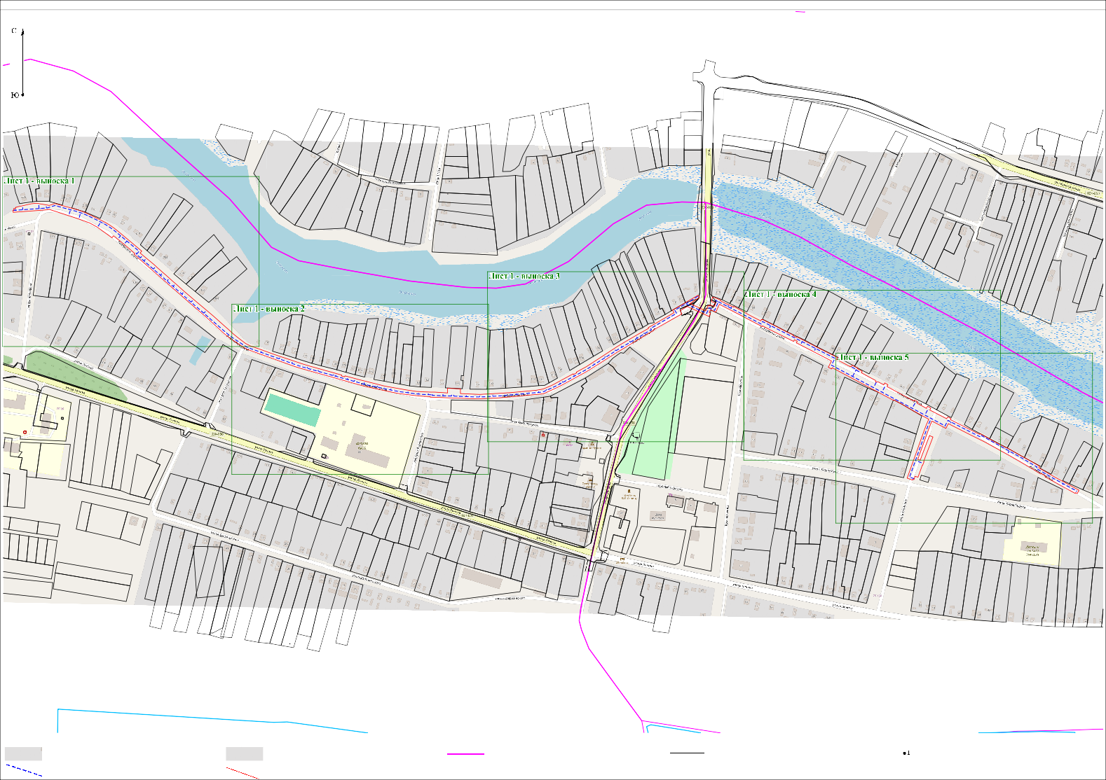
-проектируемый газопровод; -граница публичного сервитута.

23:35:0105003:24

326

1

327
2 3 4 5 8
67

9 10
11

324

323
325

322
321

320

319
12
13

318

14
15
16
317
17

23:35:0105003:78

23:35:0105004:19

23:35:0105003:989
23:35:0105003

316

18

314

315
313

23:35:0105003:399

23:35:012035:03053::0120154003:1213

311

31220
19

21

22

24
23 25
26

23:35:0105003:55

1006
23:35:0105003:397

27 28
29

23:35:0105003:833

:1007

30
31
32
33 23:35:0105003:813
34

35

23:35:0105003:1004
36

37

23:35:0105003:315
38

39
310

23:35:0105003:32

23:35:0105003:291

23:35:0105003:311

23:35:0105003:387
40
41
42
43
44
309
45

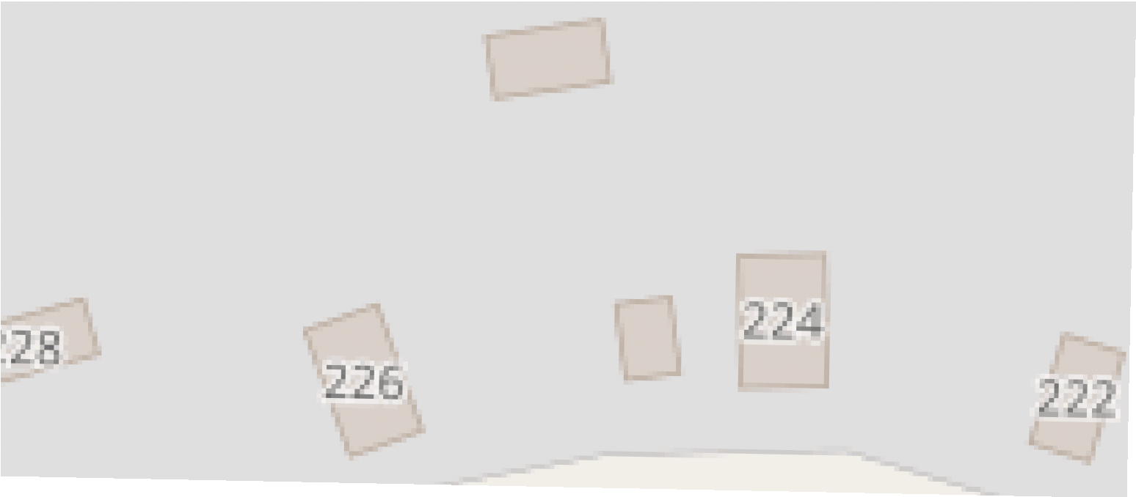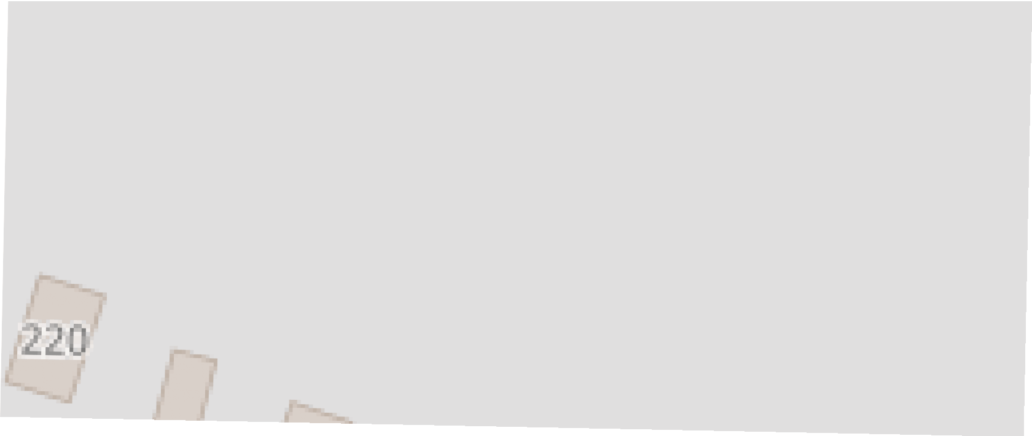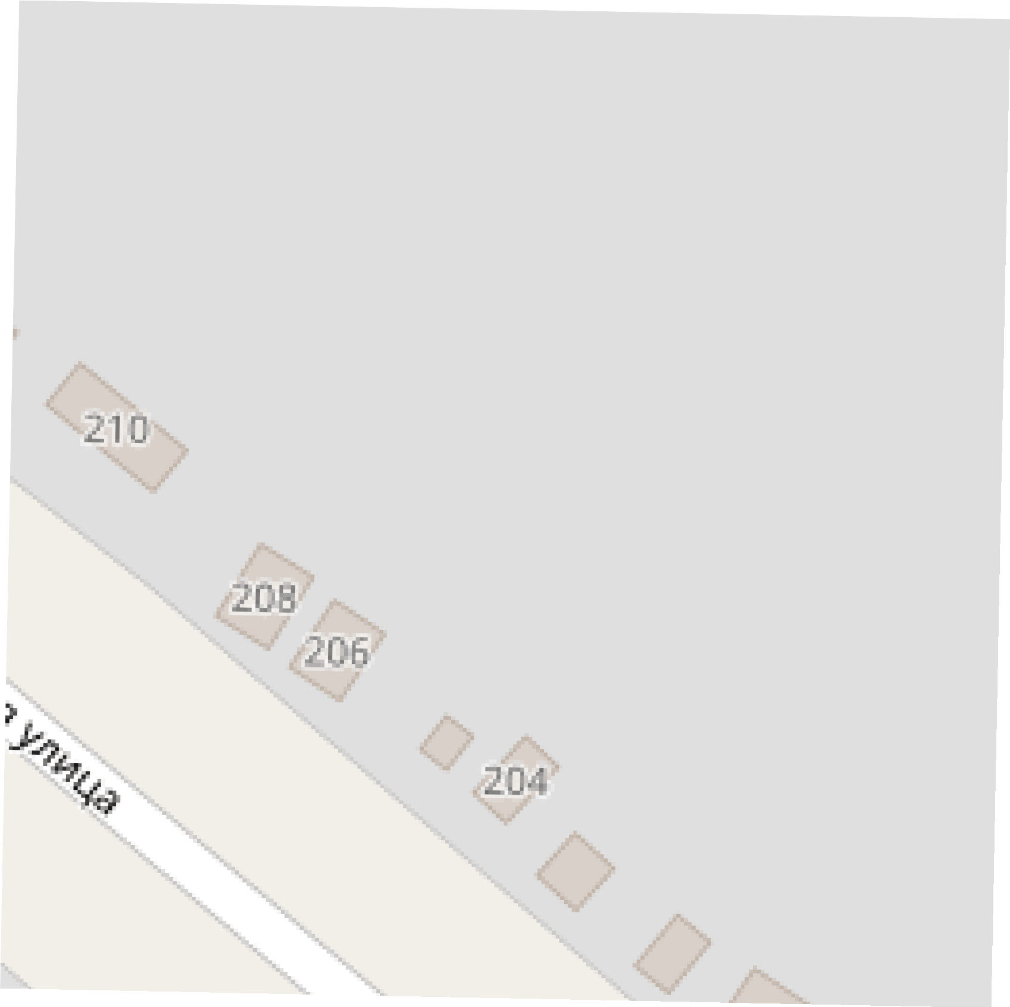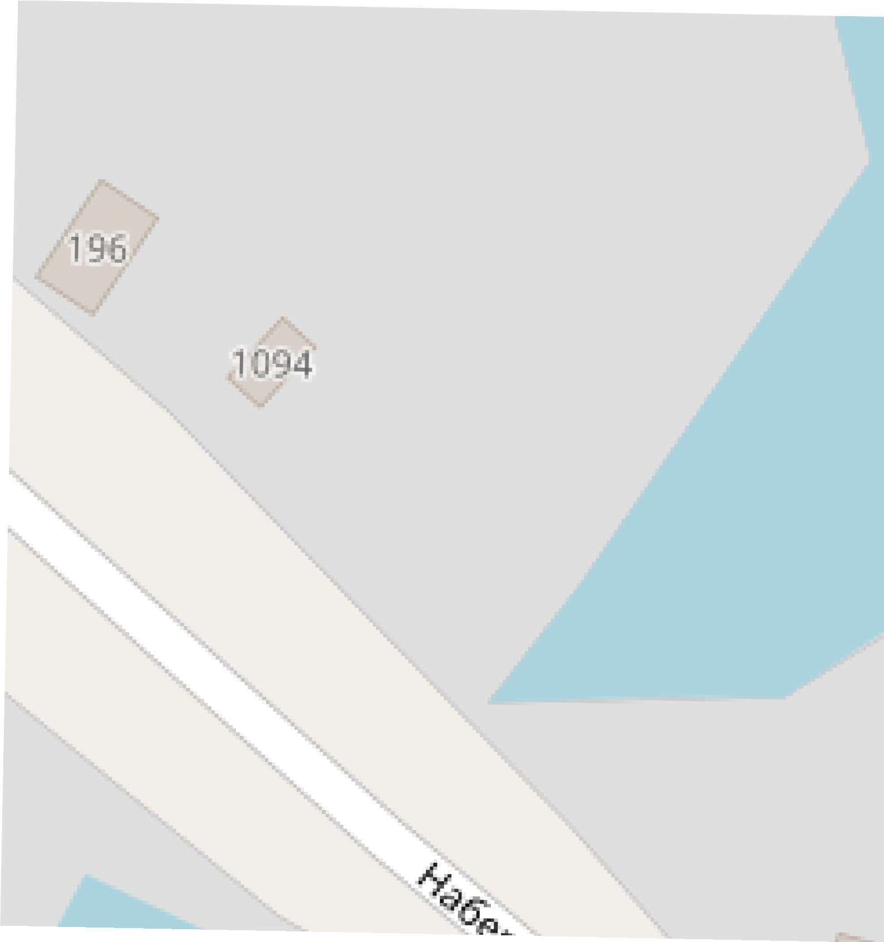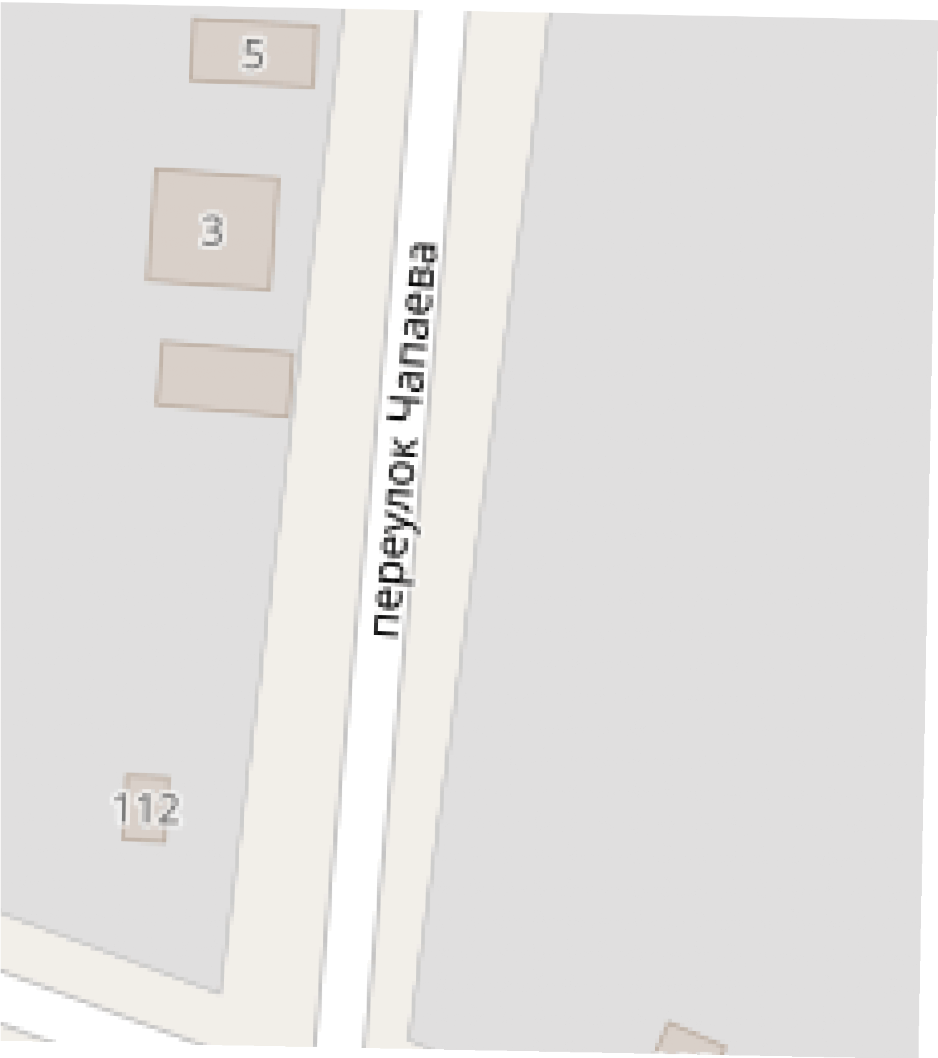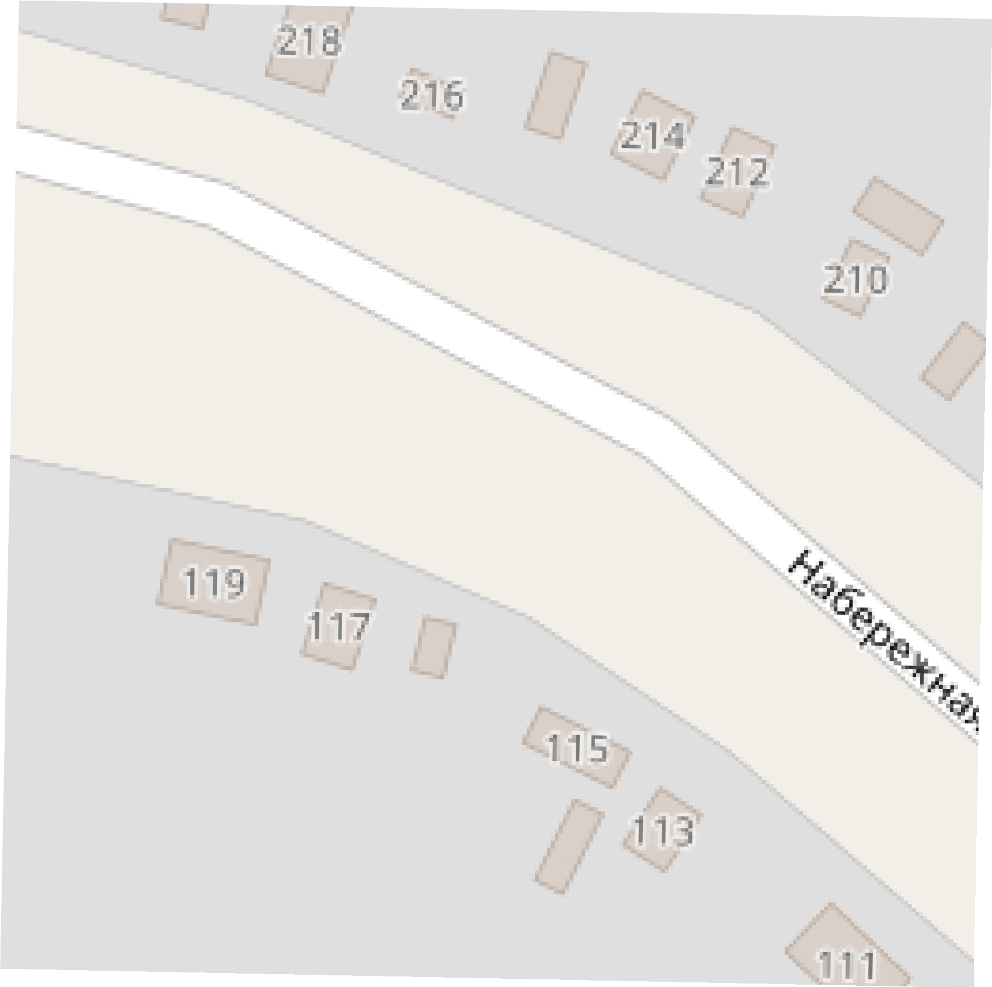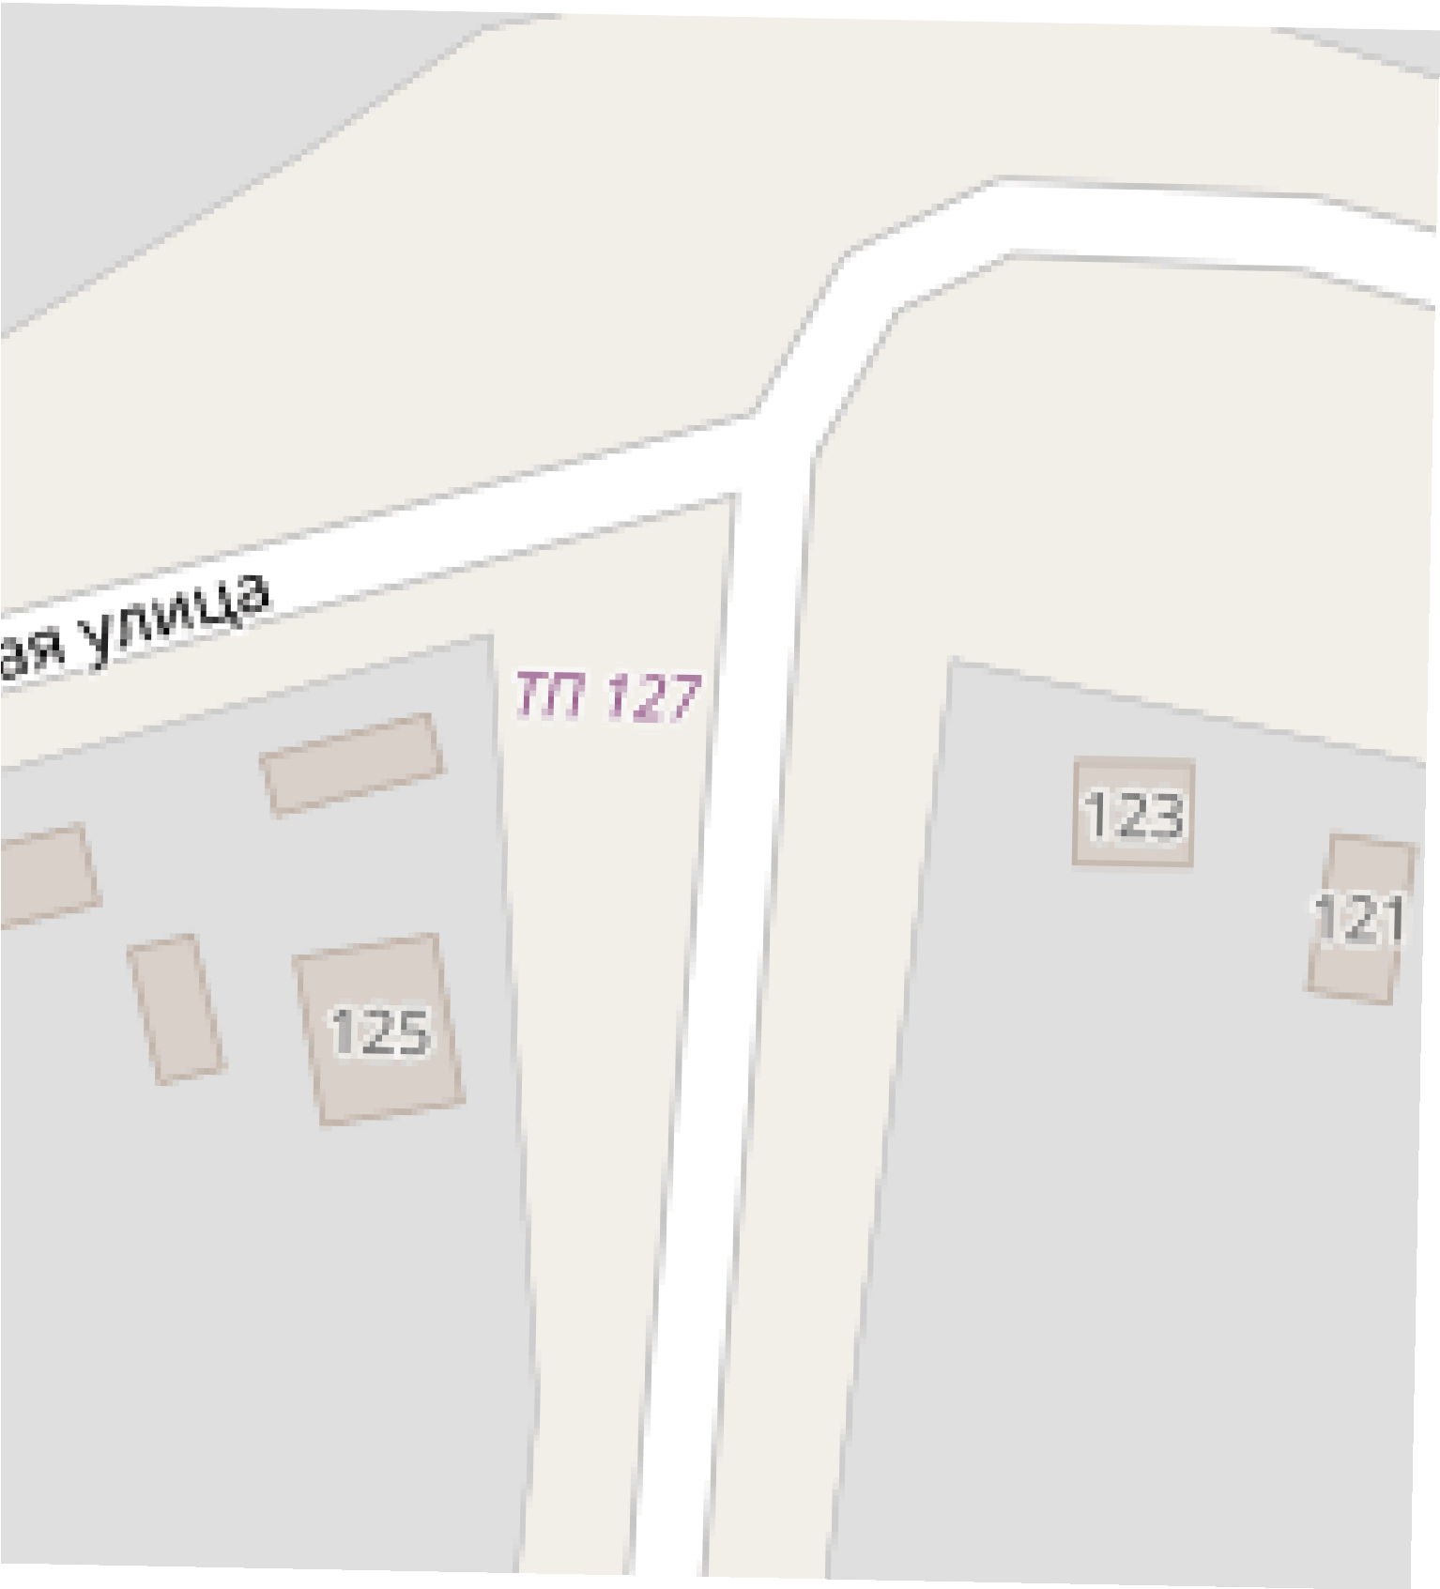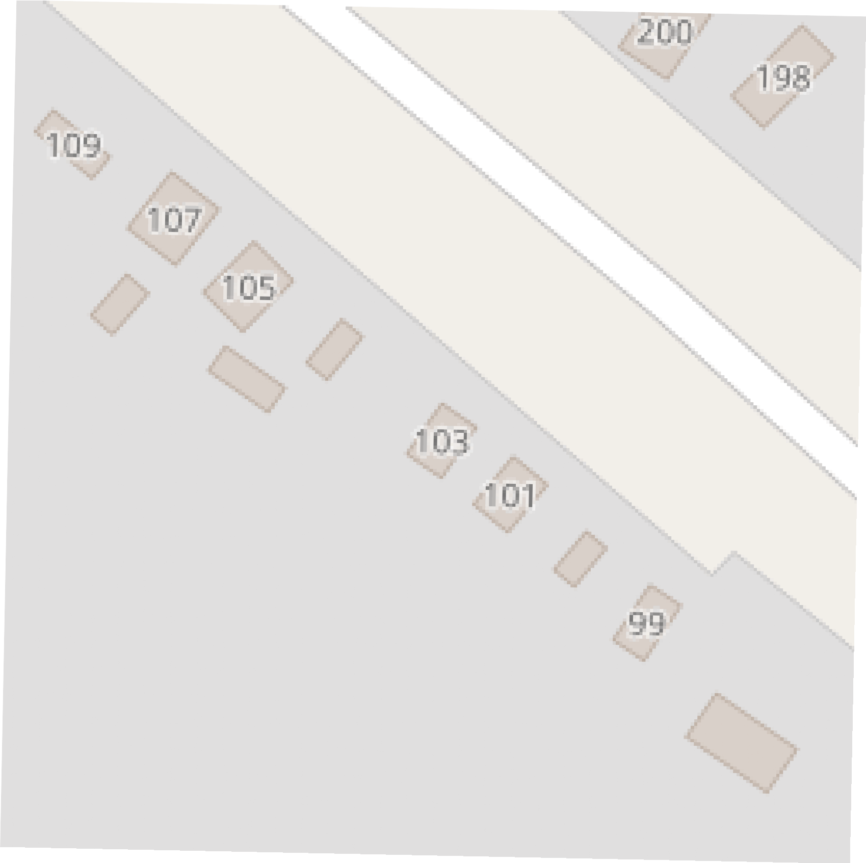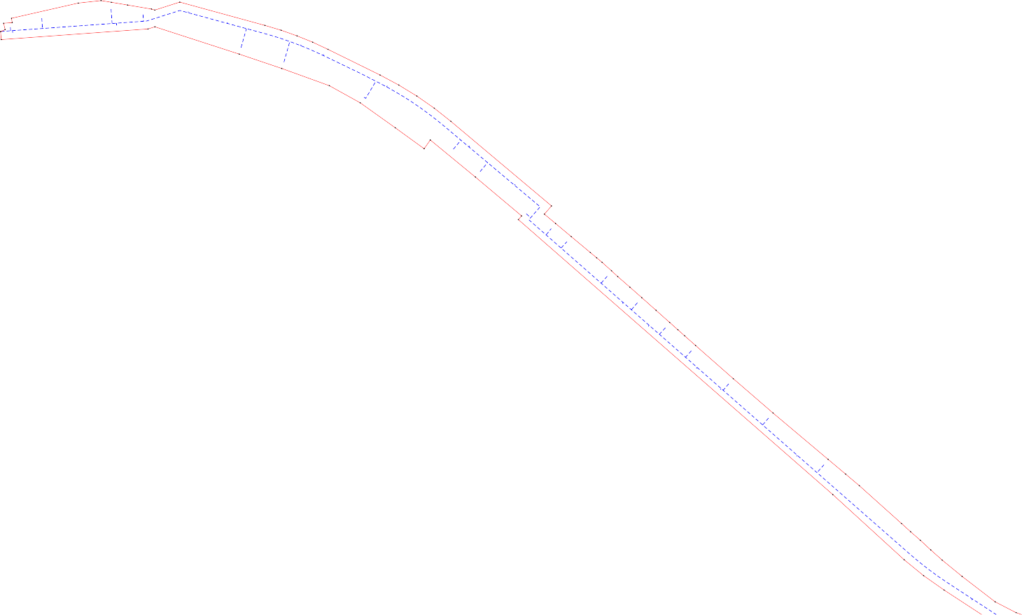

Условныеобозначения:
-представленыналисте№1.

Масштаб1:700
308

46
307
47

44

45 23:35:01050032:35:035:0105003:28
23:35:0105003:429
46
07 47 23:35:0105003:428
23:35:0105003:427
48 23:35:0105003:426

23:35:0105003:424

23:35:0105003:420

49
306 50
51
52
53

54
23:35:0105003:425

23:35:0105003:422

23:35:0105003:421

23:35:0105003:12
23:35:0105003:418

23:35:0105003:416

23:35:0105003:414

23:35:0105003:384

23:35:0105003:72
305
55
56

304

57

58 61

59
60

62
63
64
65

303
23:35:0105003:419

66

23:35:0105003:381

23:35:0105003:379

302

301

300

67

299

686970

71

297

7273

29529374
78

7576
77
79

80 81

291

82 83

23:35:0105003:1194
298

23:35:0105003
296294292

290 289

23:35:0105003:1

23:35:0105003:1195

23:35:0105003:69
23:35:0105003:70

23:35:0105003:133

23:35:0105003:95

23:35:0000000:1879
23:35:0105003:992

23:35:0105003:132

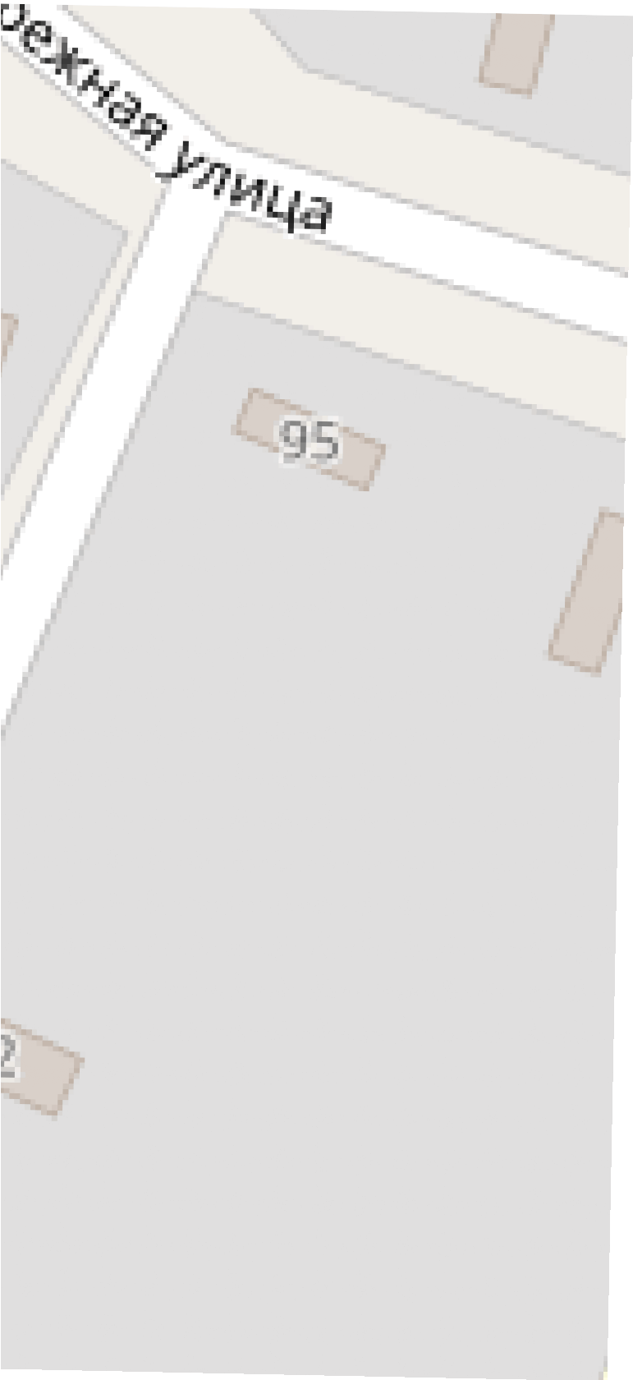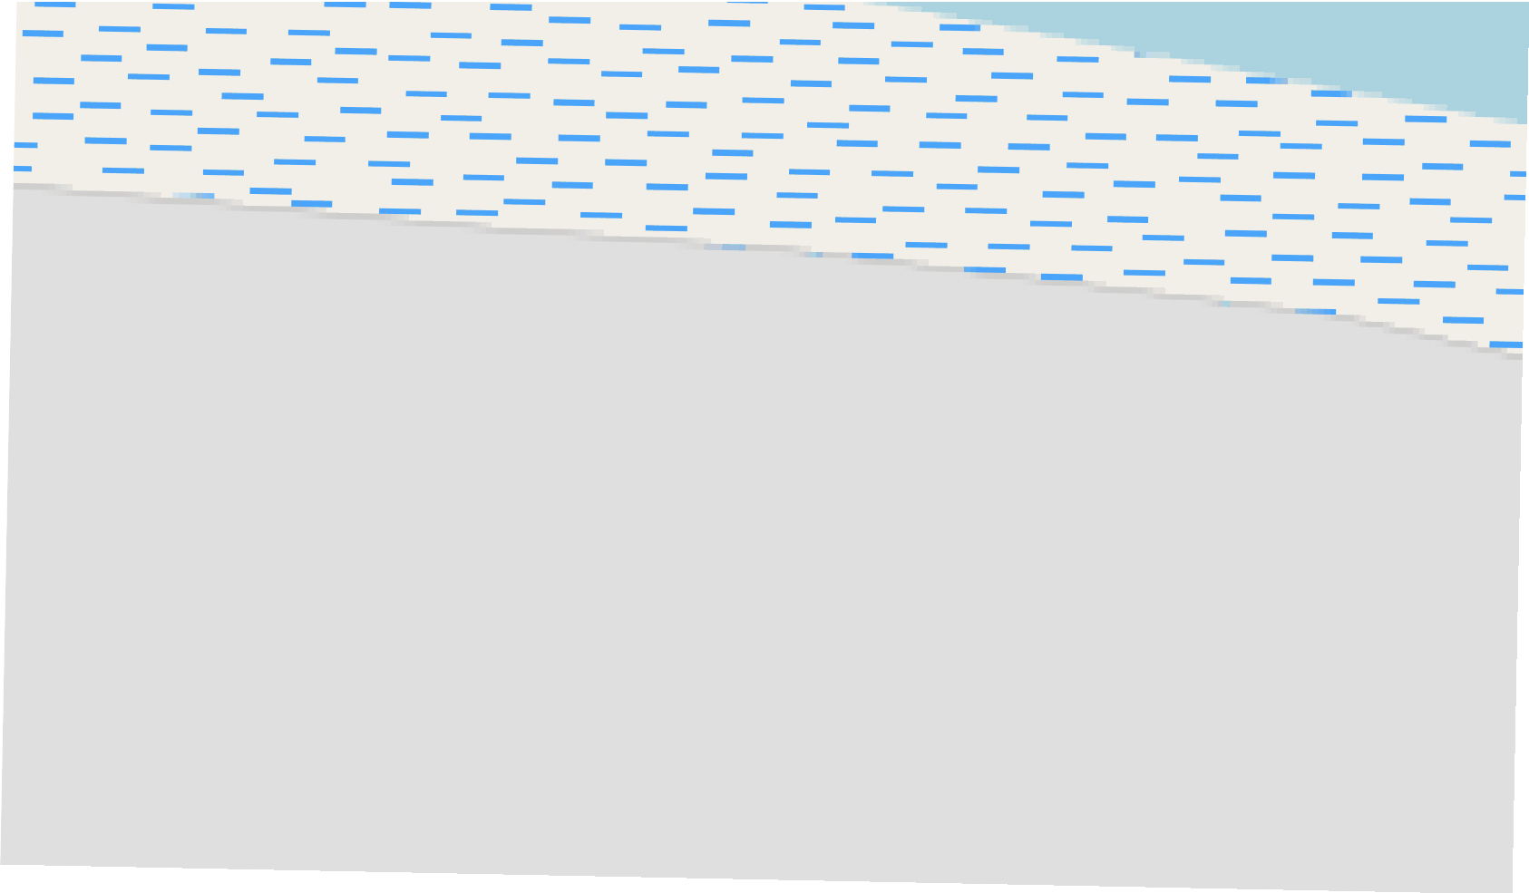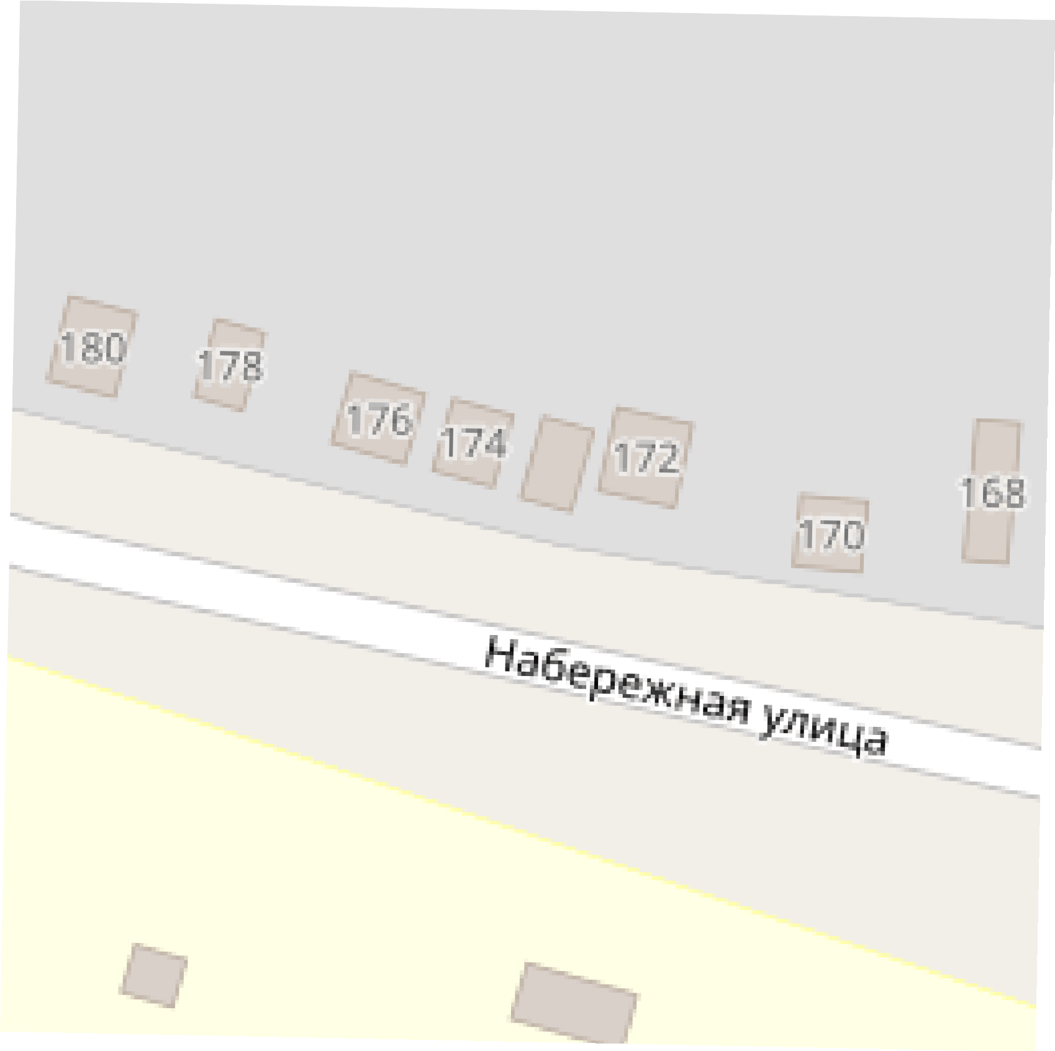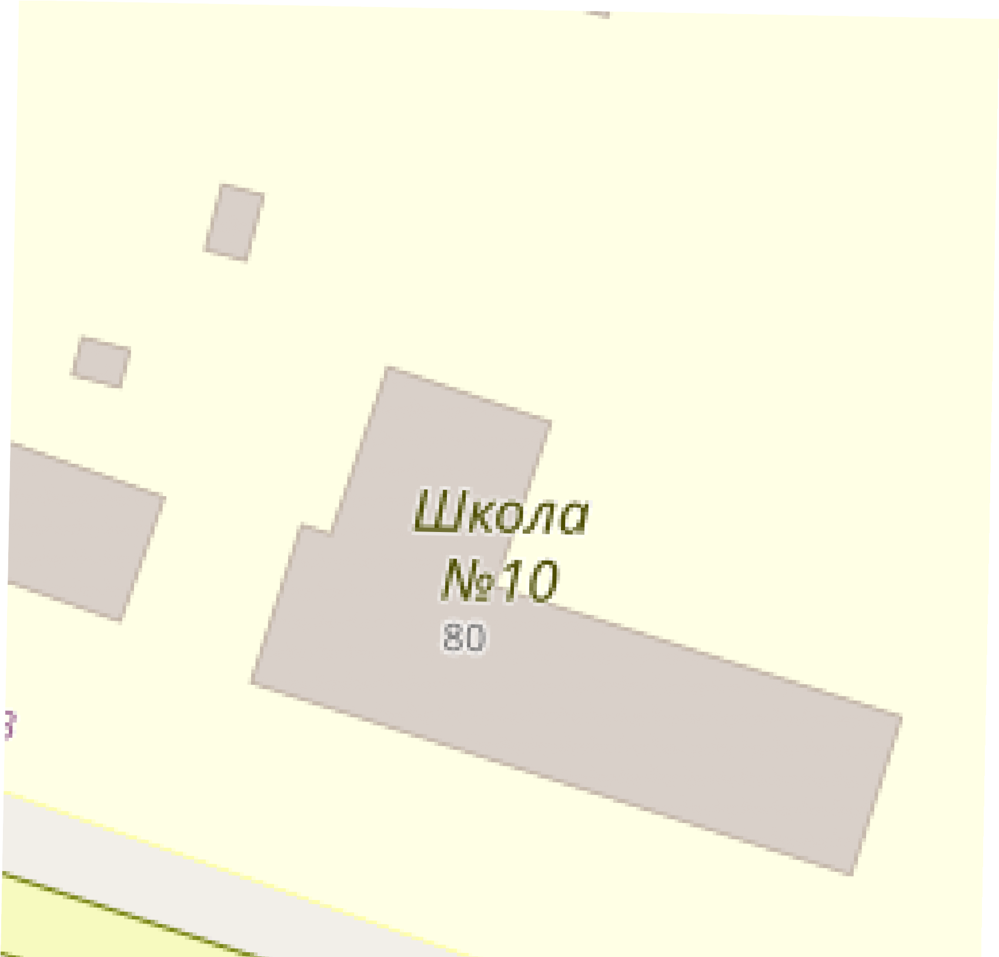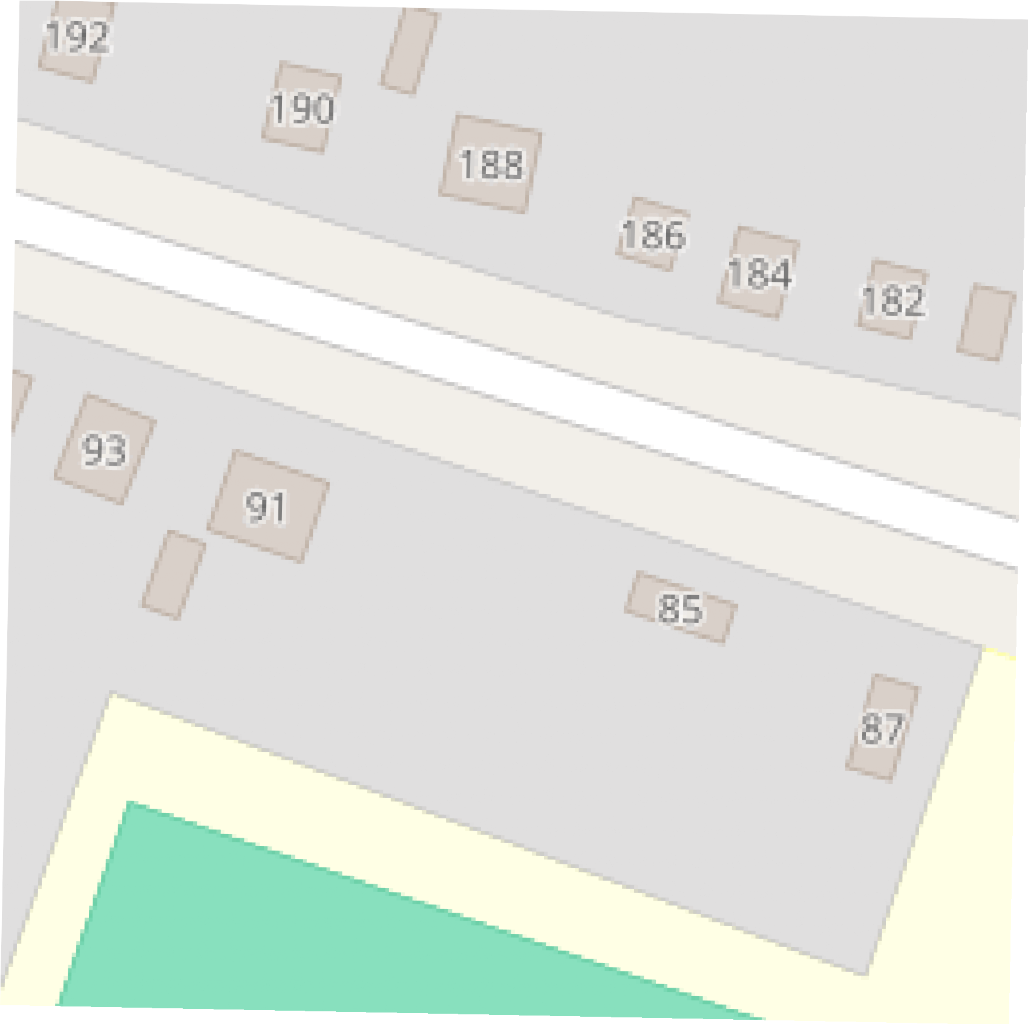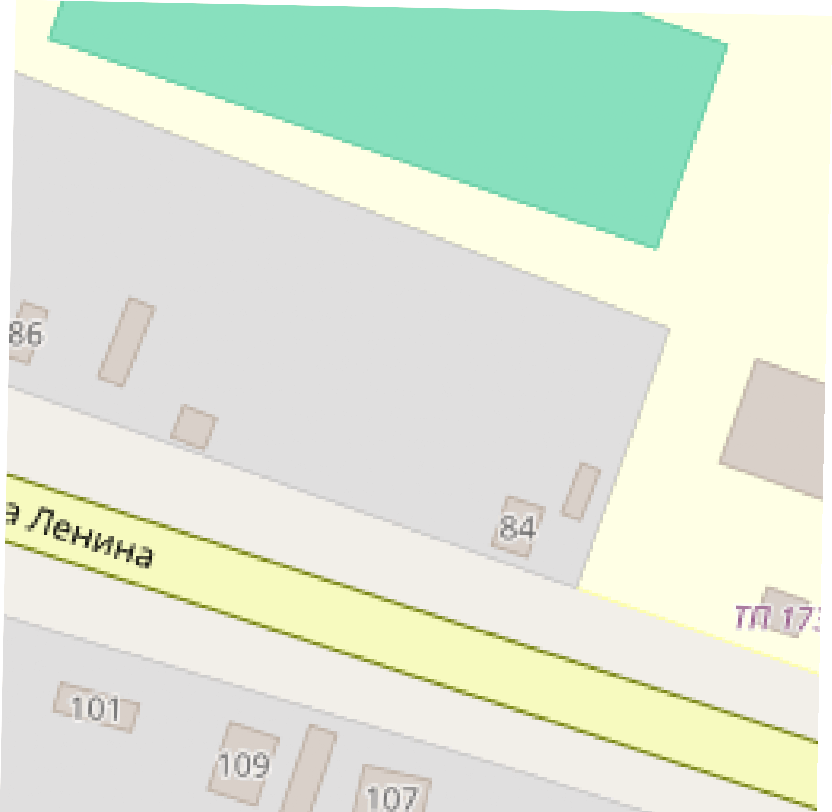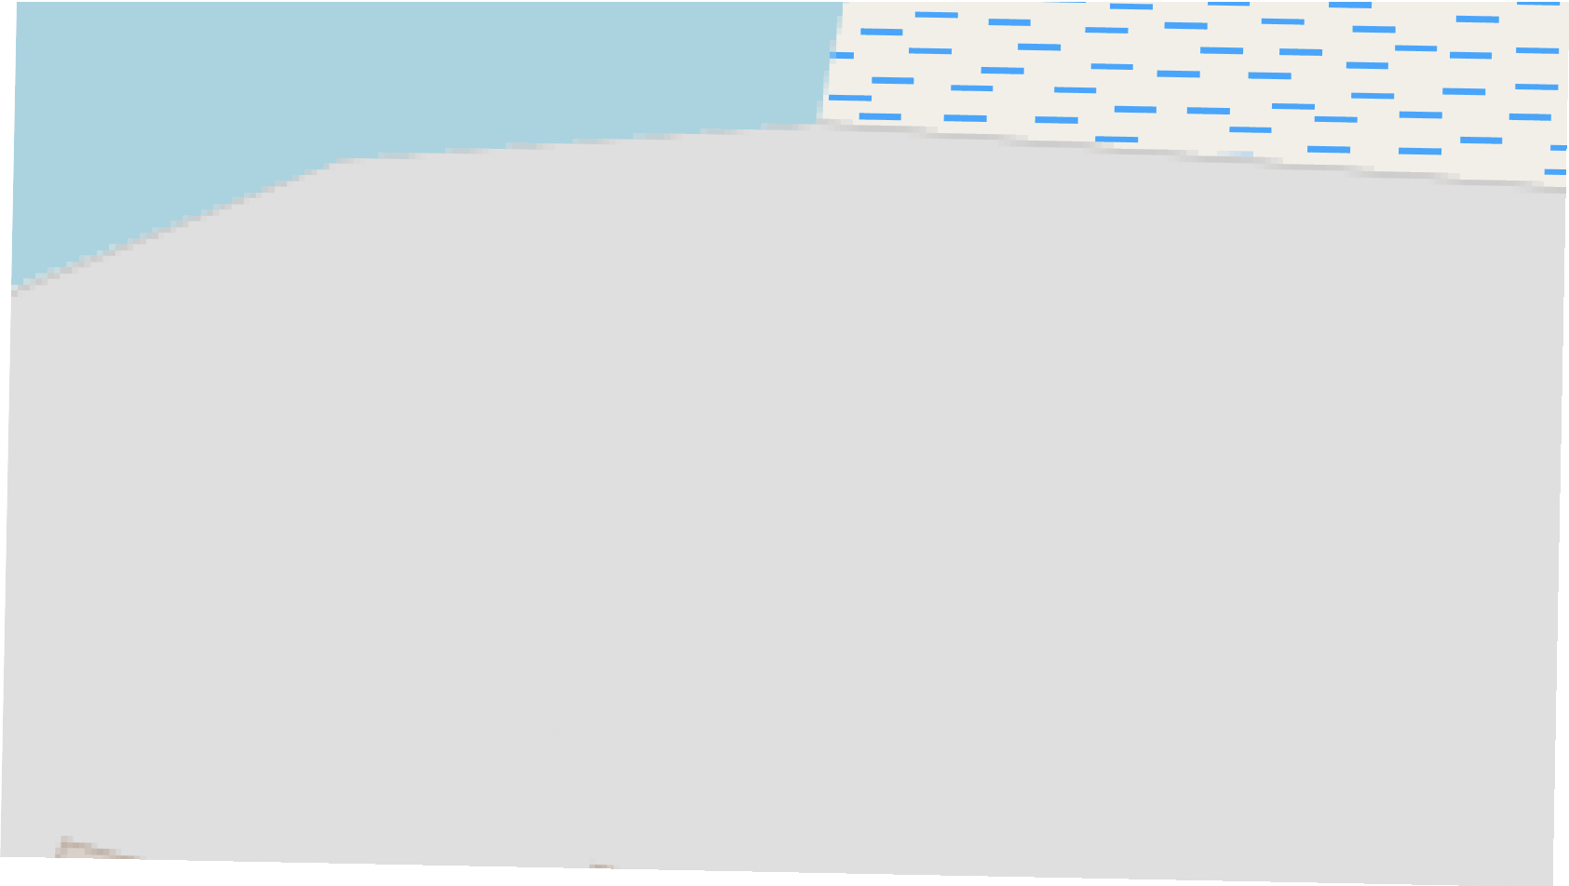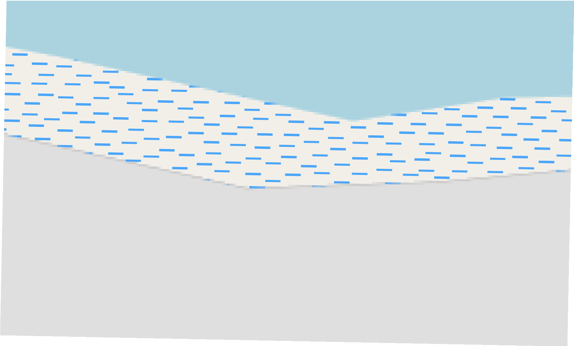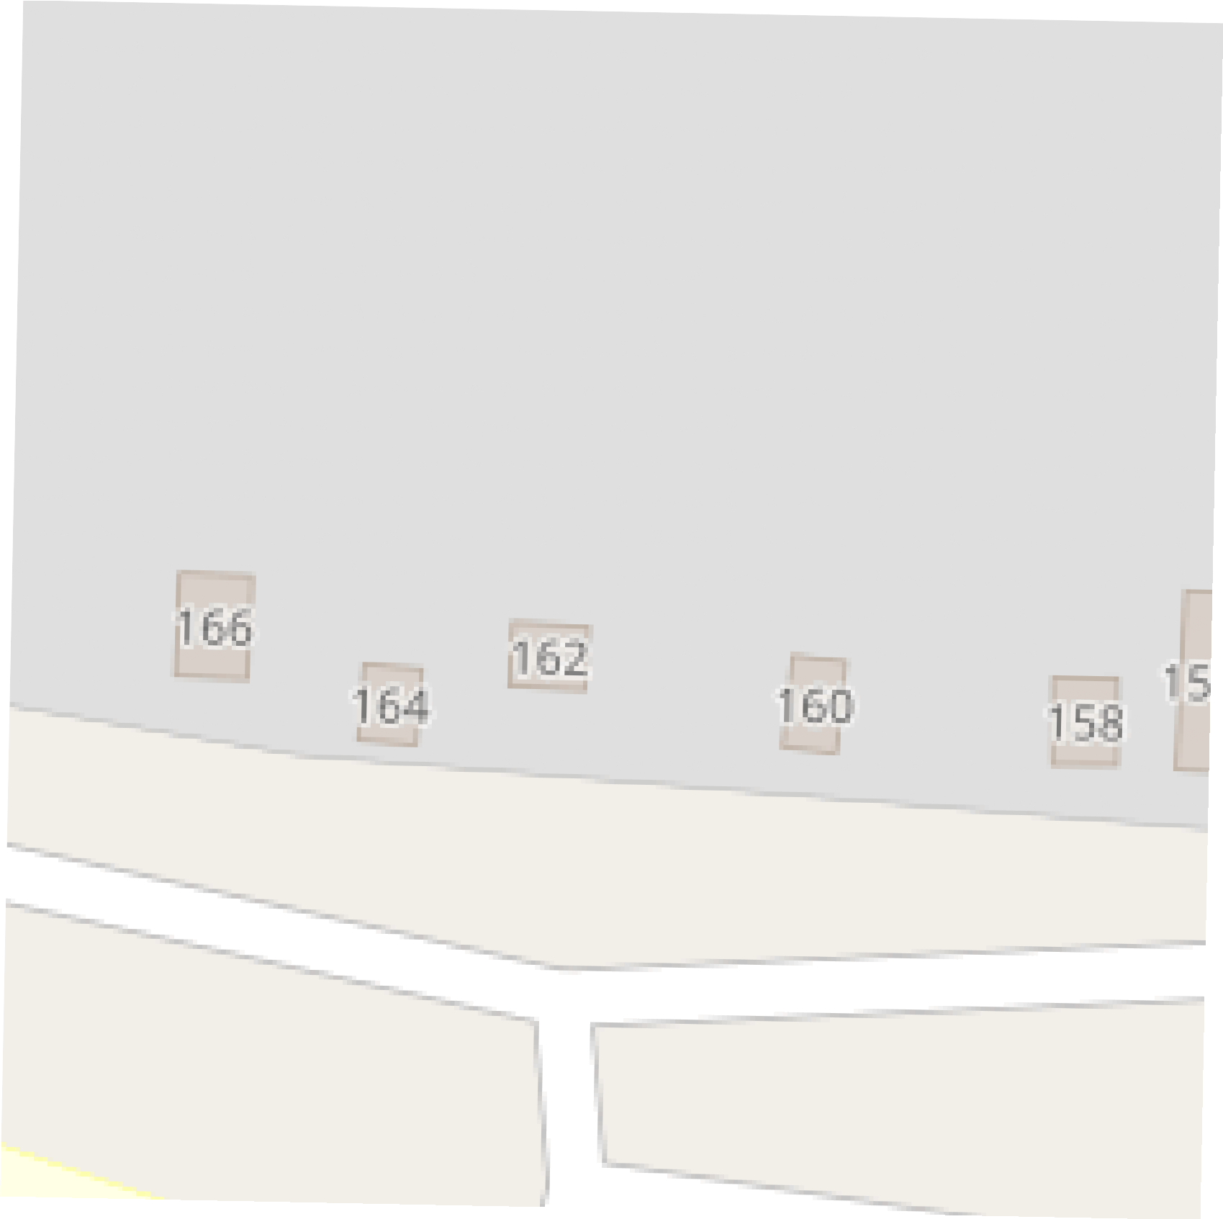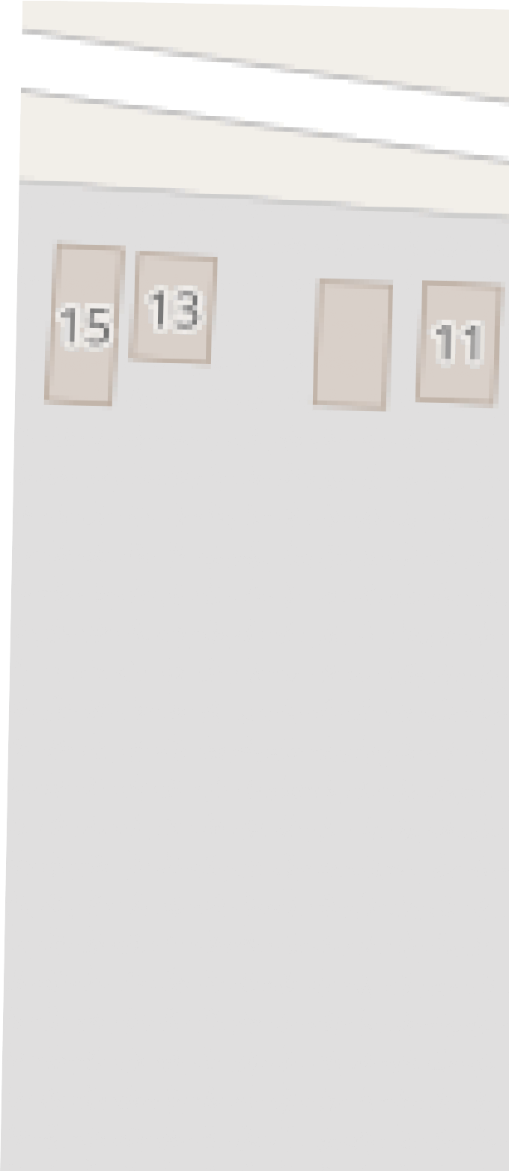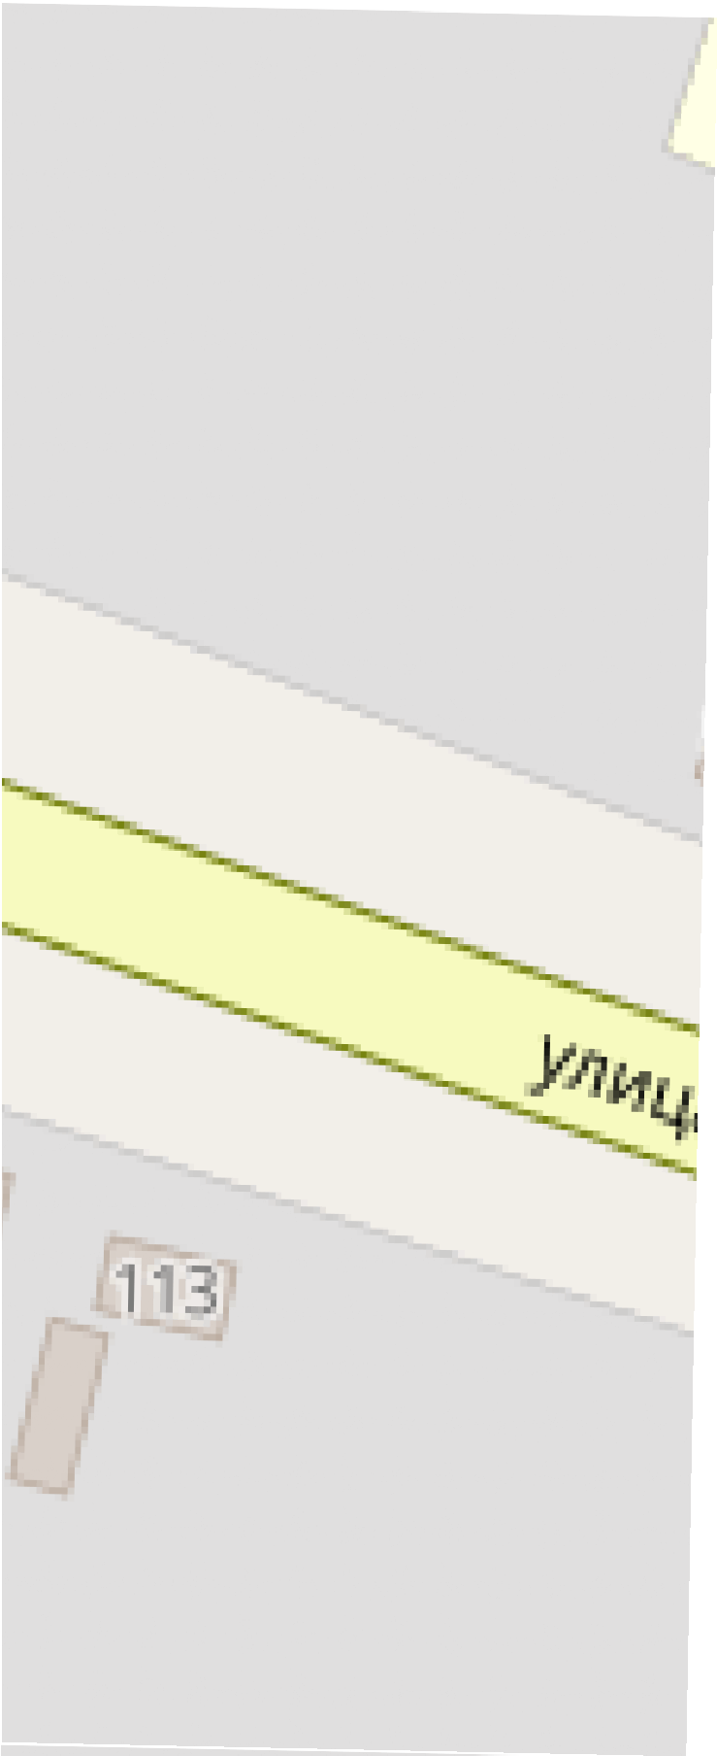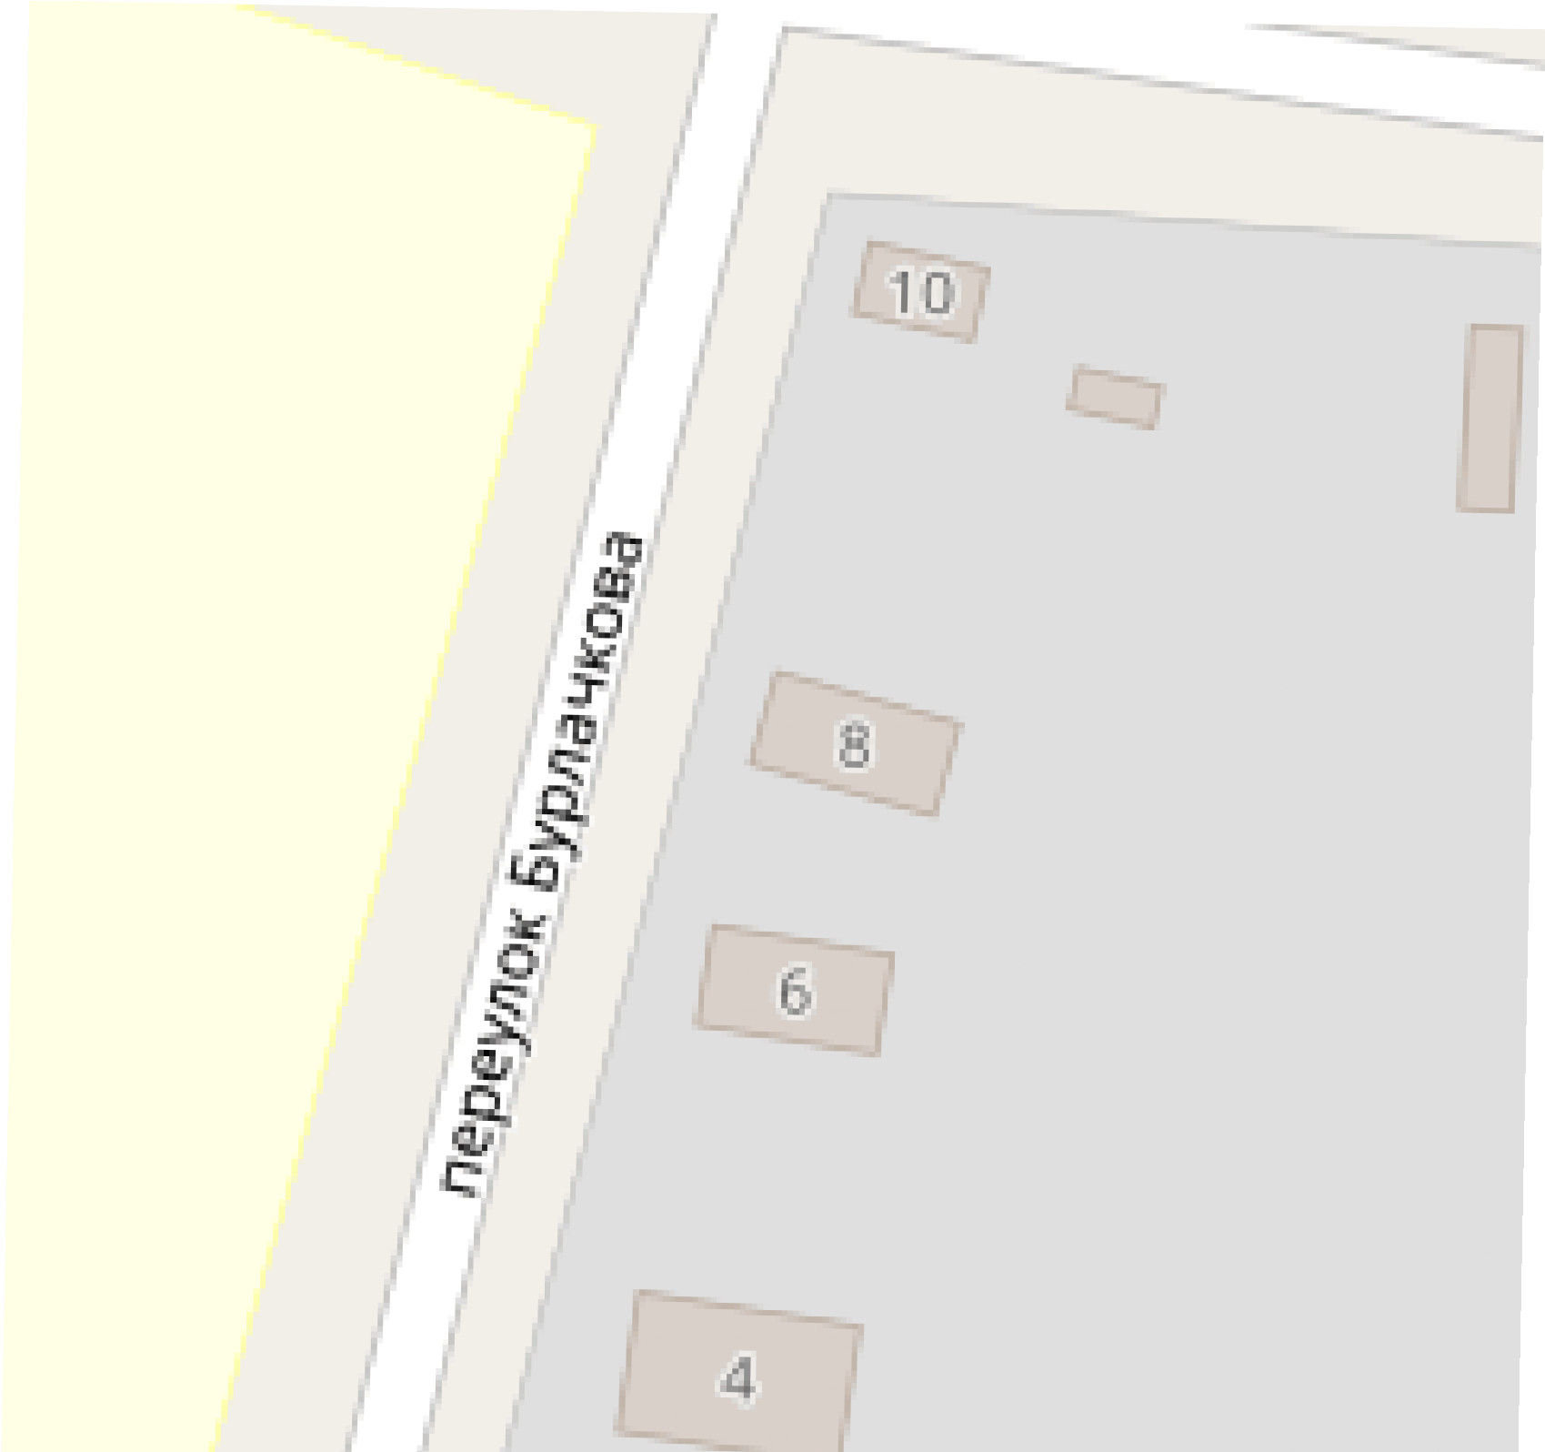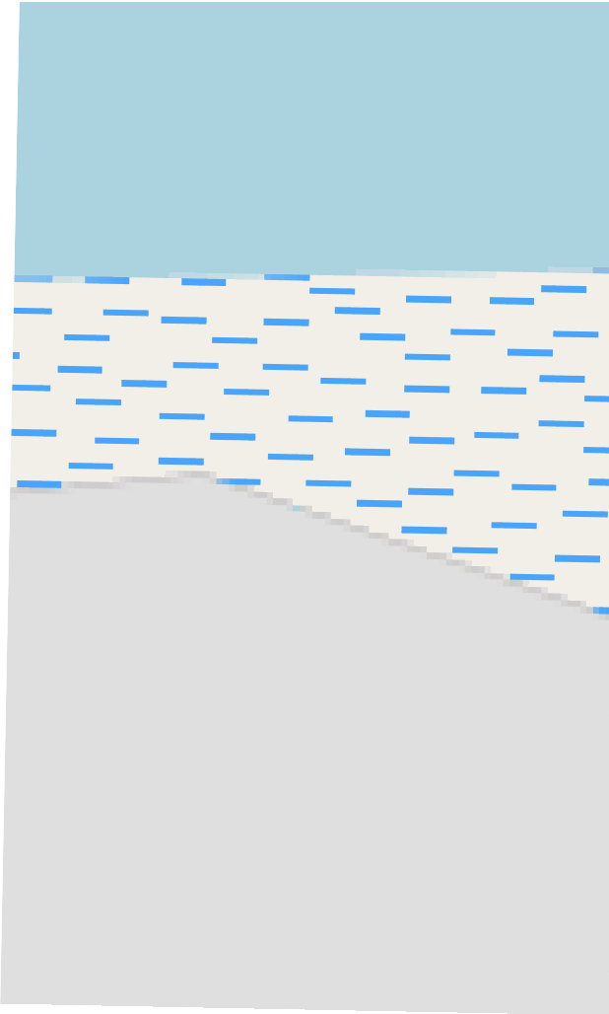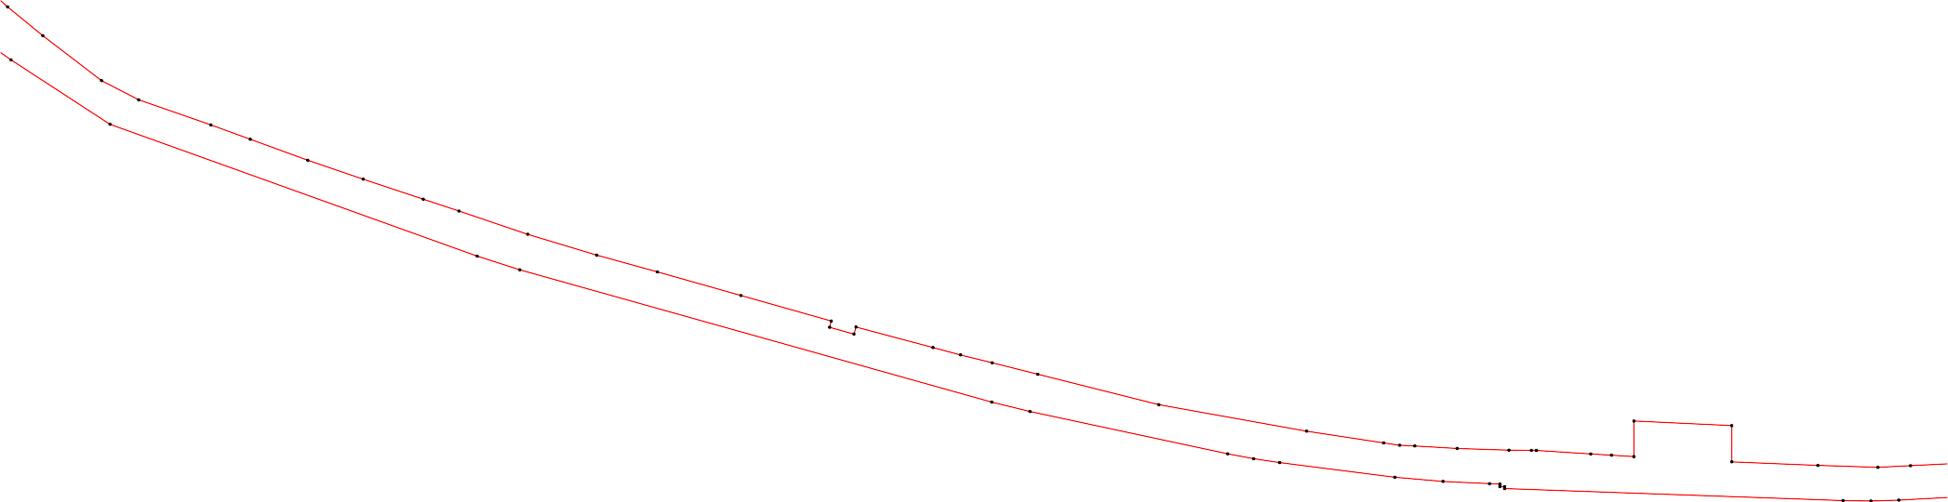
23:35:0105003:294

Условныеобозначения:
-представленыналисте№1.
23:35:0000000:1879

Масштаб1:700
23:35:0105003:131

23:35:0105003:15
23:35:0105003:388

23:35:0105003:810

23:35:0105003:400
23:35:0105003:318

23:35:01

23:35:0105003:4

23:35:0105003:398
120

121

134

135

23:35:0105003:403
23:35:0105003:396

119
118

122

133
132
131
136
137

139

127
130

23:35:0000000:1879
123
23:35:0110258004:499
125
140

142

117

27623:35:0102575003:807

126

129
267
138

141

23:35:0105003:404
116

277
23:35:0000000:1879
124

270
269
271

268

278
279
23:35:0000000:1878
272
274

266

273

23:35:0105003:406

115

280
23:35:0105004

23:35:0105003:407
23:35:0105003:408

109

110

111

112

113
114

23:35:0105003

281

23:35:0105004:901

23:35:0105004:98

23:35:0105003:375

23:35:0105003:18
23:35:0105003:409
23:35:0105003:42132:35:0105003:410
23:35:0105003:413

99

100

102

103

101

104

284

105

106

283

107
108

282

23:35:0105003:846

84 85

86 87 88 89

95
90 92
94
9193
98
97
96

286

285

23:35:0105003:36

23:35:0105004:902

287

288
23:35:0105003:1603

:1222 23:35:0000000:785
23:35:0105003:9123:35:0105003:806

23:35:0105003:1602
23:35:0105003:11

23:35:0105004:473

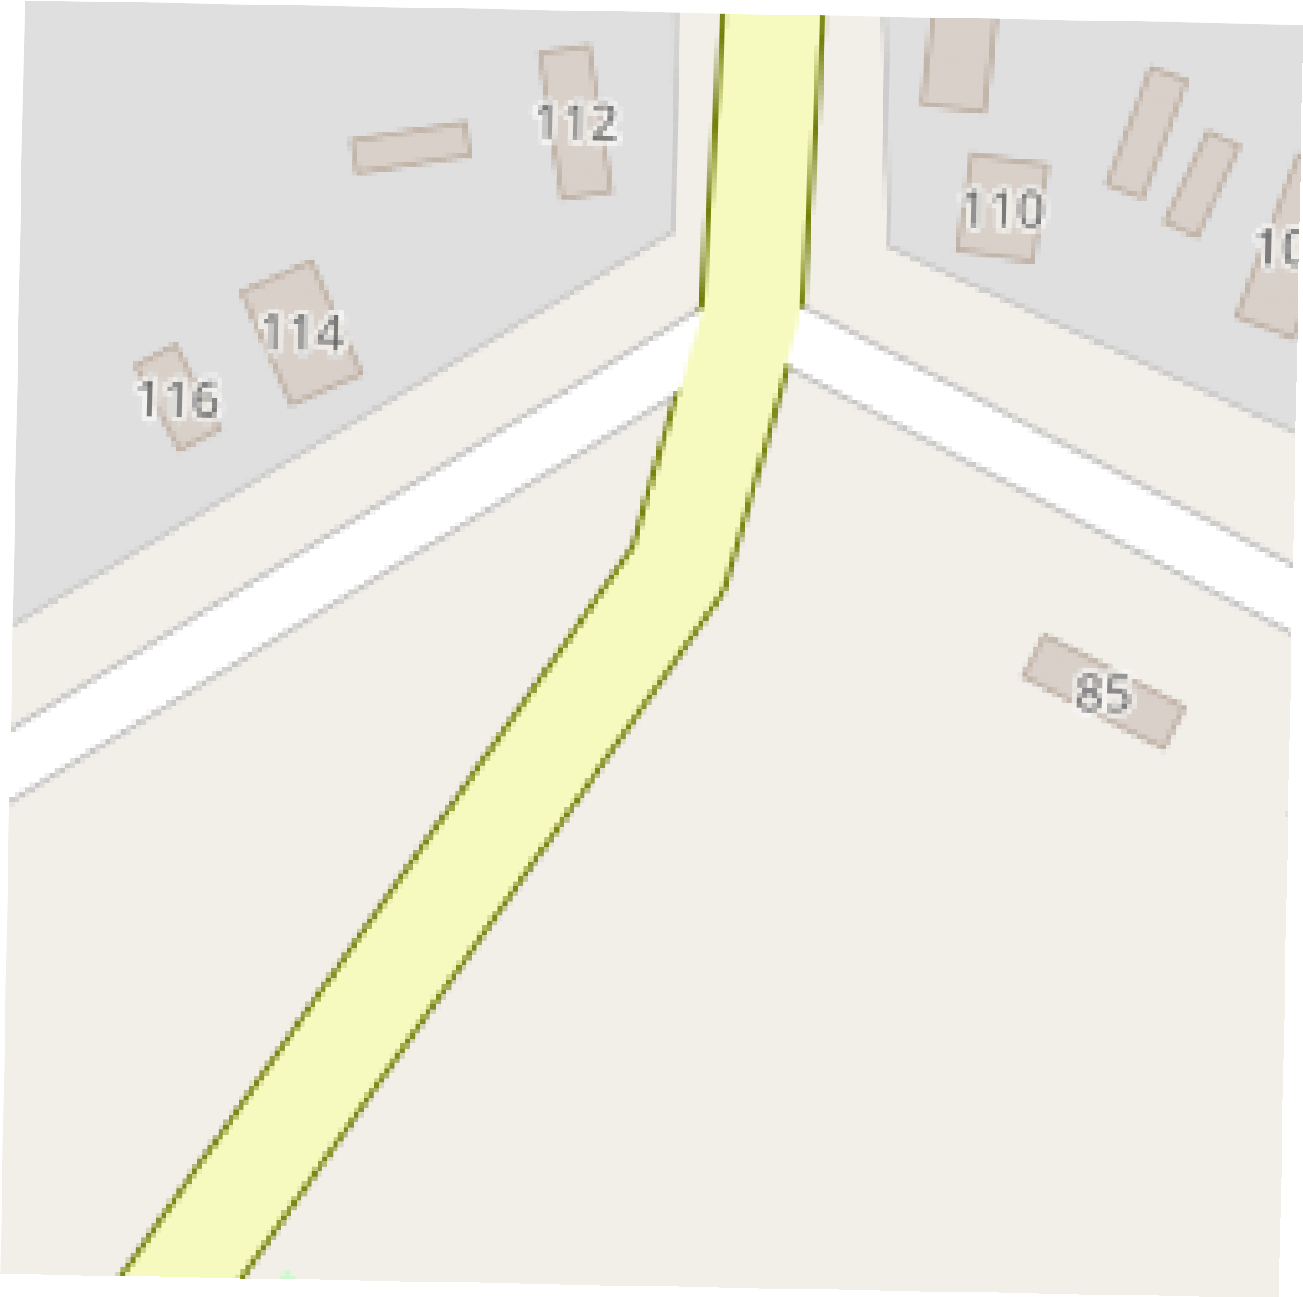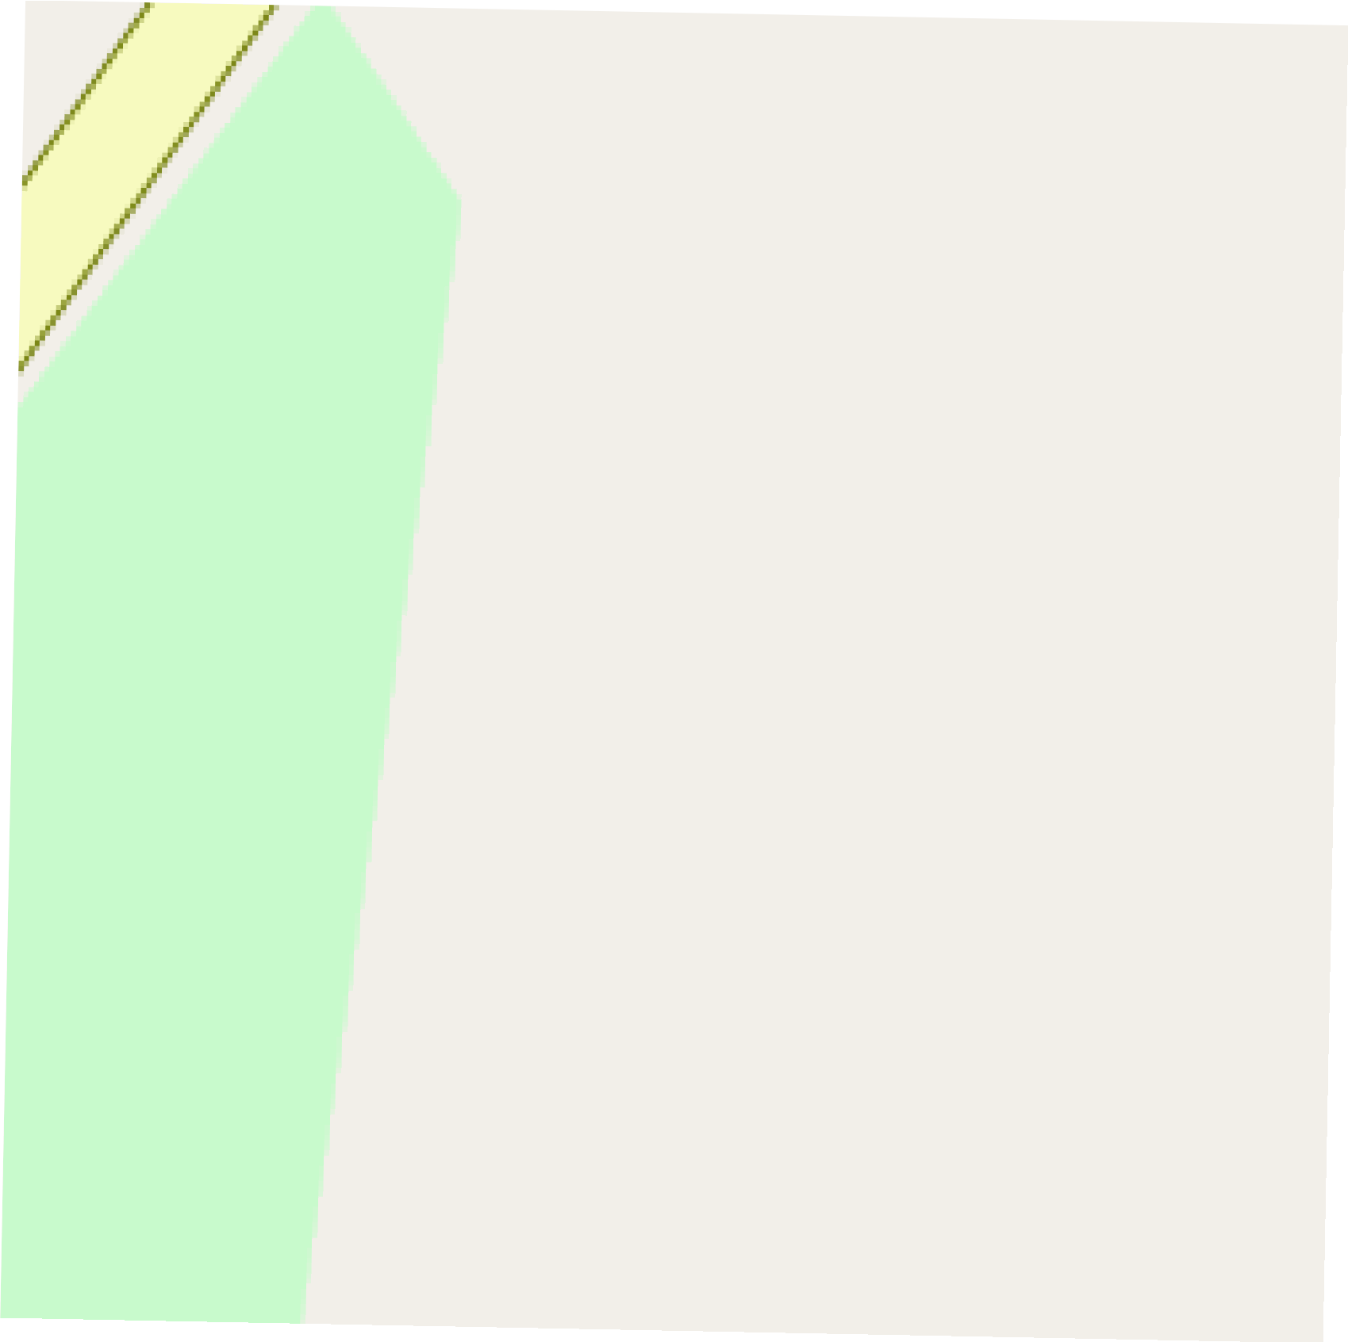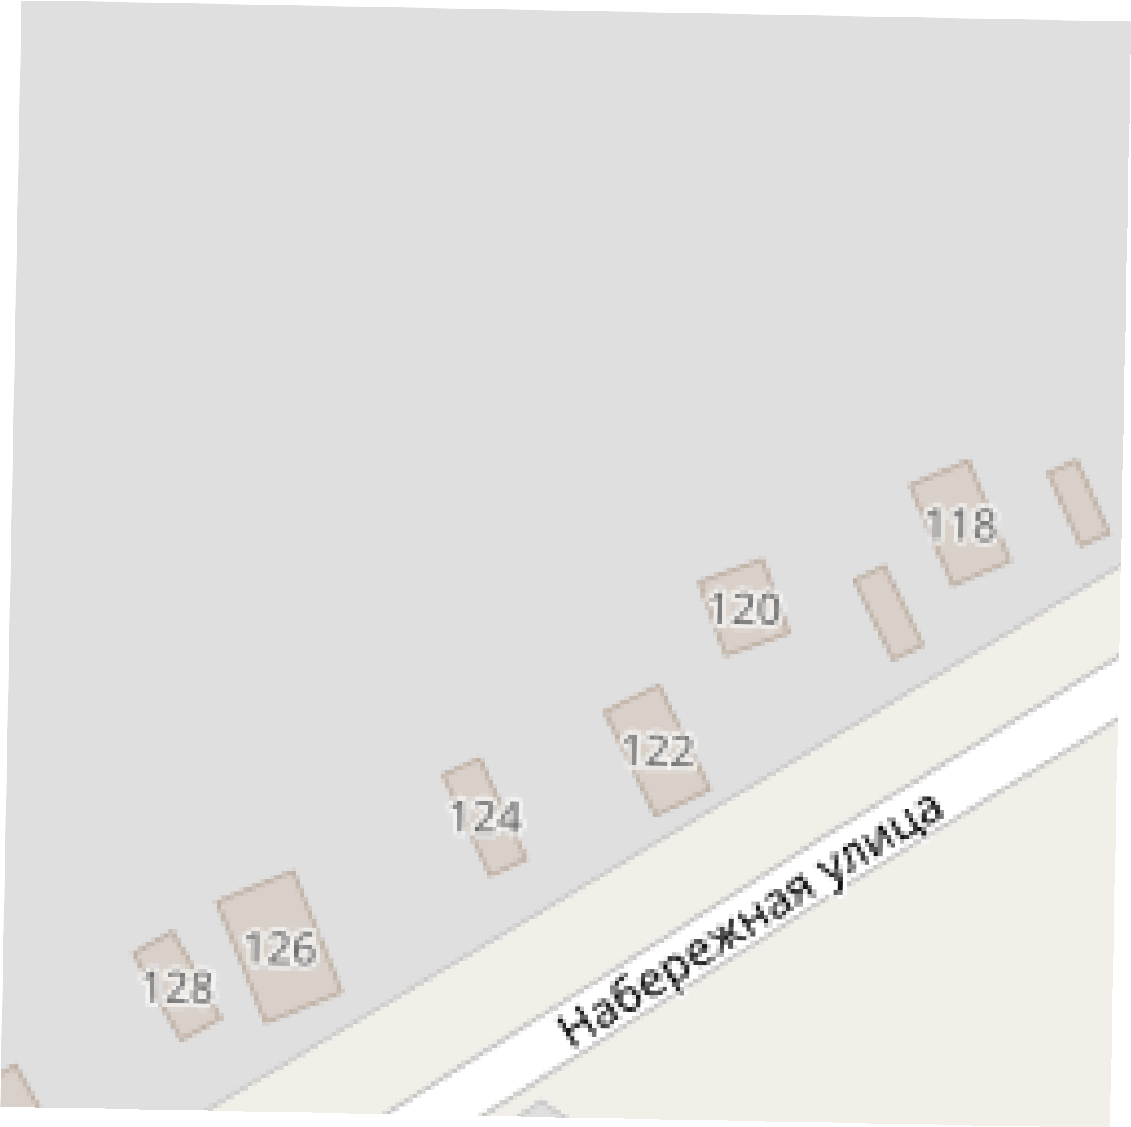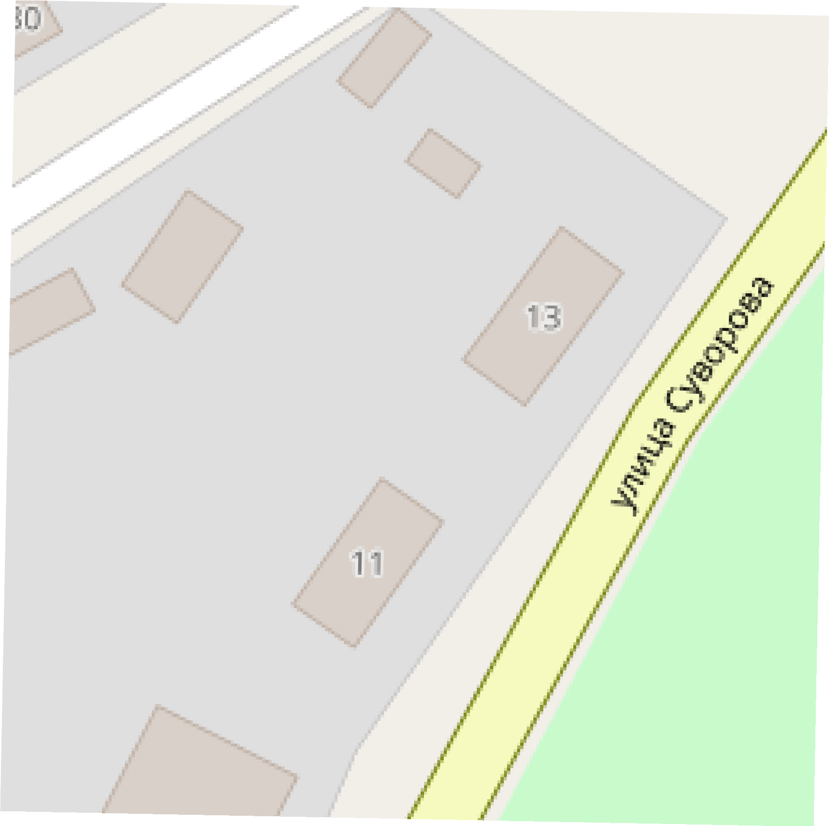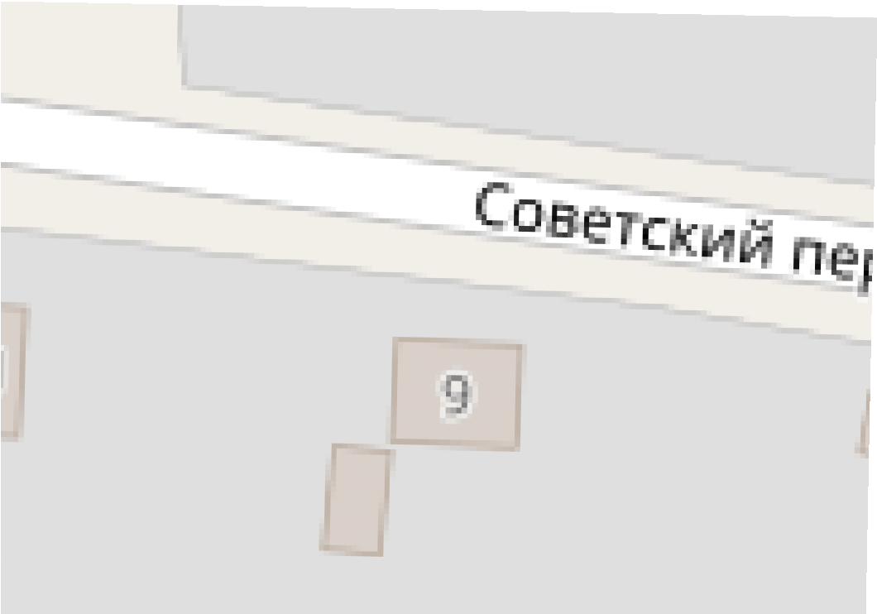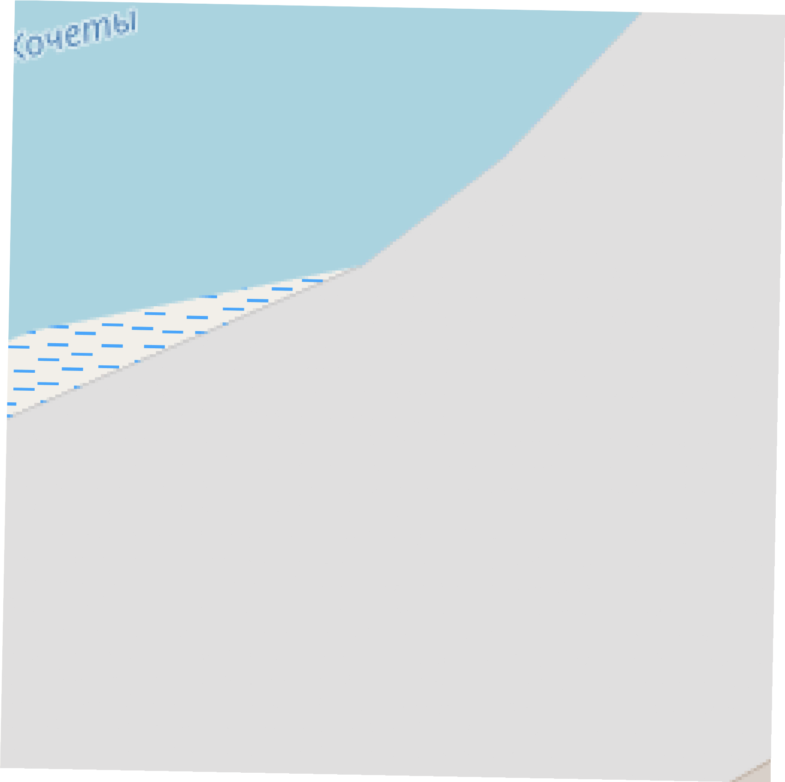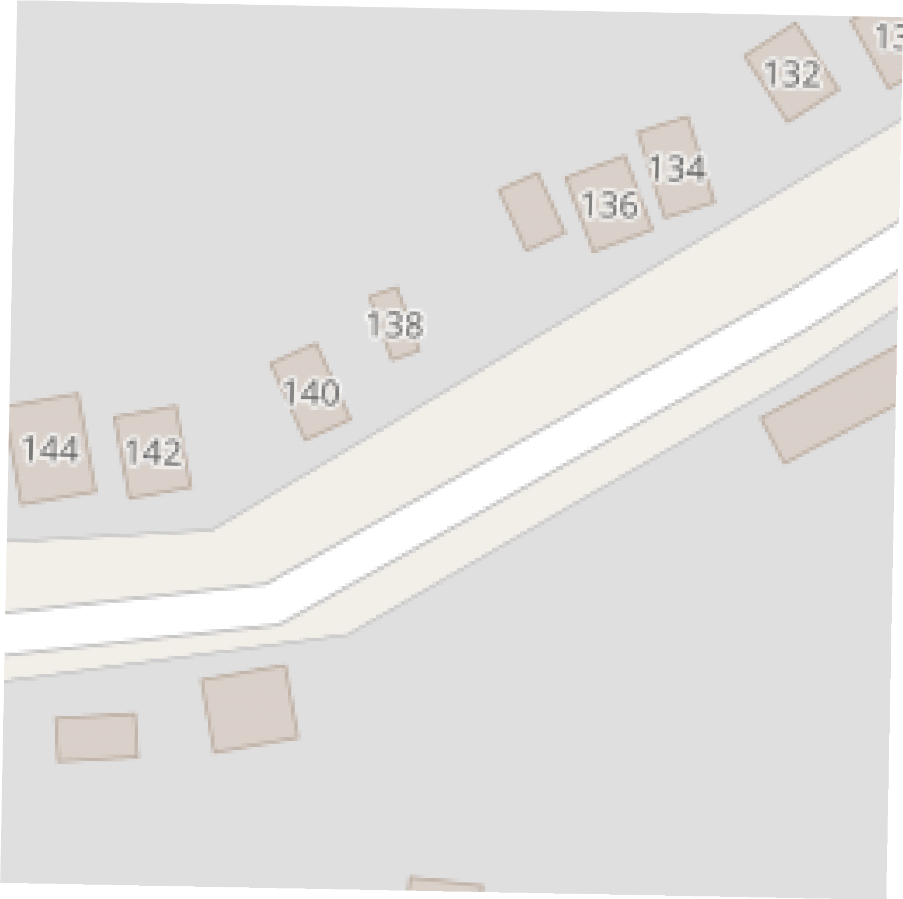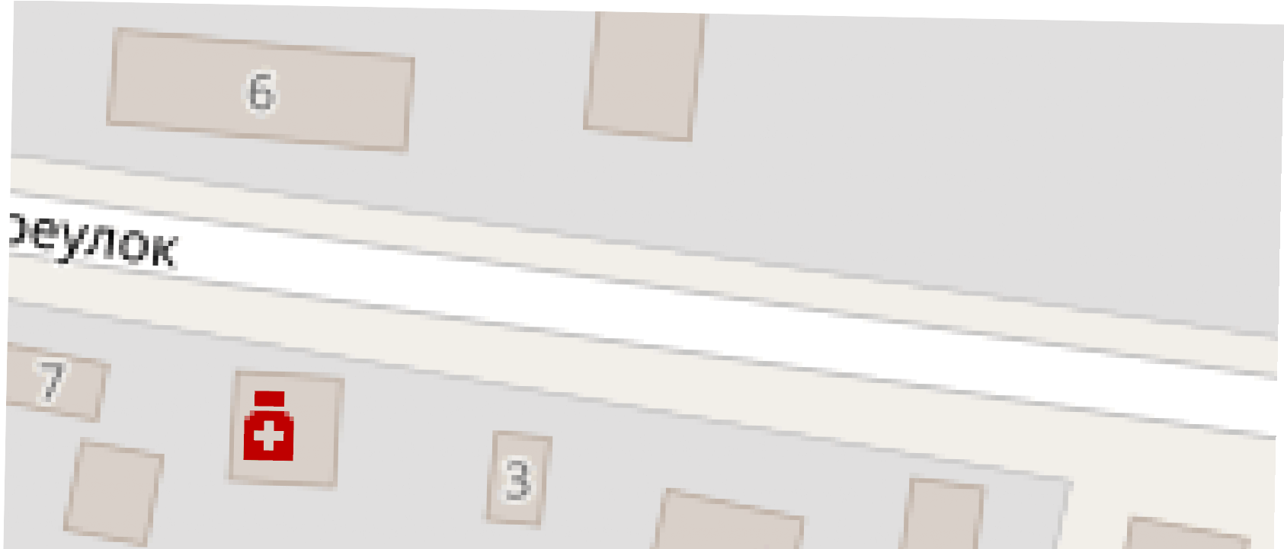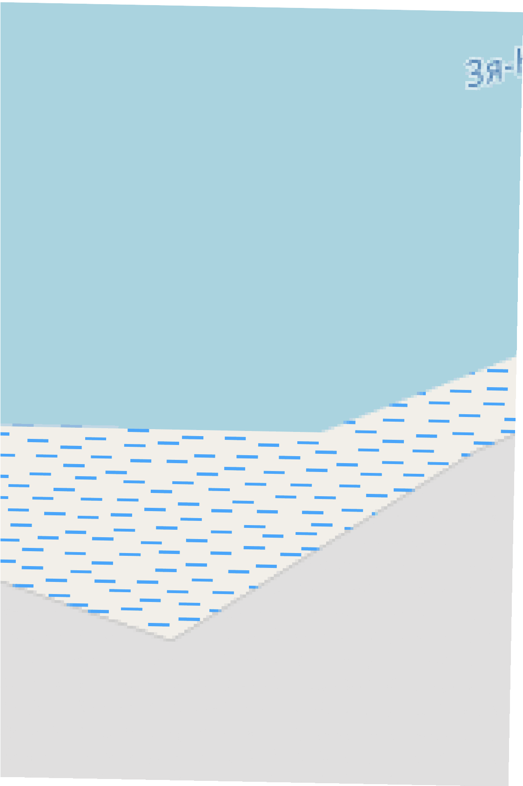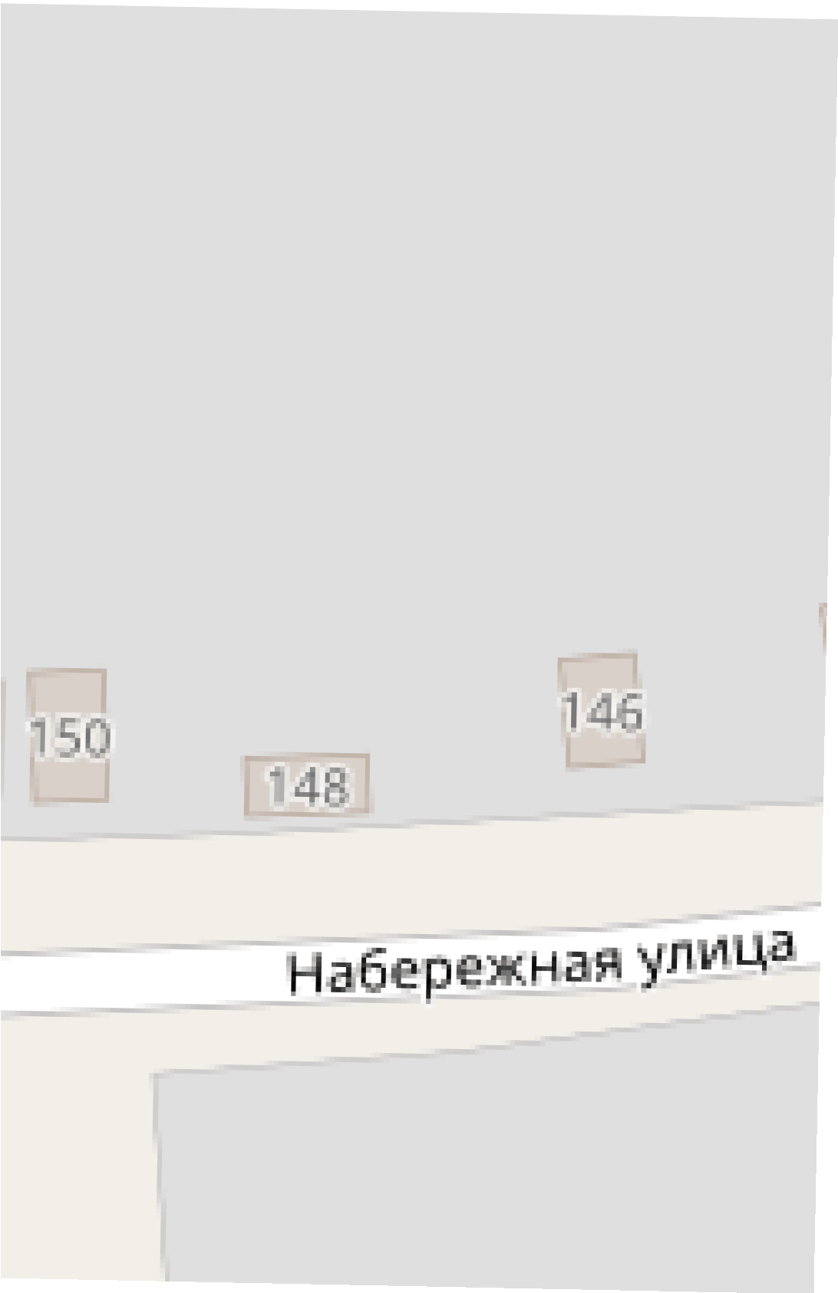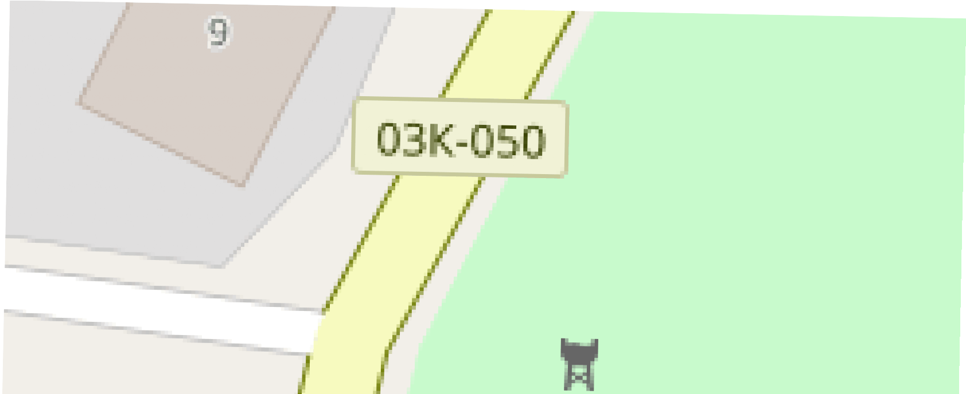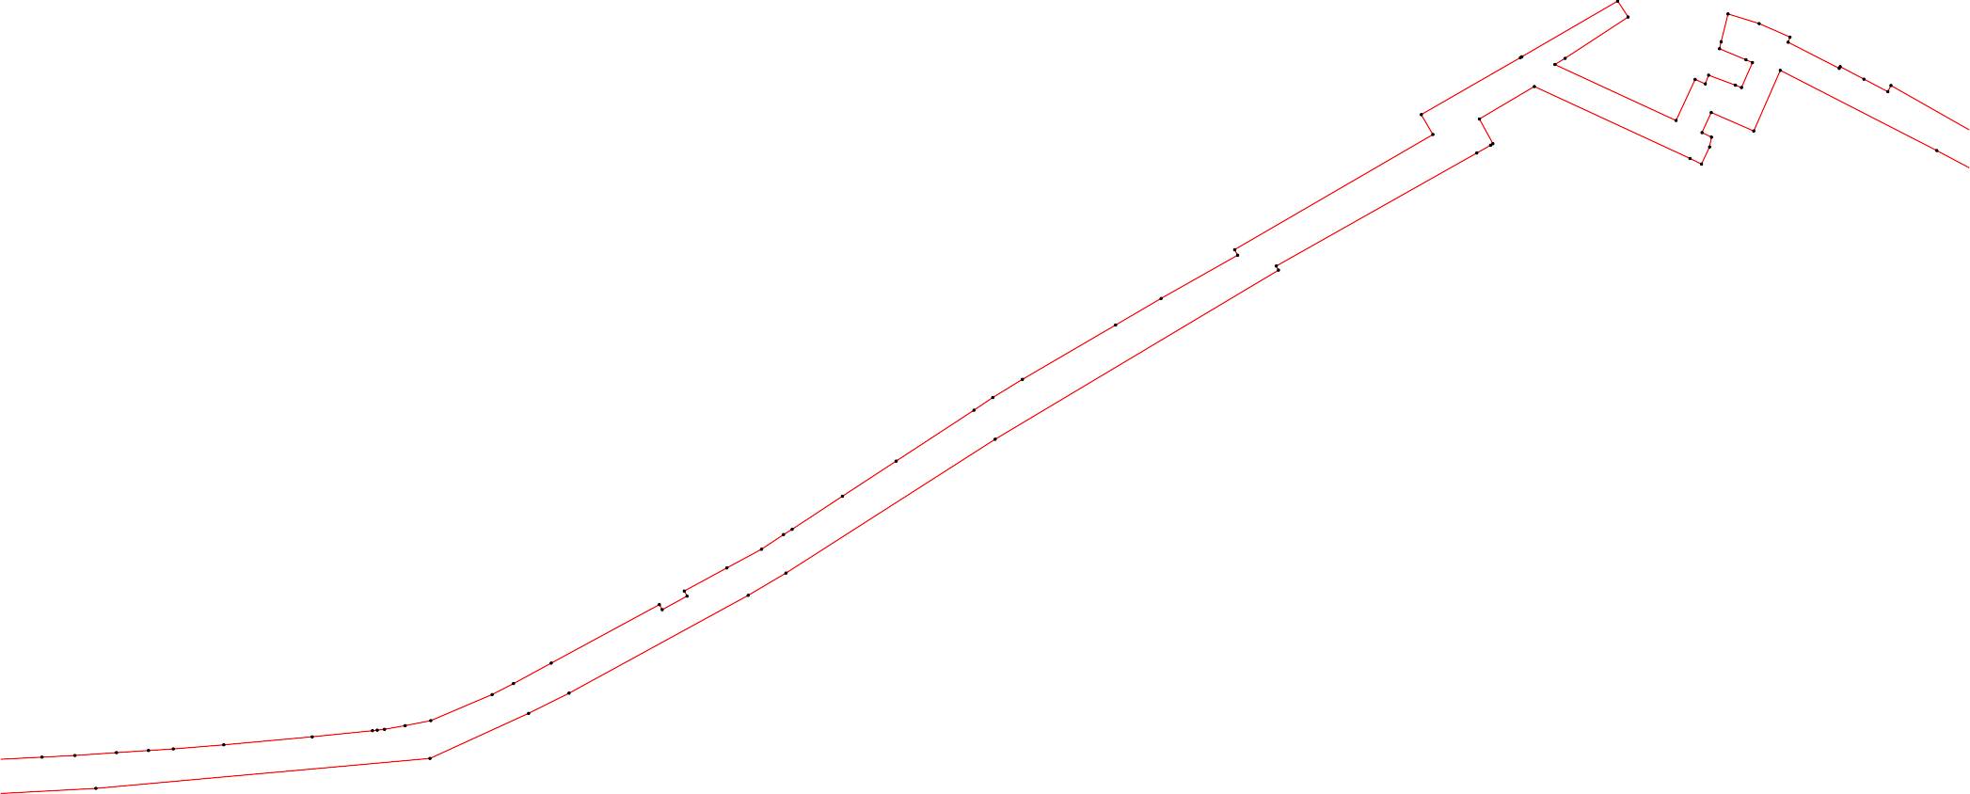

Условныеобозначения:
-представленыналисте№1.

23:35:0105003:818

23:35:0000000:1878
23:35:0105003:1230

Масштаб1:700

23:35:0105004:900
23:35:0105004:472

23:35:0105003:310

23:35:0105004:30

143

144

145

146

148

147

265

150

149
264

263

262

151

152

153

154

260

155

157

156

23:35:0105004:49

23:35:0105004:159

23:35:0105004:155

23:35:0105004:203

261

258
259

257

158

159

23:35:0105004:109

23:35:0105003:378

256 255

160

254
161

251

162

164

166

167

23:35:0105004:207
253

252
163

165

168

170

169

171

172

173

175

178

23:35:0105004

23:35:0105004:247

23:35:0105004
174

176

177

180

179

181

23:35:0105004:117

23:35:0105004:153

23:35:0105004:201

249

250

248
182

183

184

186

185

187

188

190

189
23:35:0105003:368

23:35:0105004:95

23:35:0105004:15

23:35:0105004:16
247

245

246

225

192

191

193

195

194

23:35:0105004:131

23:35:0105004:246

23:35:0105004:236

244
226

227

231

232

224
223

222

197

196

221

198

23:35:0
199

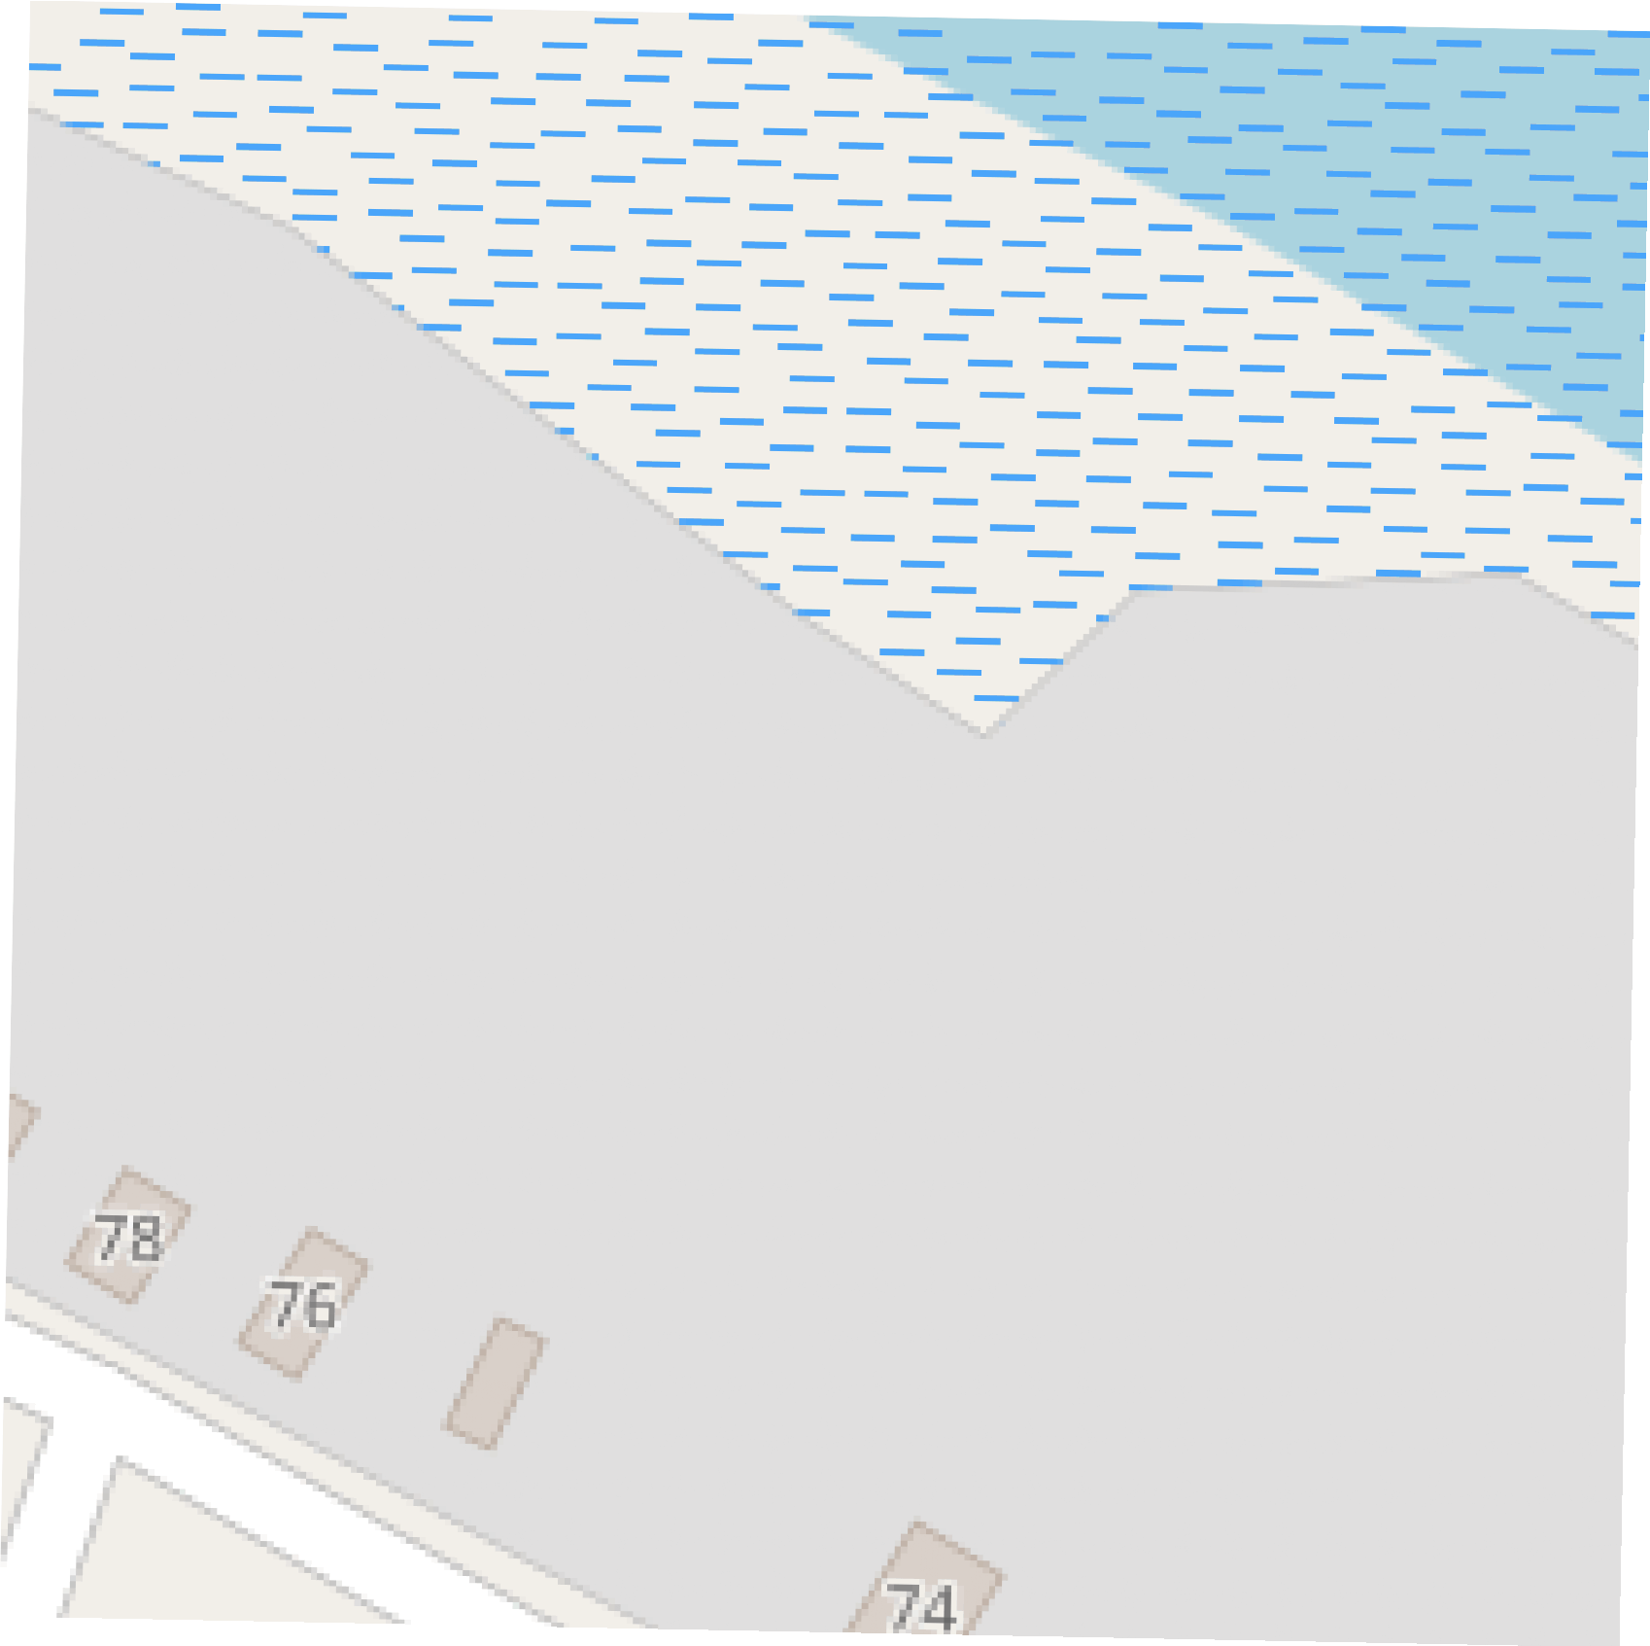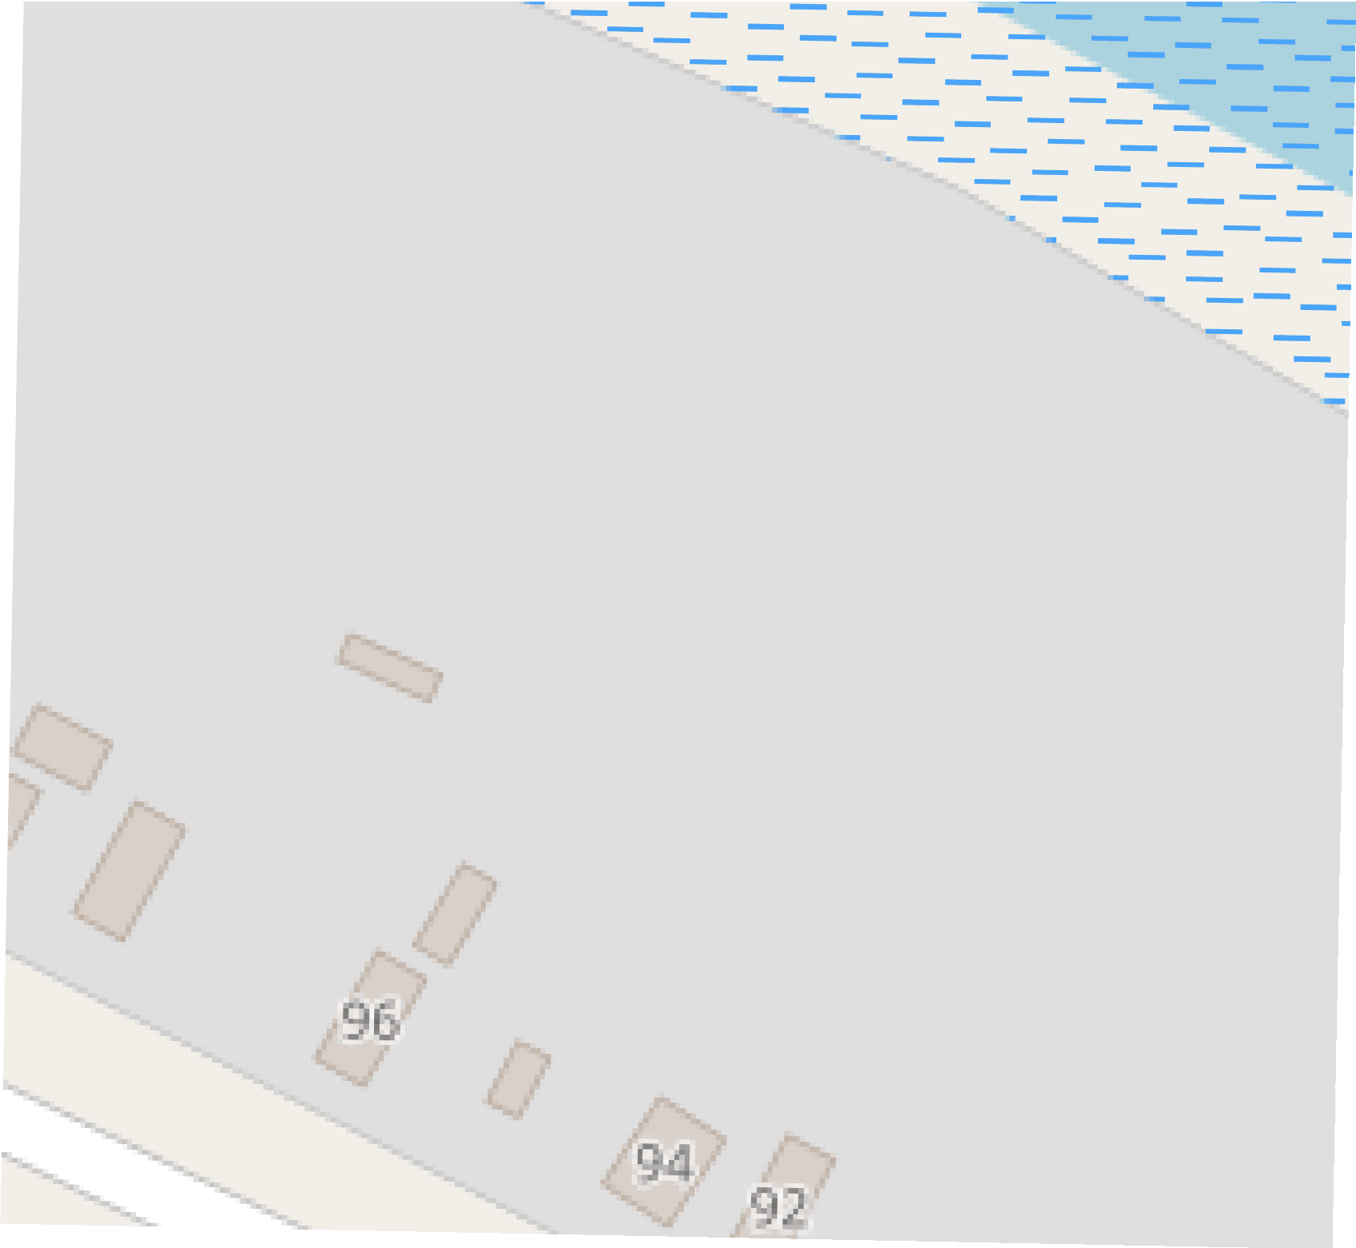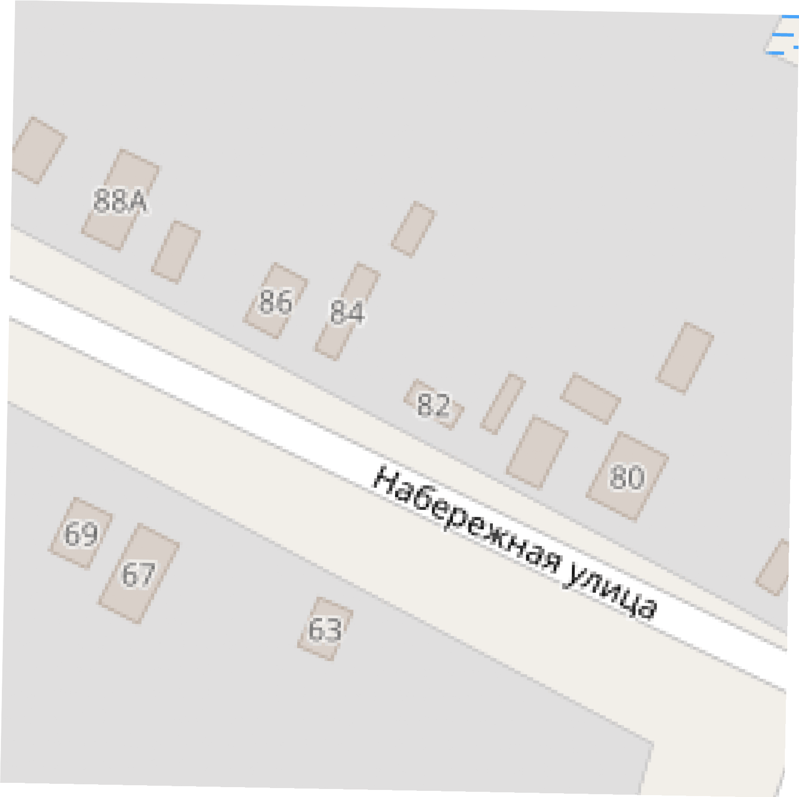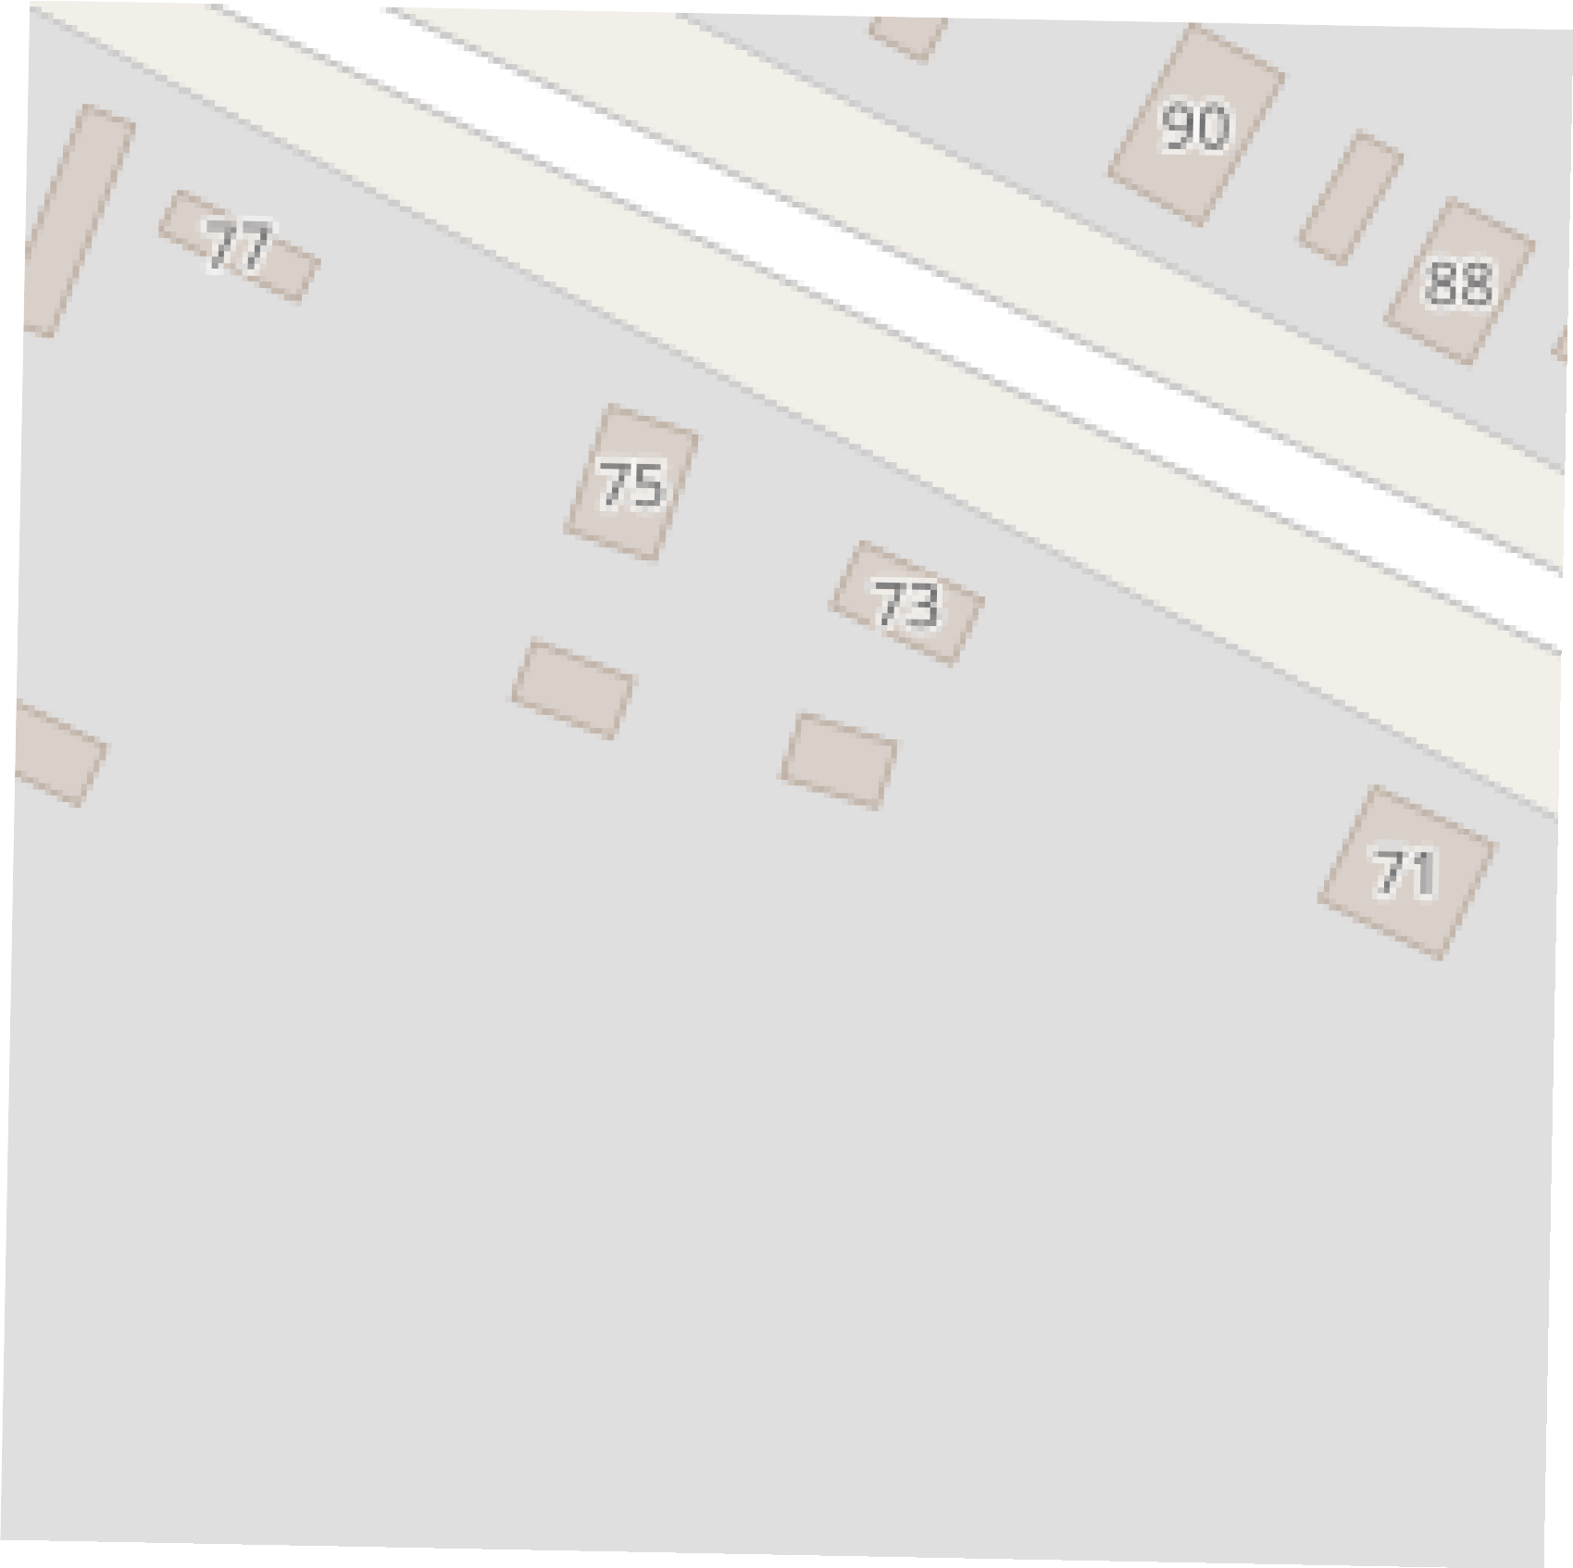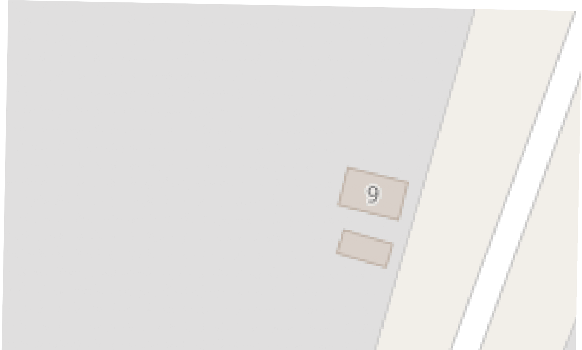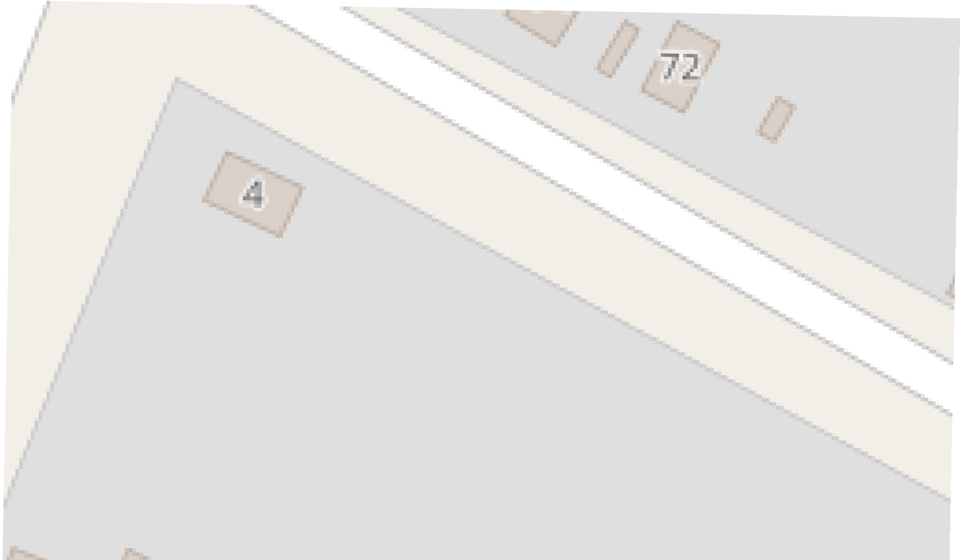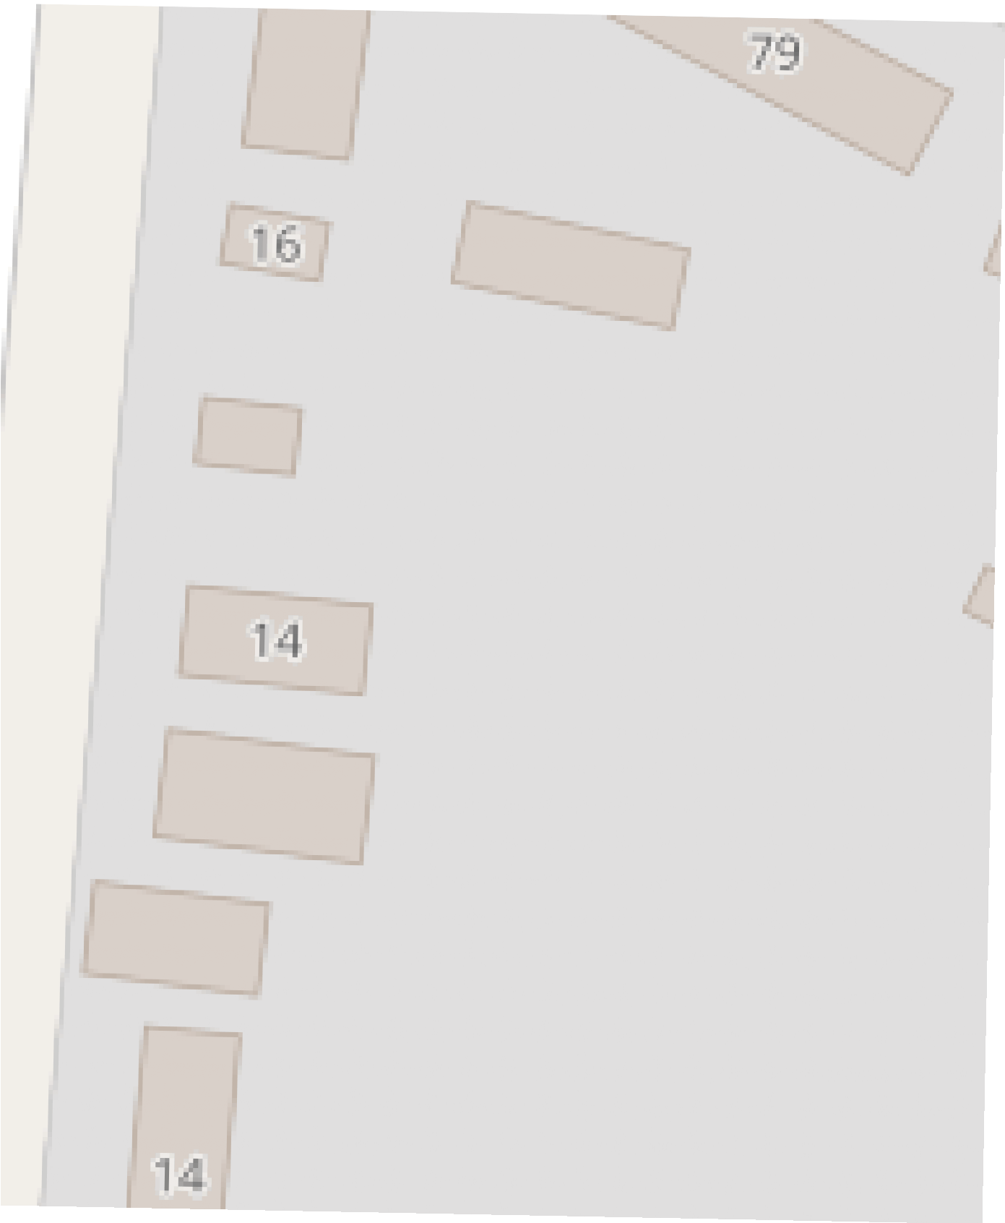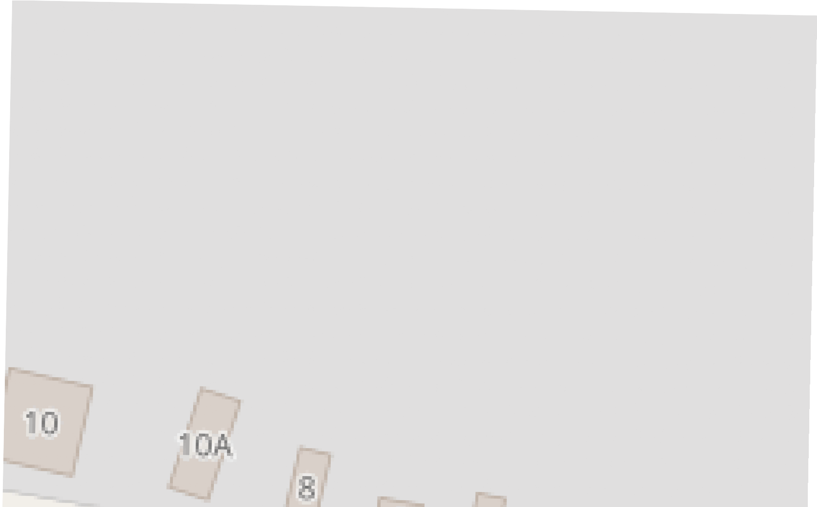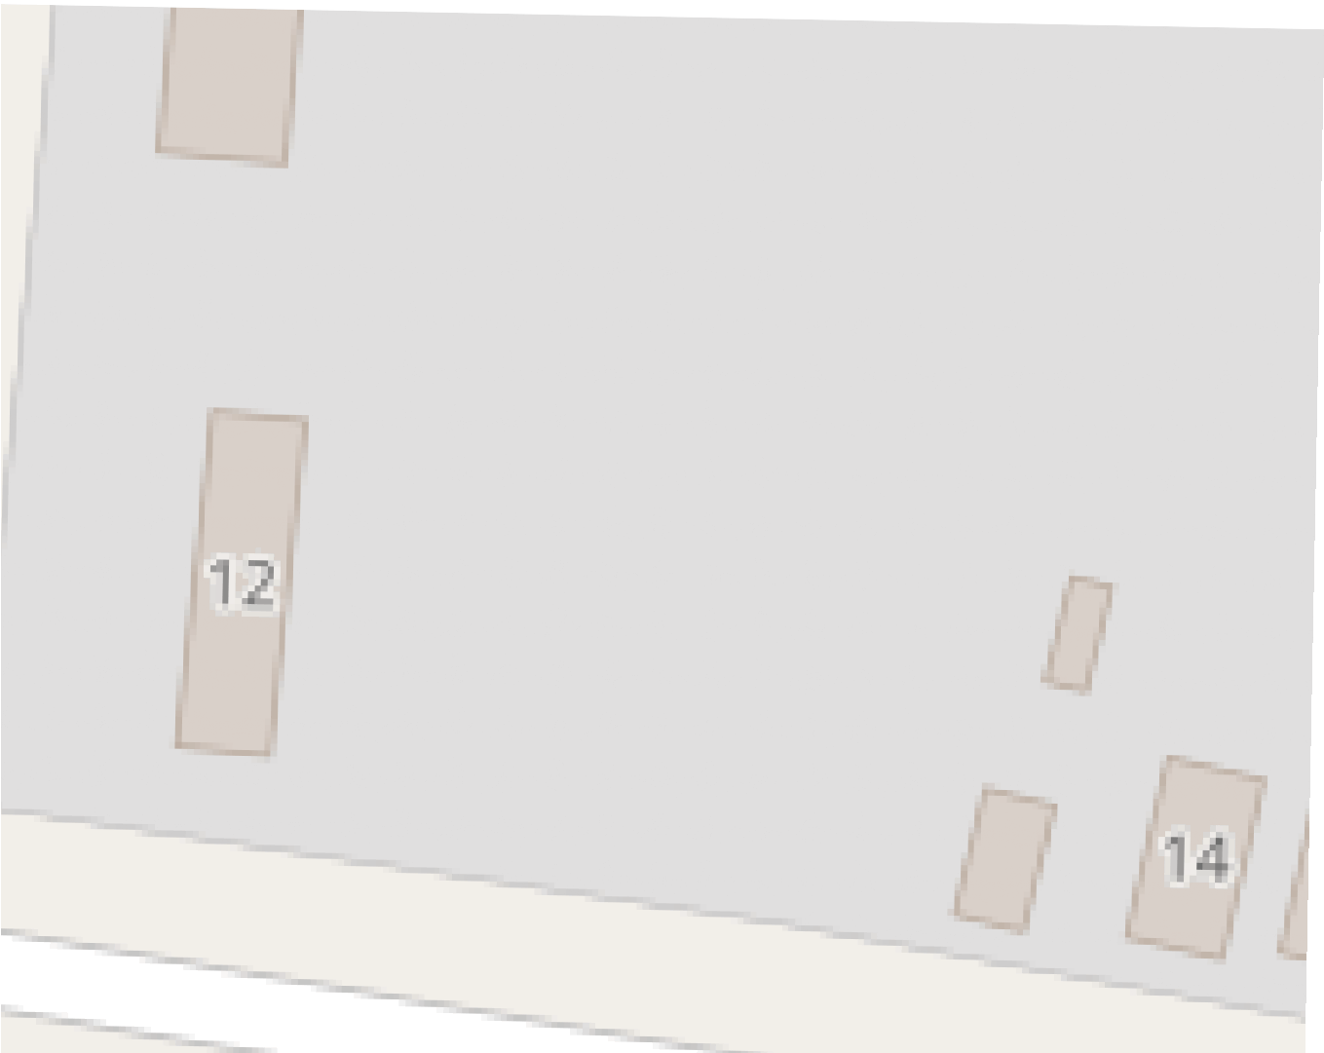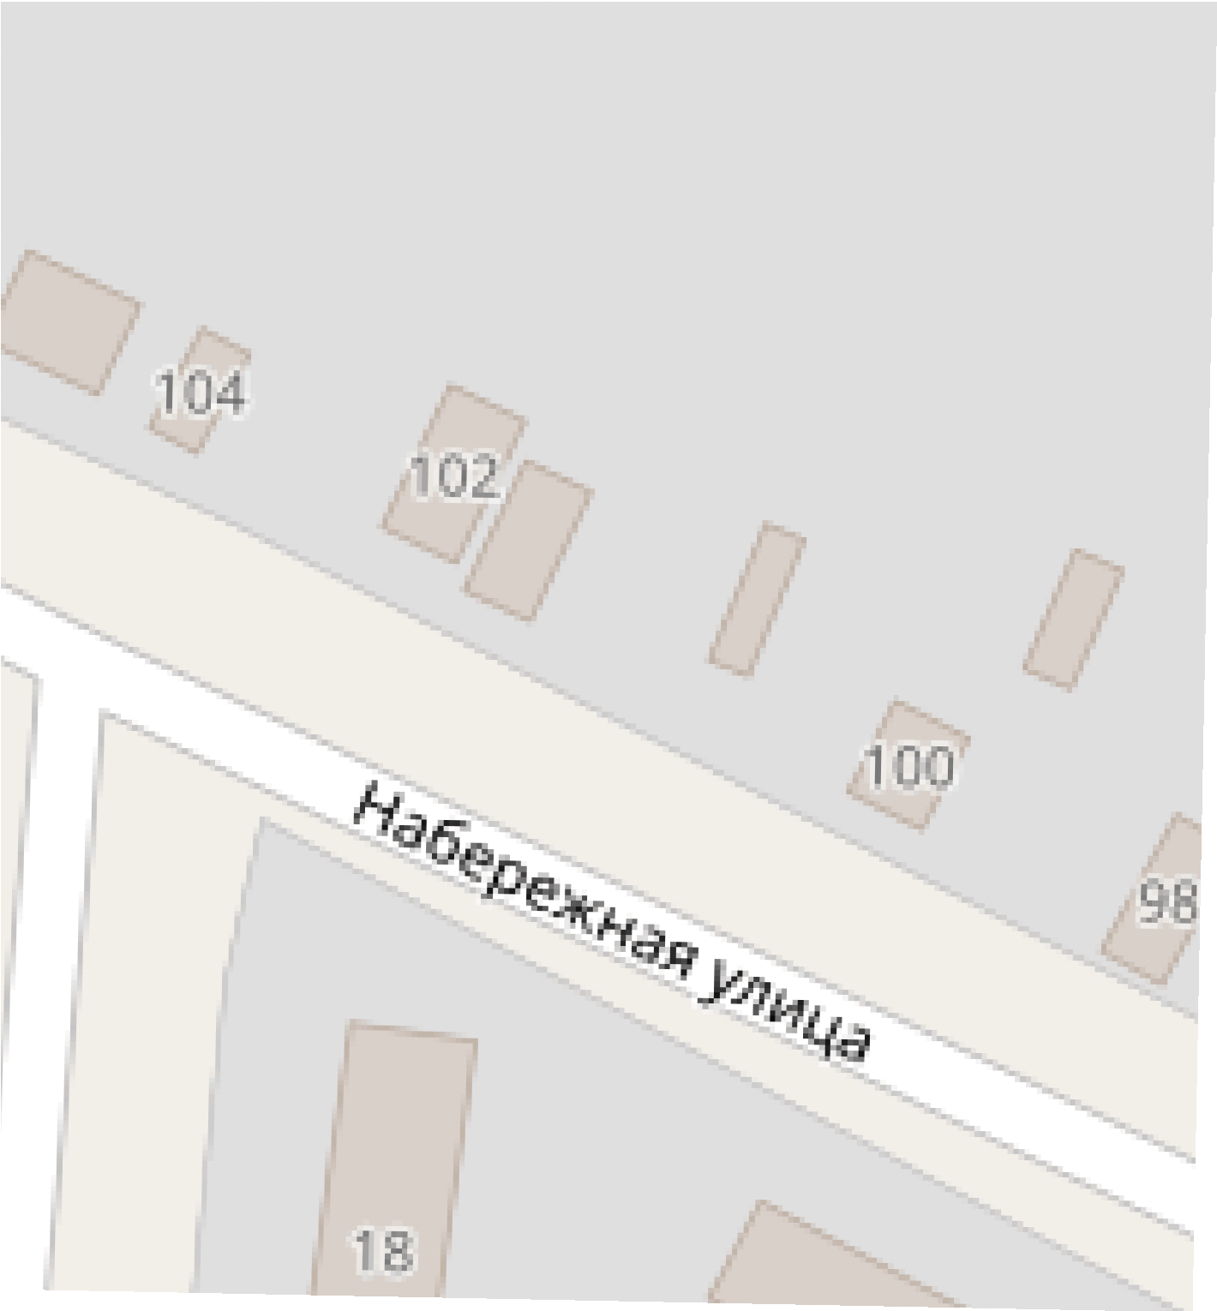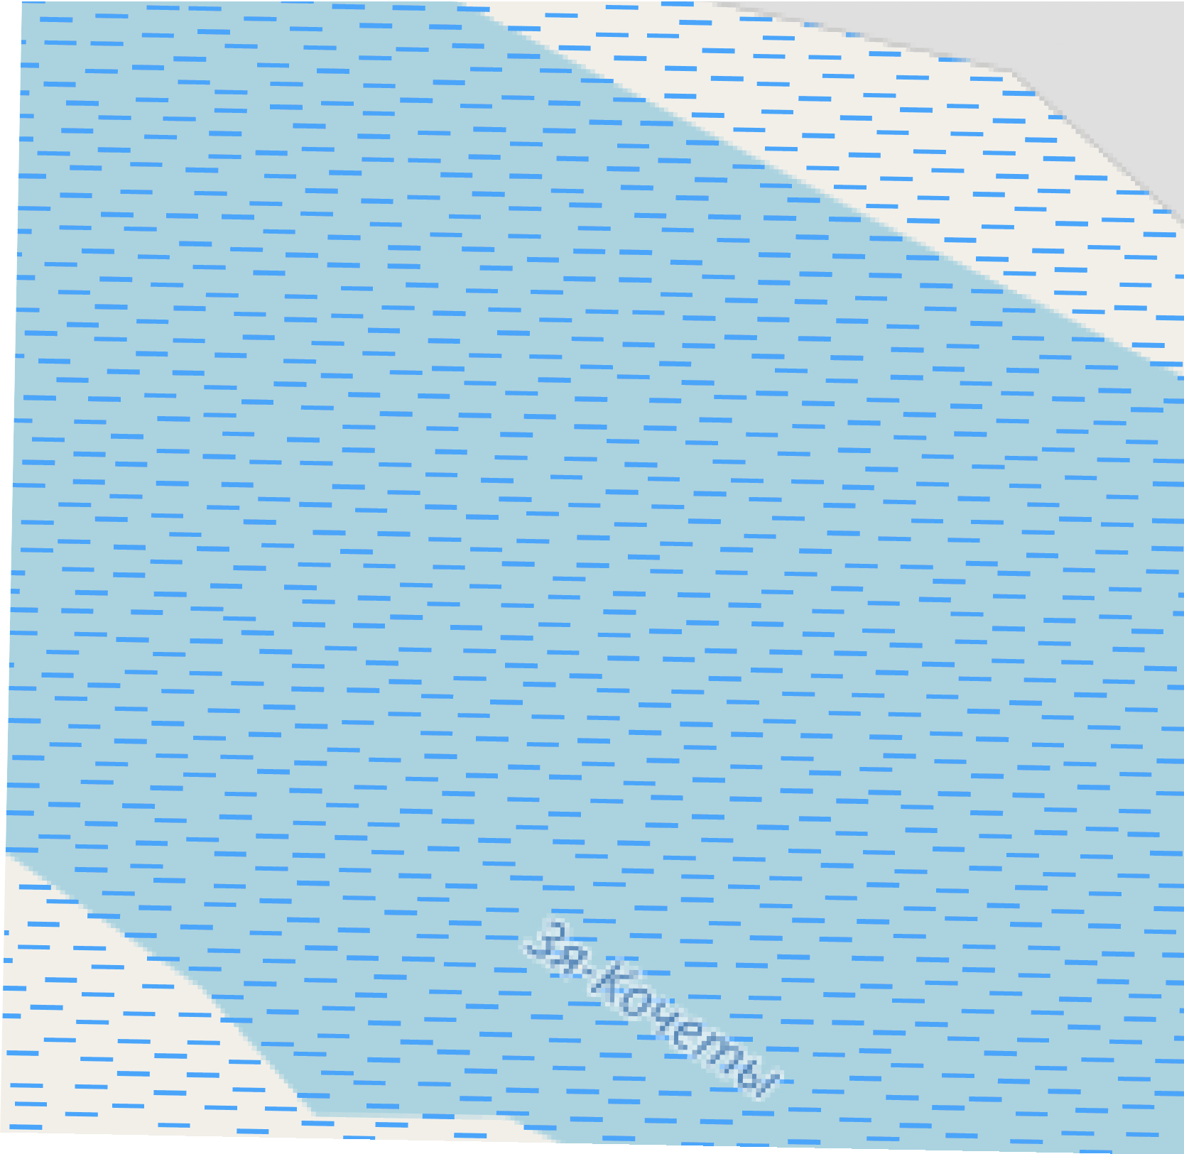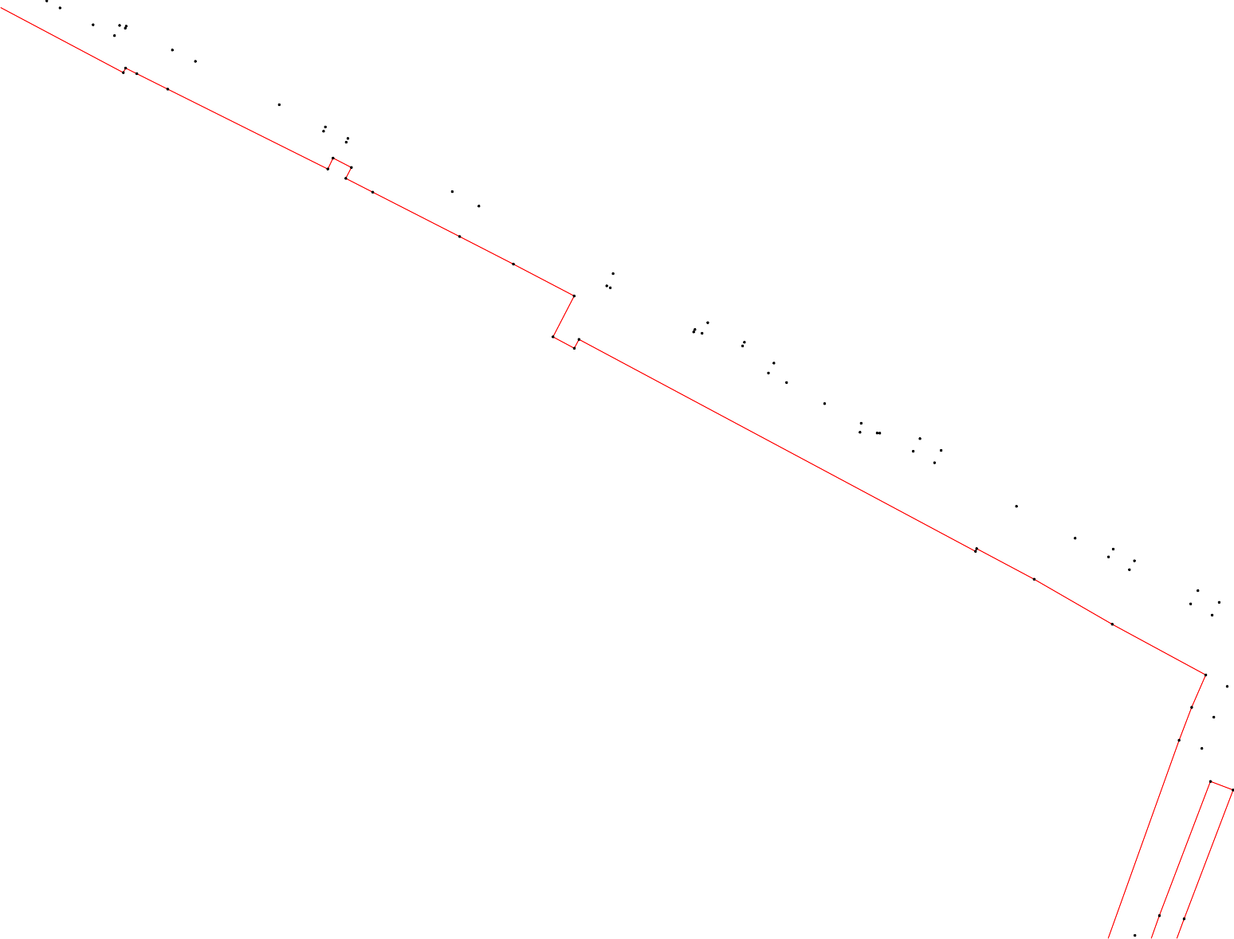

Условныеобозначения:
-представленыналисте№1.
23:35:0105004:213

Масштаб1:700

23:35:0105004:904

230

229 233
234

160

162

164

166

167

163

165

168

169

170

171
172

173

175

178

23:35:0105004

23:35:0105004:247

174

176

177

180

179

181

23:35:0105004:117

23:35:0105004:153

23:35:0105004:201

249

250

248
182

183

184

186

185

187

188

190

189
23:35:0105003:368

23:35:0105004:95

23:35:0105004:157

23:35:0105004:16
247

245

246

225

192

191

193

195

194

23:35:0105004:236

244
226

227

231

232

224
223

222

197

196

221

198

23:35:0105004:137
199

23:35:0105004:908

23:35:0105004:907

201

23:35:0105004:213

23:35:0105004:904

230

229

233

200

220

202

203
23:35:0105004:115

23:35:0105004:905

228

237
234

235

219
204

205

23:35:0105004:470

243

241

242

239

240
236

23:23385:0105004:57

23:35:0105004:218

23:35:0105004:61

218

217
206

216

214

215

213

207

212

210

23:35:0105004:46

208

23:35:0105003:352

211

209

04:15223:35:0105004:467

23:35:0105004:468

23:35:0105004:151

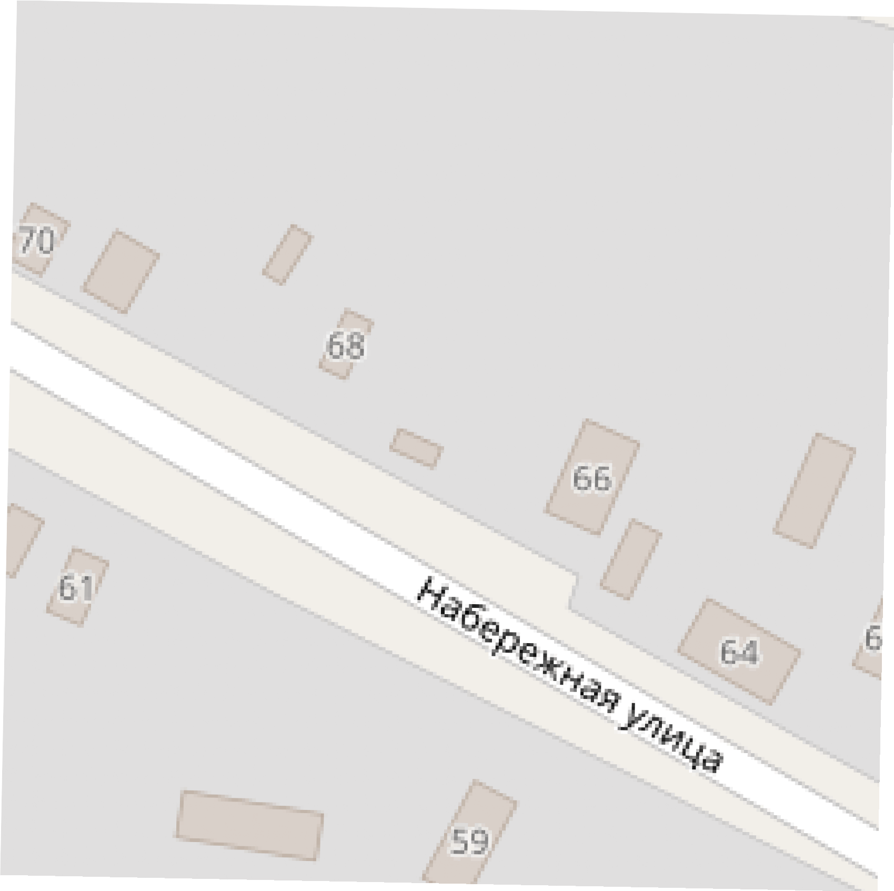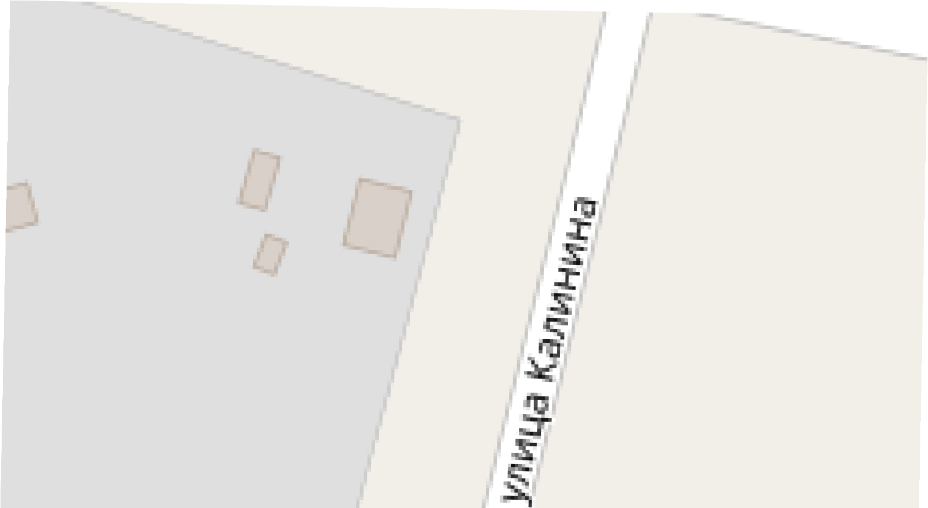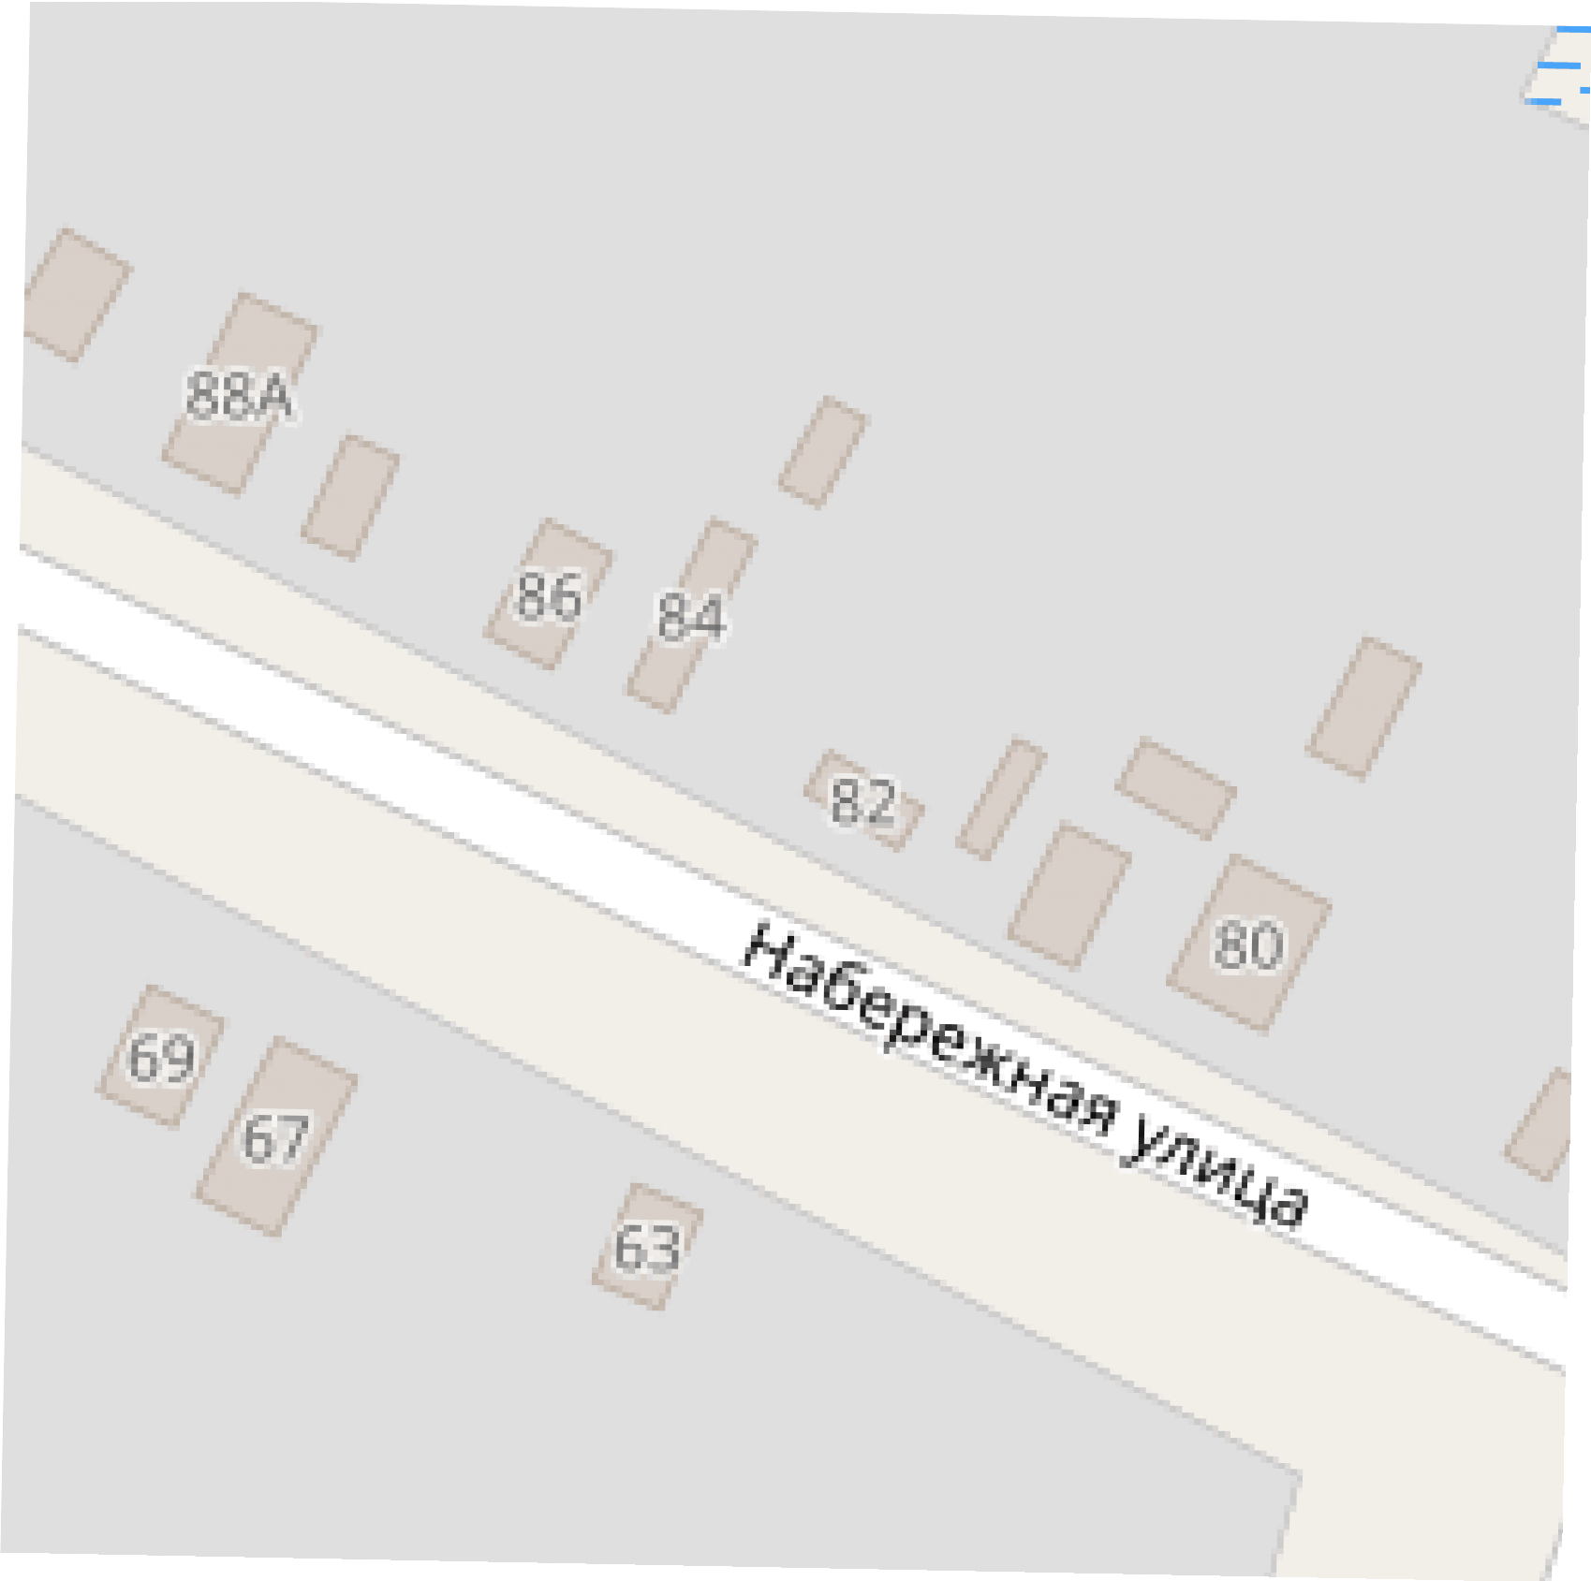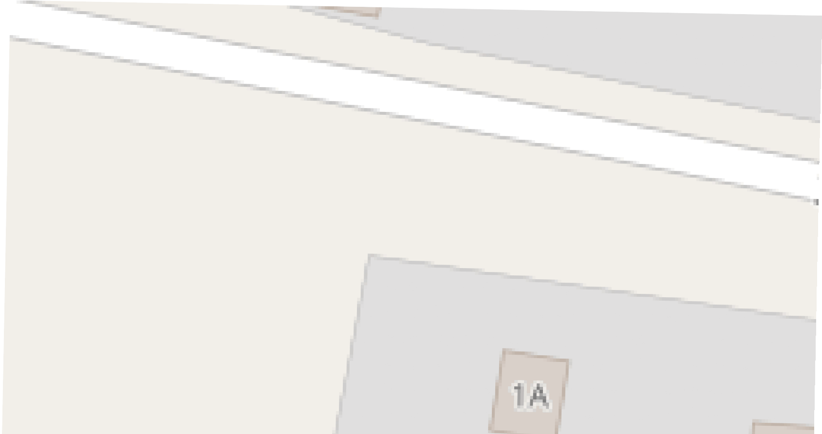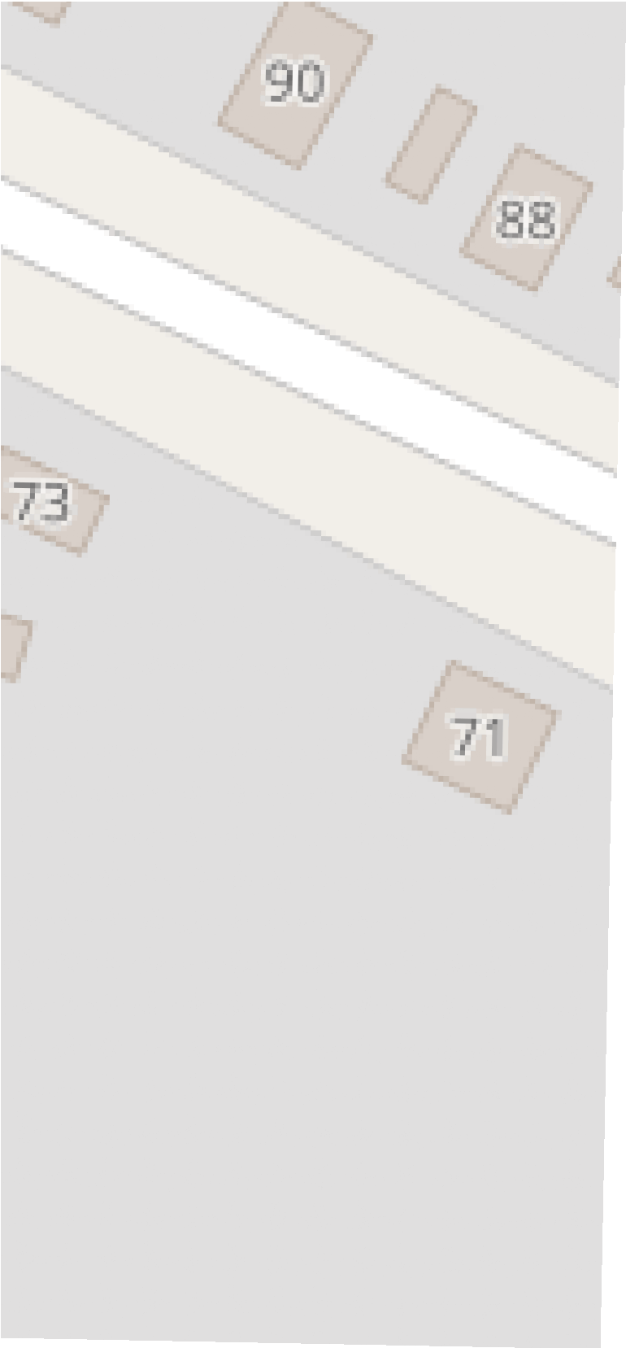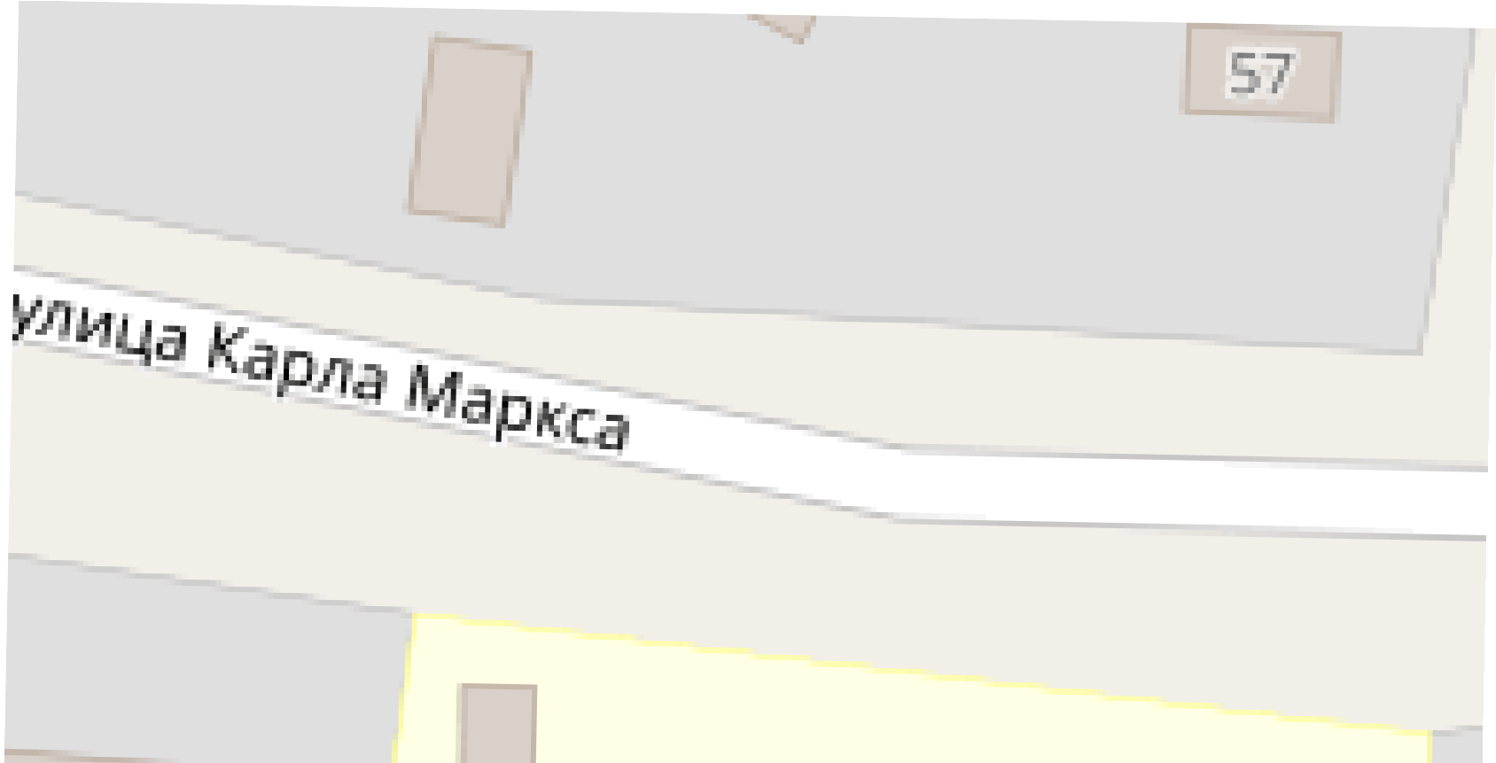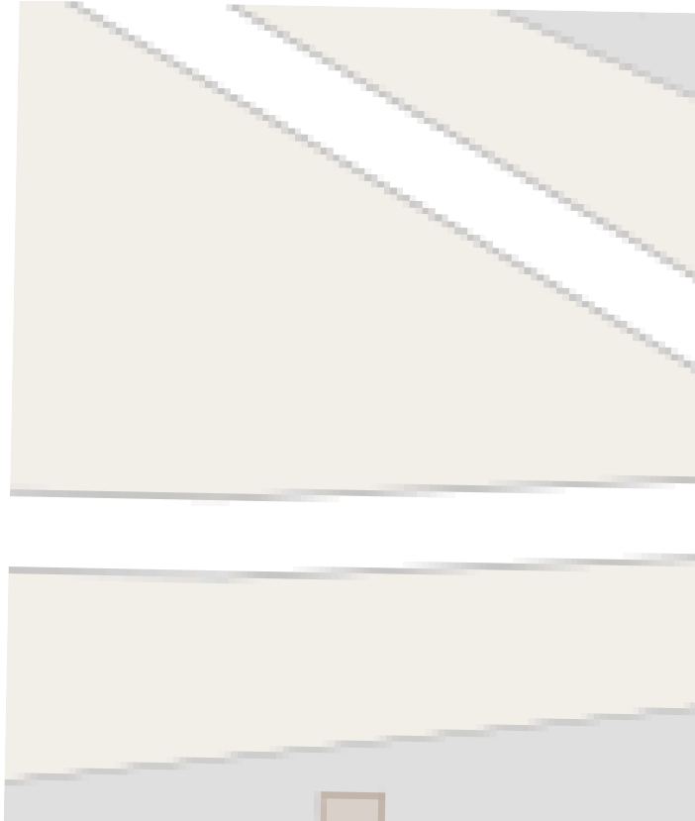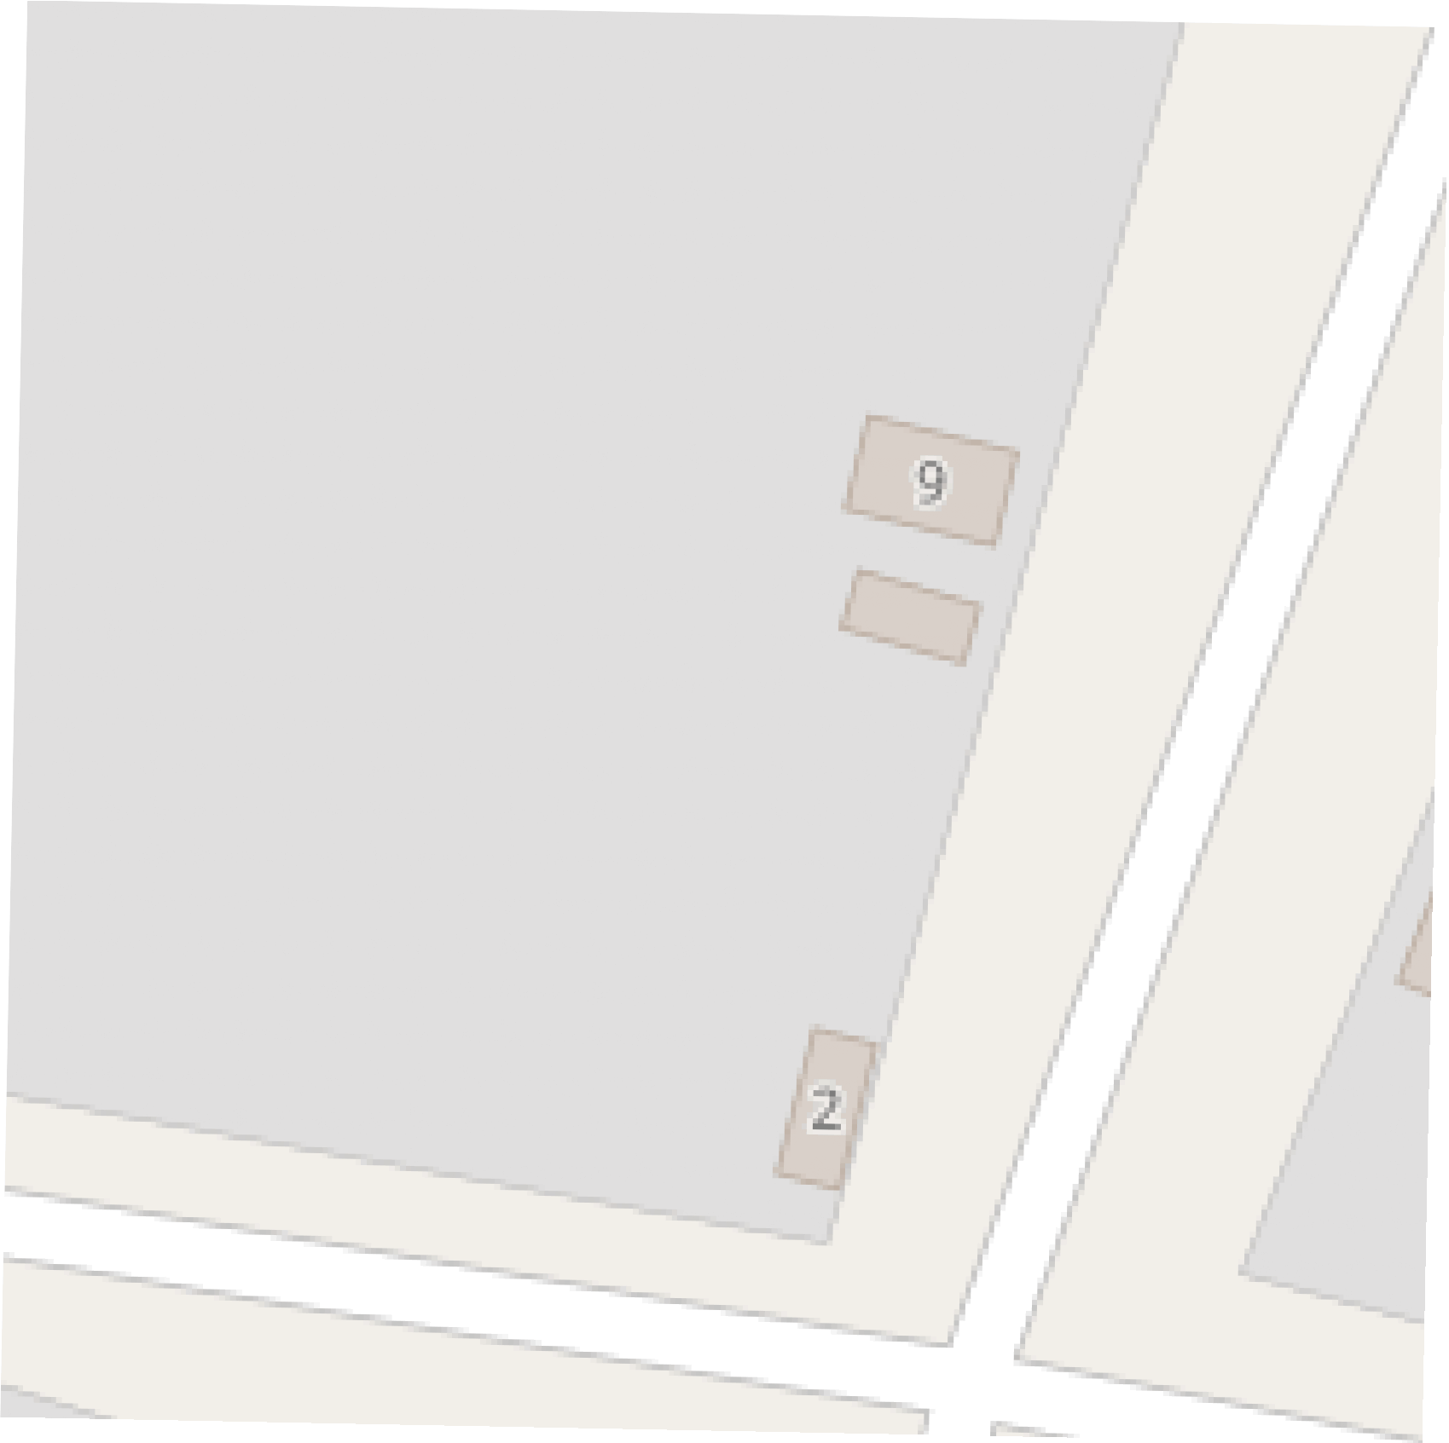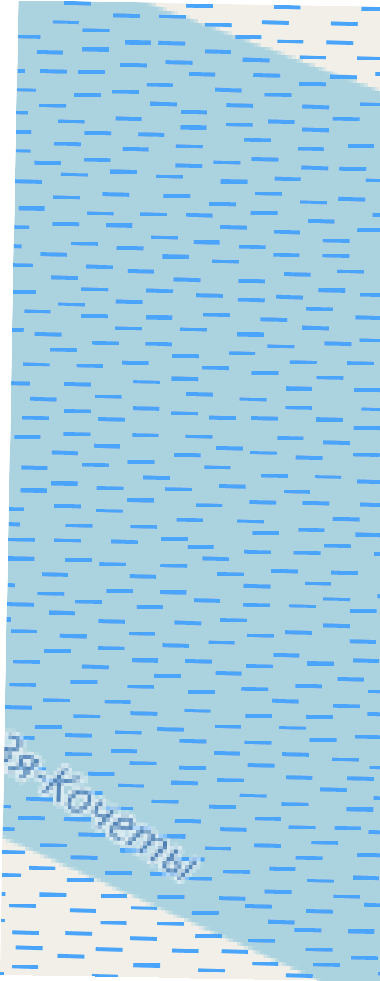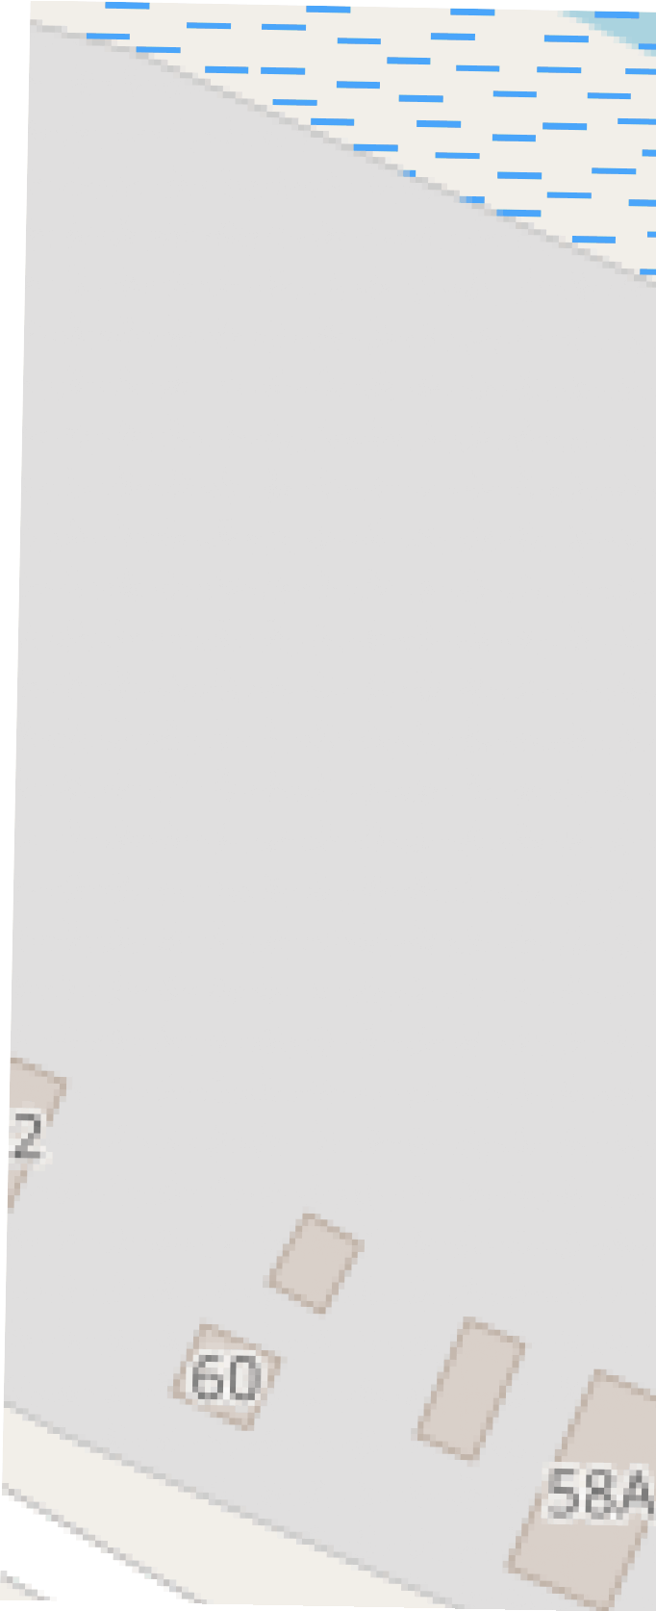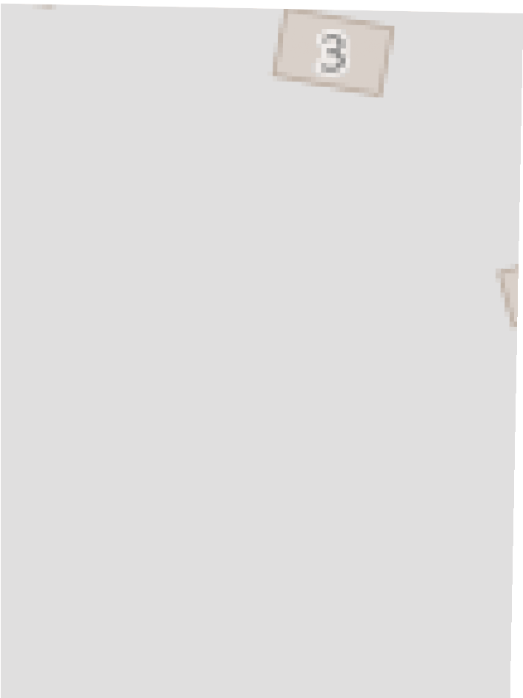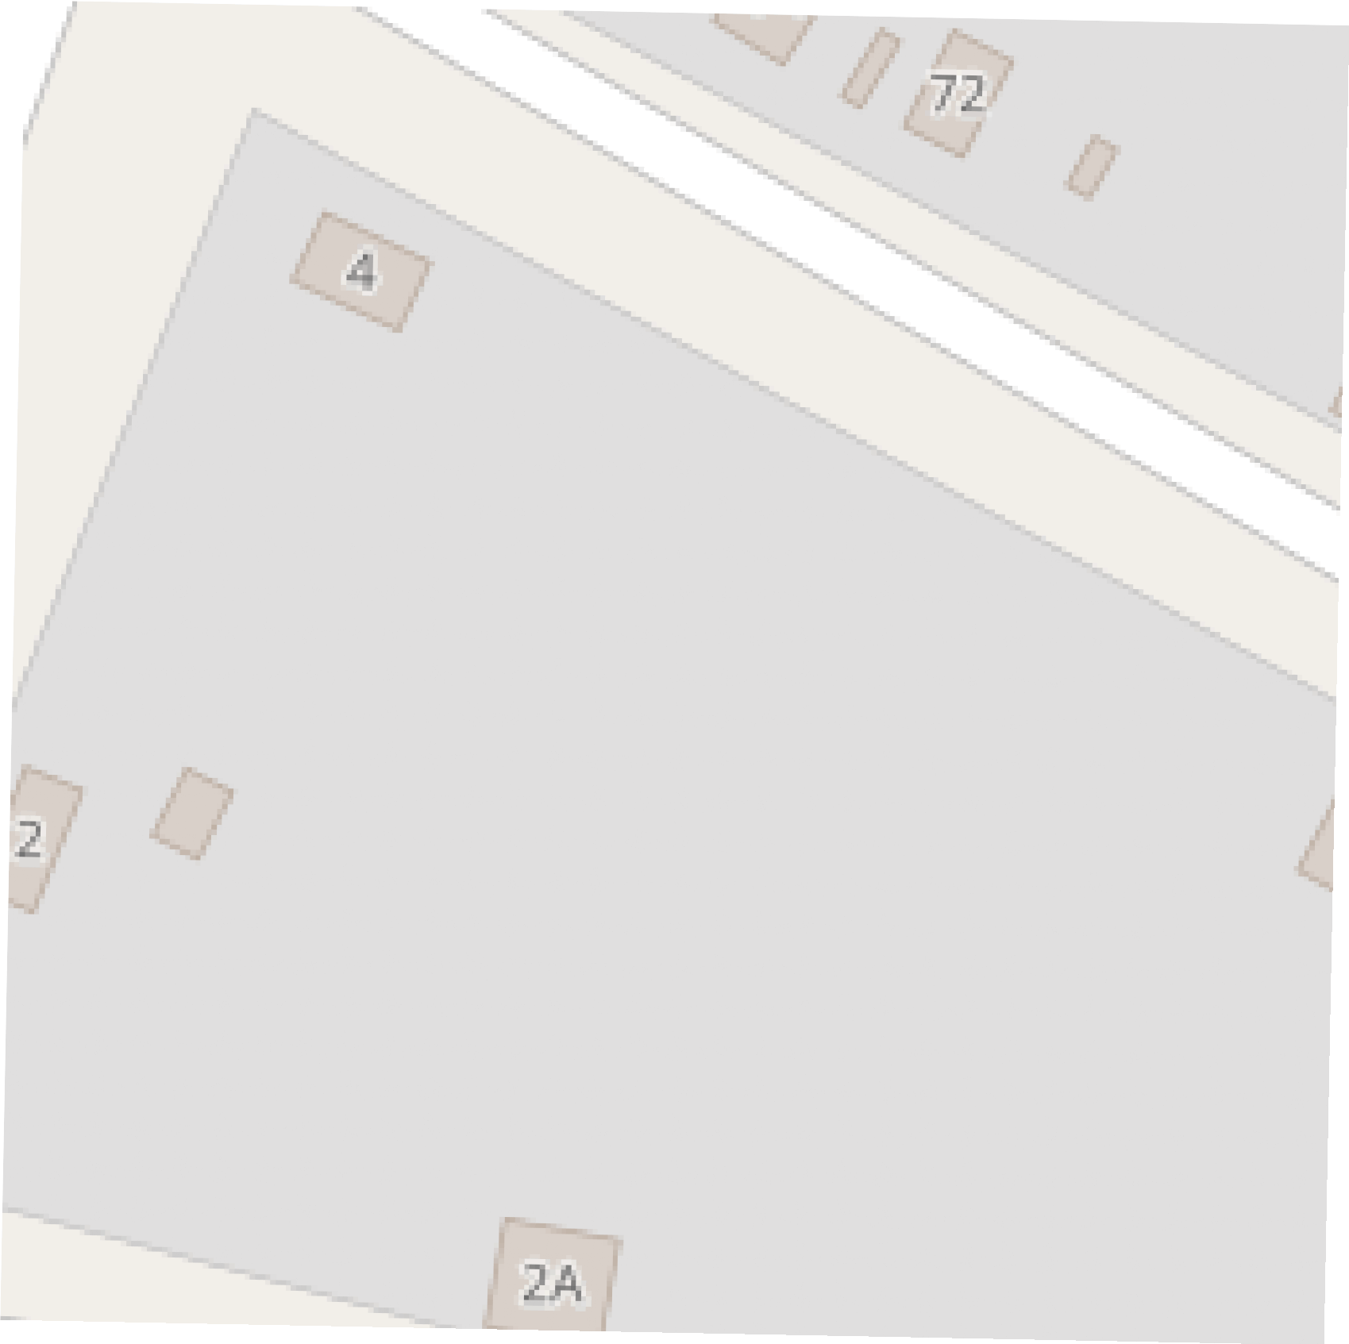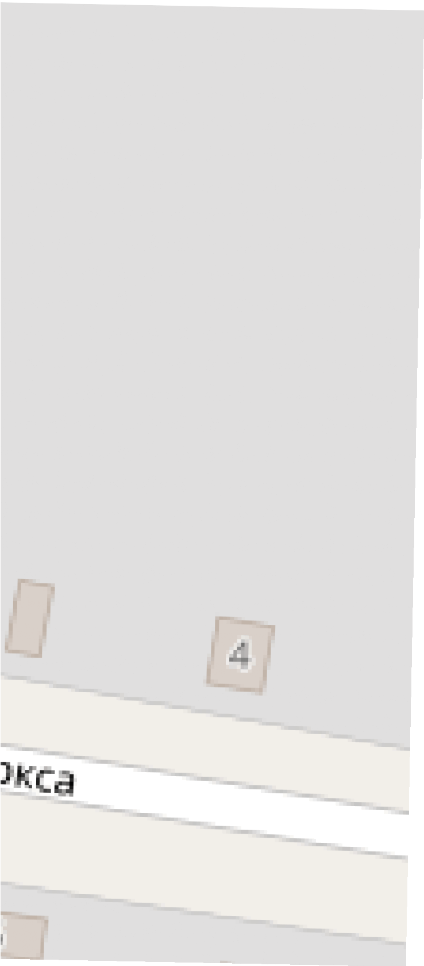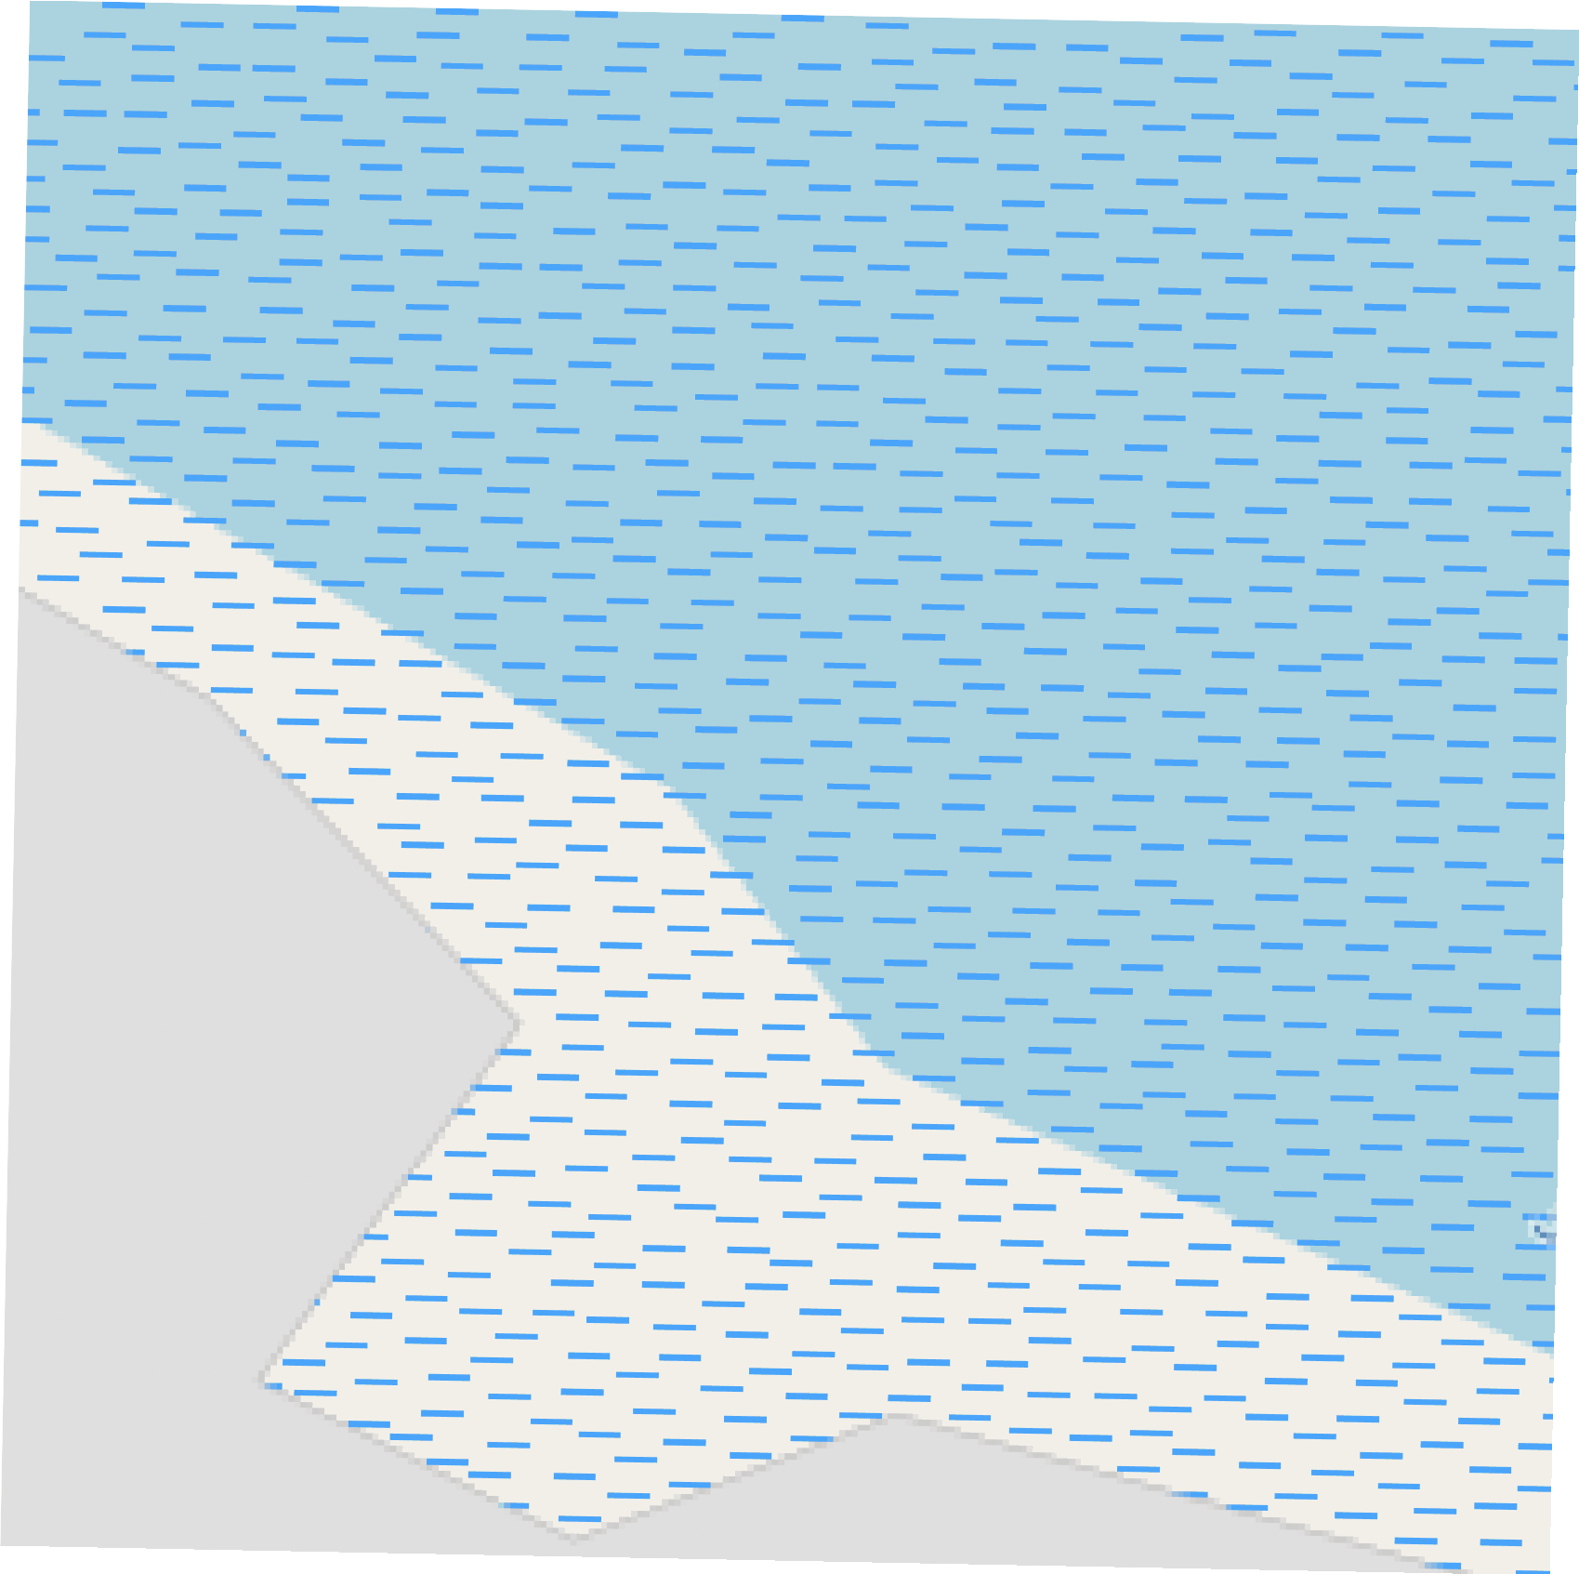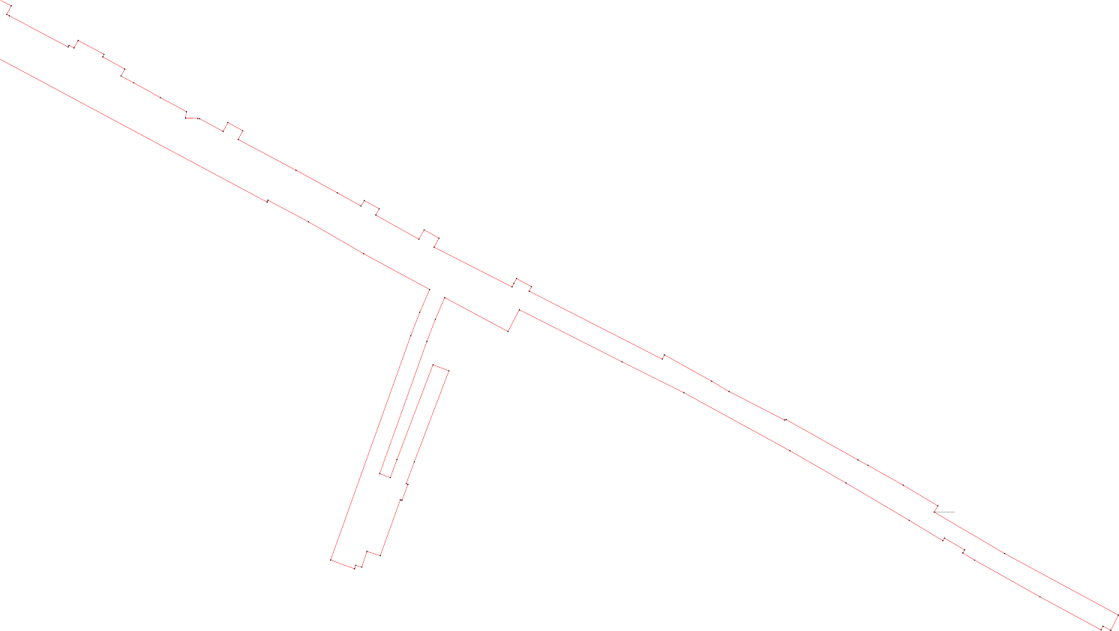

Условные обозначения:
-представлены на листе№1.
Масштаб1:700

